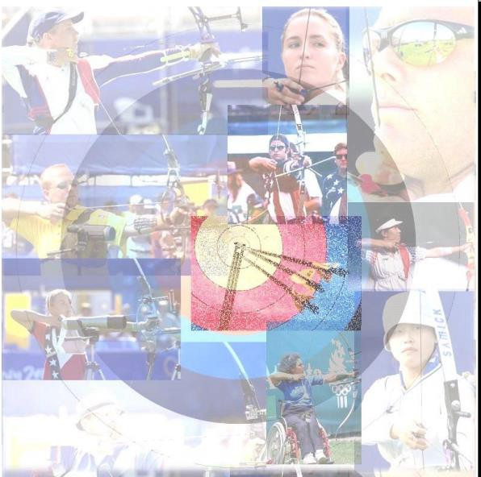

Guide de référence pour les archers classiques

Murray Elliot
Traduction : Gérard Beaugeard 01/07/2014

Guide de référence pour les archers classiques
Produit initialement pour Grange et le Balbardie archery clubs.
Auteur: Murray Elliot murrayelliot@blueyonder.co.uk
La dernière édition de ce document dans sa version originale peut être téléchargée à l'adresse suivante: http://www.archersreference.pwp.blueyonder.co.uk

5ème édition
Date de publication de la version originale en anglais: 16 Novembre, 2002 Copyright ©1999-2002
Toutes les informations fournies ici et les droits de copie restent la propriété de leur auteur d'origine.
En raison du temps et de la sagesse donnés gracieusement par les contributeurs, aucune partie de ce document ne peut être reproduite partiellement ou dans leur intégralité pour quelque forme de gain ou de profit que ce soit sans l'autorisation expresse des auteurs.
Toute modification apportée doit être approuvée par les auteurs, leurs accords doivent être expressément notifiés.

Notes au sujet de la traduction française : Traducteur : Gérard Beaugeard gbarchery@free.fr
Relecture : Claude Beaugeard Date de la traduction : Juillet 2014

Le traducteur a tenté de rester le plus fidèle possible au texte et à l'esprit de l'original. Certains termes techniques n'ont pas d'équivalent en français, dans ce cas les termes anglais ont été conservés. Une table située en fin de document donne les équivalences et la signification de certains termes techniques.
Lorsqu'il l'a estimé nécessaire, le traducteur a ajouté ses propres commentaires en notes de bas de page précédées de la mention (Ndt), ou encore en plein texte précédé de la mention "note du traducteur".
Le traducteur s'est aussi permis de compléter l'information afin de se tenir au plus près de l'actualité. En effet une douzaine d'années séparent la 5ème édition originale de cette traduction en français, des évolutions dans le matériel, les règlementations et l'actualité du tir à l'arc ne pouvaient être ignorées.

- Avant-propos 5
- Equipement 5
  - Les arcs 5
    - Termes techniques pour débutants. 6
    - Choisir la bonne taille d'arc 7
    - Les Poignées 8
      - Moulage 8
      - Forgeage 8
      - Fabrication par usinage commandé numériquement 9
      - Les dernières avancées technologiques 9
2.1.4. Les Branches 10
      - Les Matériaux 10
      - Alignement des branches. 11
      - Ajustement de la puissance 11
2.1.5. Les Cordes 12
      - Termes techniques pour débutants 12
      - Matériaux 12
      - Que dois-je utiliser ? 15
      - Longueur de la corde 15
      - Le nombre de brins 16
      - Nombre de tours 16
      - Fabrication d'une corde 17
      - Entretien 22
2.1.6. Acheter un arc 22
      - Le prix 22
      - Qu'est ce qui est important ? 22
  - Les flèches 23
    - Termes techniques pour les débutants. 23
    - Les matériaux 23
      - Fibre de verre 23
      - Le bois 23
      - L’aluminium 23
      - Carbone 24
      - Tir à l'arc en salle. 24
      - Tir extérieur 24
2.2.3. Choisir la bonne longueur. 25
      - Coupe des tubes. 25
      - Points de flexion 26
    - Choisir la bonne flèche 26
    - Les pointes 27
    - Empennes ou plumes 27
      - Poser des plumes sur un tube aluminium. 28
      - Poser des plumes sur un tube en carbone. 29
    - Les encoches 30
    - Entretien 31
    - Le jargon 31
  - Le viseur 31
    - Fabrication/matériaux 31
    - Le prix 32
    - Spot, réticule, œilleton 32
    - Repères de visée. 32
  - Le repose-flèche 32
  - Bouton pression ou "Berger button" 33
    - Configurer un second bouton pression. 34
    - Entretien 34
  - Stabilisation 35
  - Autres accessoires 36
    - Bracelet de protection. 36
    - Palette. 36

    - Carquois 36
    - Plastron 37
    - Dragonne 37
    - Clicker ou contrôleur d’allonge 37
  - Spécificités de la catégorie "Arc nu" 38
    - Définition de l'arc nu 38
    - Les flèches 39
    - Accessoires de l'archer. 39
    - Technique de tir 40
- Mise au point (tuning) 40
  - Qu'est-ce que la mise au point? 40
  - Pourquoi faire cette mise au point? 41
  - Comment faire? 41
    - Etape 1 – Réglage préliminaire. 41
    - Etape 2 – Réglage du Band 41
    - Etape 3 – Point d’encochage 42
    - Etape 4 – Centrage 43
    - Etape 5 – Rigidité de la flèche 43
    - Etape 6 – Dégagement 44
    - Etape 7 – Compenser une rigidité de tube inadaptée. 44
  - Ajustement du tiller. 45
  - Autres méthodes de mise au point 45
    - Mise au point du berger button (Méthode de Vic Berger) 45
    - Mise au point à courte distance, réglages fins et micro réglages. 46
    - Régler pour le 10 (un guide complet de mise au point par Rick Stonebraker) 46
- Technique 54
  - Les bases 54
    - Echauffements ! 54
    - Quelle main ? 54
    - Viser avec un œil ouvert ou les deux ? 54
  - Position 54
  - La préparation à la traction (ou pré-traction) 55
    - Encocher la flèche, positionner la dragonne et la main d'arc. 55
      - La main de corde 55
      - La main d'arc 56
4.3.2. Bras d'arc et bras de corde 57
  - La traction et l'ancrage 57
  - La décoche et la fin de geste 59
  - Le meilleur style. 59
  - Concentration 60
  - Rythme et mouvement 60
- Résoudre les problèmes 60
  - Perte des sensations. 60
  - La crainte de la cible (La phobie du Jaune) 61
- Entraînement 61
  - Entraînement Physique 62
    - Utilisation du Formaster® 62
    - Utilisation de l'arc sans tirer 63
    - Utilisation de l’arc 64
    - Autres exercices pour archers. 64
      - Echauffement et étirements 64
      - Condition physique 65
  - Préparation mentale 66
    - Représentation mentale 66
    - Positiver 66
- Les différents types de tir 66
  - Tir sur cible 66
    - Règles de base en compétition 67

      - L'équipement 67
      - Règles générales 67
      - Ordre de tir 68
      - Le tir 68
      - Marque du score 68
      - Refus 68
      - Flèche non tirée. 68
      - Règles éthiques 69
      - Compétition en extérieur. 69
      - Compétition en salle. 69
      - Erreurs courantes 69
7.1.2. Préparation d'une compétition. 70
      - Faire une liste 70
      - Checklist d'équipement. 70
  - Tir au drapeau 71
  - Tir en Campagne ou Field 72
  - Autres disciplines de parcours 74
    - Parcours 3D 74
    - Parcours 3Di 75
    - Parcours nature 75
  - Autres disciplines. 76
    - Le tir Beursault 76
    - Le tir à l'oiseau ou Papegay 76
      - La forme traditionnelle : le tir à la perche 77
      - La forme moderne 77
7.5.3. L'arc-trap 77
- L'histoire Moderne (les dernières 40 années) 77
  - Les jeux olympiques. 77
    - Palmarès olympique - épreuves individuelles 78
    - Palmarès olympique – épreuves par équipe 79
  - Histoire de l'équipement 79
    - Les équipements modernes arrivent à maturité. 79
    - Hoyt 80
- Références 81
  - Livres 81
  - Vidéos 81
  - Internet 82
    - Liens proposés par Murray Elliot dans le document original. 82
    - Liens en Français. 83
- Glossaire du tir à l'arc 84
- Remerciements. 87
  - De l'auteur 87
  - Du traducteur 87

Avant-propos
Le tir à l'arc est une science et un art. Il a beaucoup été écrit sur le tir à l'arc au fil des ans et il existe de nombreuses écoles concernant la "bonne" technique, mais il n'y a pas de bonne technique. Il y a des trucs et des astuces que des milliers d'archers ont expérimenté avec succès au cours des ans pour s'aider à trouver une façon de répéter la même chose encore, encore, encore … et toujours. Le but de ce document est de démystifier l'art, expliquer la science et espérons, donner quelques-uns de ces trucs et astuces.

Toutes les informations de ce document ont été rassemblées à partir de sources variées telles que : d'autres archers, des livres, et (probablement la source la plus importante) de l'Internet. L'auteur ne s'attribue aucun mérite à propos du contenu et de la sagesse des propos tenus ici.

Les informations contenues ici sont principalement orientées vers le tir à l'arc Olympique (c'est à dire le tir avec un arc classique équipé d'un viseur), puisqu'il s'agit de la discipline principale pratiquée par l'auteur1, mais l'intention de ce dernier est d'enrichir cela au fur et à mesure des disponibilités.

Equipement
Cette section est destinée à fournir aussi bien au débutant qu'à l'archer expérimenté un aperçu des différents équipements disponibles. Comme dans tout autre sport, ces informations sont rapidement dépassées tandis que des progrès sont faits dans la conception des matériaux et de leur utilisation, dans l'amélioration de la qualité, de la légèreté, de la solidité, de la facilité d'utilisation.

L'intérêt principal de certains archers se porte moins sur le fait d'obtenir le meilleur score que sur celui d'avoir le meilleur équipement, la poignée la plus brillante, les branches les plus chères, le plus récent, le plus compliqué des viseurs. Les "techno-archers" prolifèrent sur les pas de tir, mais chaque archer devrait se rappeler que peu importe ce avec quoi l'on tire, la flèche ira là où on la met, et la plupart des équipements disponibles aujourd'hui sont bien au-delà des capacités de leur propriétaire en terme de précision et de cohésion. Tirons nous mieux avec un stabilisateur multitubes, une poignée en carbone et des branches carbone/mousse ? Peut-être un peu, mais en fin de compte, ces choses ne feront la différence qu'avec un bon archer. Améliorer sa forme et sa technique produiront de bien meilleurs résultats que de s'amuser avec des nouveaux "jouets".

Cela étant dit, le tir à l'arc est plus un jeu mental que physique, aussi tout ce qui peut contribuer à améliorer la confiance en soi de l'archer est bon. Si posséder le plus chouette et le plus récent des arcs vous donne le sentiment d'être meilleur, allez-y, mais rappelez-vous ils n'y a pas de rapport entre l'achat d'un super nouvel arc et les résultats que vous obtiendrez.

Les arcs
L'arc à double courbure moderne est un bijou de technologie. La légèreté et la résistance de la poignée, la précision des branches, les matériaux de pointe utilisés pour la corde, tout est fait pour réaliser une machine de tir de haute performance. Cette section est élaborée pour donner un aperçu de ce que sont ces matériaux et ce qu'ils représentent pour l'archer moyen.

1 (Ndt) Le traducteur pratiquant quant à lui le tir avec un arc nu (ou barebow), certaines informations sont ajoutées au fil des paragraphes.

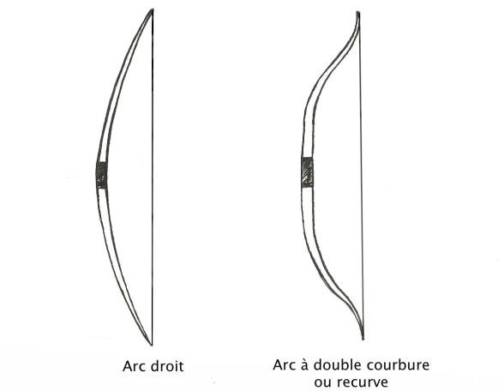
Note du traducteur : il est à noter ici que nous parlerons exclusivement d'arc à double courbure. Nous ne parlons pas ici des arcs droits, longbow et autre flatbow, ni des arcs à poulie ou compound. De même nous ne parlerons pas des arcs à double courbure monobloc tels les arcs de chasse, notre propos se limitant aux arcs utilisés principalement pour le tir sur cible anglaises, appelé encore arc classique ou olympique, qu'il soit utilisé nu ou avec viseur.

Termes techniques pour débutants.

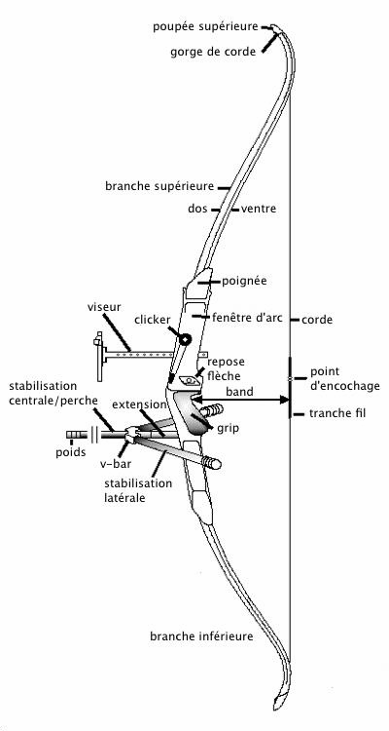Pour les archers débutants il peut être utile de rappeler la signification de quelques termes :

Beaucoup d'arcs classiques d'initiation sont fabriqués à partir de bois stratifié vernis, pour la poignée. Les branches sont, en général, faites de bois recouvert sur chaque face d'une couche de fibre de verre. Les essences utilisées pour la poignée peuvent être différentes afin de lui donner une apparence plus esthétique et colorée. L'arc montré, dans l'illustration à gauche, est un arc à double courbure de compétition, entièrement équipé, on l'appelle aussi "arc classique" ou "arc olympique". Ce type d'arc est démontable; on peut séparer la poignée des branches, ce qui facilite le transport mais permet aussi de modifier la puissance des branches sans changer l'ensemble du matériel.

La puissance de l'arc est généralement inscrite sur le ventre de la branche inférieure. Les fabricants de branches indiquent toujours la puissance en pouces et mesurée avec une allonge de 710 mm (28 pouces).

Par exemple #20 @ 28, ce qui signifie qu'à une allonge de 28 pouces, la force requise pour tenir l'arc à cette allonge est de 20 livres (environ 9 kg). Les 28 pouces tels que définis dans les standards de l'A.M.O. (Archery Manufacturing Organization) correspondent à une distance de 26,25 pouces entre le point d'encochage et le creux du grip (ce qui correspond généralement à la position du repose flèche) auxquels sont ajoutés 1,75 pouces.

Un moyen TRES simple de déterminer la puissance approximative d'un arc consiste à ajouter ou enlever 2 livres pour chaque pouce supplémentaire ou manquant (pour plus de
40 livres ajouter ou enlever 3 livres). La puissance recommandée pour un enfant débutant se situe entre 15 et 20 livres et entre 20 et 25 livres pour un adulte. Les compétitrices

pourront utiliser des puissances entre 28 et 38 livres tandis que les hommes pourront tirer entre 35 et 45 livres2. Au fil des ans les puissances ont diminué au fur et à mesure que les performances des matériaux utilisés pour la fabrication des branches et des cordes ont été améliorées.

Choisir la bonne taille d'arc

Les arcs classiques ont une taille comprise entre 48 et 72 pouces. La plupart des arcs olympiques ont une taille moyenne de 66 ou 68 pouces.
Voici un guide qui vous permettra de choisir un arc qui vous convient :

Allonge | Taille de l'arc
Jusqu'à 24" d'allonge | 64"
24"-26" | 66"
27"-28" | 68"
29" et au-delà | 70"

Taille (cm) | Hauteur d'arc (pouces)
>190 | 72"
175-185 | 70"
165-175 | 68"
155-165 | 66"
145-155 | 62"
125-145 | 58"
jusqu'à 125 | 54"

La chose se complique quand on sait que les tailles d'arcs sont obtenues à partir de différentes combinaisons de poignées et de branches.
Note du traducteur
On peut aussi se baser tout simplement sur la taille de l'archer, l'allonge et la taille étant proportionnelles. Dans ce cas, on obtient :
Par exemple, chez Hoyt et d'autres fabricants (notamment Win&Win) on trouve les combinaisons suivantes

Taille résultante de l'arc en fonction des branches et poignées. | Branches courtes | Branches moyennes | Branches longues
Petite poignée (21") | 62" | 64" | 66"
Poignée courte (23") | 64" | 66" | 68"
Poignée moyenne (25") | 66" | 68" | 70"
Grande poignée (27") | 68" | 70" | 72"

Et, juste pour ajouter un peu à la confusion, les constructeurs Yamaha, Sky ou Martin ont aussi fabriqué des poignées de 24" et 26".

2 (Ndt) Les valeurs données ici ne sont pas forcément le reflet de la réalité. Nous connaissons de nombreux archers qui, en compétition, utilisent des puissances inférieures. Pour les compétitions en salle, à 18 m, des puissances inférieures à 30 livres sont largement suffisantes. Il faut tenir compte de l'âge et de la condition physique des archers; tous les compétiteurs ne sont pas des athlètes de haut niveau. Comme le dit l'auteur, les nouveaux matériaux (comme les composites à base de fibre de carbone) ont amélioré la vitesse de sortie de flèche pour une même puissance. En fait, il faut se baser plus sur la vitesse de sortie de flèche que sur la puissance de l'arc.

Bon - quelle est la différence ? Si j'ai le choix, dois-je opter plutôt pour une longue poignée avec des branches courtes, ou pour une poignée courte et des branches longues ? Il y a des opinions divergentes, et on ne peut que vous conseiller de vous faire votre propre opinion en essayant. On peut toutefois donner un début de guide avec ce qui suit:

Poignée longue et branches courtes = Plus de rapidité, traction moins progressive, moins stable. Poignée courte et branches longues = Plus lent, plus stable, traction progressive.

Nous attirons toutefois l'attention sur le fait que les poignées courtes peuvent poser des difficultés aux personnes ayant un visage long, car l'œilleton peut être caché par la poignée quand on tire à courte distance … mieux vaut mettre en garde l'acheteur !
Comme toujours, essayez avant d'acheter.

Les Poignées

La poignée est le "cœur" de l'arc. Jusqu'à il y a environ une trentaine d'années, la plupart des poignées étaient fabriquées en bois, souvent des combinaisons de différents bois, mais l'apparition de matériaux modernes (flèches en carbone, cordes en Fast Flight) ont montré que les poignées en bois ne pouvaient supporter les contraintes qui leur étaient appliquées d'où le développement des poignées métalliques. Les poignées en bois sont encore suffisantes pour les débutants ou le loisir et beaucoup de bons résultats ont été obtenus en salle comme en extérieur avec de telles poignées, mais l'archer de compétition doit se tourner vers ces alternatives (métal, composite métal-carbone, carbone) s’il veut rester compétitif. Pour le tir sur cible à haut niveau, vous avez besoin de vitesse pour obtenir la meilleure des trajectoires et ne pouvez pas utiliser des cordes de mauvaises qualité vu le nombre de flèches tirées chaque jour. Ceci veut dire qu'il faut utiliser des flèches légères en carbone et des cordes en Fast Flight ou autre matériau moderne, ce qui impose de fortes charges aux branches et à la poignée. La plupart des arcs en bois et des arcs monoblocs ne supportent pas les charges induites par ces équipements et ont toutes les chances de se briser. Il faut aussi compter sur les effets des variations climatiques, par exemple, un arc en bois peut subir des dégradations dues à l'effet de l'humidité sur les colles d'assemblage.
La majorité des arcs à double courbure modernes (Arcs Olympiques) sont usinés sur des machines-outils à conduite numérique (CNC Computer Numerical Control).
Auparavant, d'autres méthodes étaient utilisées pour la fabrication :

      - Moulage

Les poignées sont typiquement fondues en utilisant l’une des deux méthodes : le moulage sous pression ou le moulage au sable. L'alliage utilisé dans les deux cas est constitué d'aluminium et de magnésium. Les poignées moulés "à moule perdu" ont été les premières sur le marché et sont encore largement représentée sur le marché, spécialement en bas et milieu de gamme. La fabrication des poignées moulées sous pression est relativement bon marché, mais le moule lui-même peut coûter des centaines de milliers d'Euros. Les poignées moulées ont la réputation de casser du fait de bulles d'air ou d'un manque d'homogénéité de l'alliage. Pour cette raison, elles sont souvent conçues pour résister à plus d'un millier de tirs à vide (lâchés sans flèche). N'ESSAYEZ PAS cela à la maison.
Des poignées moulées sont disponibles sur le marché et, notamment, en occasion avec les poignées Hoyt Gold Medalist, Yamaha Eolla et Samick Agulla (Une poignées coréenne inspiré de l'Eolla)3. En 2014, on trouve les Samick Mizar par exemple.

      - Forgeage

Les poignées forgées sont disponibles depuis de nombreuses années. La poignée est fabriquée à partir d'une barre métallique qui est mise en forme dans une matrice par martelage sous haute température et sous pression. Il en résulte des poignées très solides, mais ceci requiert des opérations importantes pour arriver à un produit fini, exempt de défauts (notamment dans sa rectitude). Dans les poignées forgées on trouve l'excellente poignée Yamaha "Superfeel forged". La plupart des produits forgés sont peints plutôt qu'anodisés, ce qui donne une meilleure finition. Le forgeage est un procédé coûteux, ce qui explique une évolution souvent moins rapide de la gamme. On peut citer les poignées Samick Xenotech, Samick Athlete.

3 (Ndt) La plupart des produits cités ici ne sont plus d'actualité en 2012. Il faut bien prendre en compte que la dernière mise à jour du document par son auteur date de 2002.

      - Fabrication par usinage commandé numériquement

Il y a eu de très petites quantités de poignées fabriquées à la main dans les années 1960, mais ce procédé est extrêmement couteux de nos jours. A partir de la fin des années 1980, sont apparues les machines à commande numérique. (CNC machines), elles ont permis de produire en masse et à plus faible coût des poignées de très grande qualité. Les premières poignées fabriquées ainsi sont apparues sur le marché au début des années 1990, produites par des fabricants tels que Stylist ou Spigarelli, cependant, ce furent les grands facteurs d'arcs à poulies américains qui assurèrent le succès de cette technologie. Les prix étaient plus du double de ceux des poignées moulées, du fait de l'investissement nécessaire dans les machines et au prix supérieur des matériaux. (Par exemple les poignées Hoyt Avalon plus ou Elan, la PSE Zone ou la Stylist sont fabriquées à partir d'un bloc d'alliage d'aluminium de qualité aviation de 9 kg pour finir en une poignée d'un peu plus de 1kg. Il en résulte un large et couteux pourcentage de perte). Afin de réduire le coût et minimiser le temps d'usinage, les poignées peuvent être extrudées (poussé avec une force extrême), mais, comme dans le cas du forgeage, le métal doit ensuite être redressé du fait des pressions subies. Il y a de nombreuses étapes de finition et de contrôle avant que vous ne puissiez acheter une telle poignée dans votre magasin d'archerie. (La PSE Universal est fabriquée selon ce procédé).

Une poignée usinée correctement conçue doit pouvoir encaisser des milliers de tirs à vide, grâce à la qualité des matériaux utilisés. Encore une fois NE FAITES JAMAIS cela avec votre arc ! Les cas de casse des poignées Hoyt Avalon sont bien réels, mais ils sont dus à une approche minimaliste de la technique d'allègement de la poignée. Les ruptures sont liées aux trous usinés afin de réduire le poids de la poignée et ne sont en aucun cas dus à une faiblesse du procédé de fabrication utilisé.
Les poignées usinées peuvent être anodisées, ce qui leur donne une finition résistante.

Note du traducteur
Poignées usinées en 2012 : Samick Vision, Hoyt Nexus, Hoyt GMX, Petron Pro
Il est à noter que de nombreuses poignées sont en 2014 fabriquées avec des procédés mixtes Forgeage-Usinage. C'est le cas des poignées SF forged, W&W Winex

      - Les dernières avancées technologiques

Les poignées d'arc primitives étaient faites en matériaux composites tels que bois, corne, tendons, colle d'arêtes de poisson etc. Le futur sera dans les "Composites avancés"4. Les principes sont les mêmes, mais les matériaux sont modernes par exemple la fibre de carbone, le Spectra, le Kevlar et ainsi de suite. En 2002 plusieurs poignées ont été proposées en petite quantité par plusieurs fabricants, deux méthodes de fabrication sont employées, le multicouche de carbone "Prepeg" et le moulage par injection de résine. Le Prepeg est composé de carbone, de Kevlar et/ou d'autres matériaux imprégné de résine epoxy. Le multicouche (ou stratification) est un procédé de fabrication coûteux qui fournit un large éventail de possibilité en terme de résistance et de flexibilité en fonction des matériaux utilisés, mais les arcs réalisés de cette façon sont onéreux à concevoir et à tester5.

Le procédé RTM (Resin Transfer Moulding) ou moulage par injection de résine consiste, en un mot, à créer une âme de résine expansée sur laquelle on vient plaquer une couche de fibre. L'ensemble est alors placé dans un moule, puis on injecte une résine thermoplastique sous pression. Pour terminer on polymérise le tout. Les poignées construite avec ce procédé sont très onéreuses6 (La Yamaha Centennial (~1989), coûtait plus de 1.800€, mais elle disposait d'un clicker plaqué-or !) D'autres sortes de problèmes proviennent des vibrations ou d'un mauvais grip. Le monde du Tir à l'arc attend le futur en retenant sa respiration (et, pas de doute, les carnets de chèques et cartes de crédits sont prêts!).

Le "monolith C"- breveté par Uukha ® (extrait de la documentation du fabricant).
Les arcs Uukha sont fabriqués par moulage à haute pression et haute température de renforts à haute teneur en carbone, pré imprégnés de résine epoxy.

4 (Ndt) N'oublions pas que nous sommes en 2002 lors de la dernière publication de ce document. Aujourd'hui en 2014 le futur est déjà là et les poignées Carbone (W&W Inno, W&W Inno CXT, SF Pro Carbon, W&W RCX-100, Uukha Uprolite, Fiber Bow) fleurissent sur les pas de tir.
5 (Ndt) Ceci était vrai en 2002, en 2014 les progrès en matière de fabrication permettent d'avoir des poignées de très haute qualité en composite de carbone à des prix équivalents à ceux des poignées forgées et usinées de haut de gamme. Une poignée SF Pro Carbon se trouve à plus ou moins 300€ soit le prix d'une poignée Spigarelli Explorer et moins cher de 100€ qu'une poignée Hoyt Nexus.
6 (Ndt) Il ne semble pas que de nouveaux produits aient été élaborés suivant ce procédé. En 2014 100% des poignées composites sont conçue en multicouches.

On obtient un matériau monolithique dont les caractéristiques mécaniques sont bien supérieures à celles des lamellés collés. Cette technique a l’avantage d’être totalement insensible aux variations climatiques. Uukha assemble des fibres de carbone et de verre pour optimiser la stabilité, la souplesse et l'amortissement des vibrations.
Les branches Ux100 sont constituées à plus de 90% de carbone/epoxy, le taux de carbone atteint encore 15% sur notre entrée de gamme.

Note du traducteur
Aujourd'hui, en 2014, on peut affirmer que l'auteur de ce document avait raison. Sur les pas de tirs les poignées en composite carbone sont légion depuis 2009 et la sortie de la poignée W&W Inno et de sa petite soeur Pro Accent ou encore Inno lite. Chaque année la technologie évolue et on ne compte plus les nouveaux modèles et nouveaux fabricants.
W&W : Inno Carbon, Inno Lite, Inno CXT, Inno AL1, Inno Power, RCX-100, Inno Max, Inno CXT
SF : Pro Carbon, SF Ultimate, SF ultimate plus (ces poignées fabriquées par Win&Win ne sont plus au catalogue en 2014. Uukha : Uprolite, Upro
Fiberbow : Fiberbow 6.3, 5.3

Les Branches

Non, pas les branches d'arbre, les branches de l'arc ! L'ensemble des deux branches constitue incontestablement LA partie la plus importante de l'arc. Finalement, c'est le mouvement des branches qui propulse la flèche. Qu'il y ait la moindre torsion ou variation indésirable entre les branches pendant le tir, et il sera très difficile de mettre dans le 10. De bonne branches pardonneront quelque peu une mauvaise décoche et donneront un sentiment de douceur pendant la traction. Des branches médiocres pénaliseront une mauvaise décoche.
La puissance inscrite sur les branches devrait être la puissance pour une allonge de 26,25 pouces (66,675 cm) du point pivot (c'est à dire la partie la plus creuse du grip), ou encore 28 pouces (71,12 cm) par rapport au dos de la poignée (l'extrémité extérieure de la poignée). Malheureusement, pour certains fabricants la mesure est prise à 28 pouces du berger button. Prenez donc garde lors d'achat d'un arc (ou de branches) de vous assurer de la méthode utilisée pour mesurer la puissance des branches.

Pour calculer grossièrement la puissance de l'arc si vous ne disposez pas d'un peson, vous pouvez le faire en utilisant la puissance marquée sur les branches. Mesurez votre allonge, c'est à dire la distance entre le point d'encochage et le creux du grip à pleine extension, puis appliquez la formule suivante :

Puissance réelle = Puissance marquée - ((28 - Allonge mesurée) x ((Puissance marquée/20) x1,5))

Exemple :
Si votre allonge calculée est de 27 pouces et que les branches sont marquées 38 livres, la puissance réelle devrait être de :
38 - ((28-27) x ((38/20) x 1,5))=35,15 livres7

Il faut noter que ceci ne tient pas compte du fait que des branches de mauvaises qualités ne seront pas linéaires au niveau de la puissance développée, c’est-à-dire qu'une petite augmentation de l'allonge provoquera une augmentation proportionnellement plus importante de la puissance. Mais c'est une première approche.

      - Les Matériaux

Il y a principalement quatre types de branches sur le marché8:

        - Les branches laminées en bois et fibre de verre. (Tous les fabricants) (SF Premium Fiber)
        - Les branches laminées en bois et fibre de verre avec introduction de couches de fibre de carbone (certains fabricants) (SF premium carbone)
        - Les branches en composites constituées de couches de matériaux tels la fibre de carbone ou/et la fibre de verre autour d'une âme en résine expansé durcie (foam) (par exemple de la "mousse syntactique" ("Syntactic foam") utilisée dans les branches "Carbon plus" de Hoyt) ou de la céramique (par exemple dans les branches "Ceramics Carbon" de Yamaha). Les branches Win&Win de la gamme Inno sont de ce type (voir image ci- dessous)

7 (Ndt) Toutefois la meilleure méthode consiste à utiliser un mesureur d'allonge (un fut gradué en pouces et/ou en centimètres) et un peson mécanique ou, mieux, un peson électronique.
8 (Ndt) nous avons mis à jour ce document en donnant le reflet du marché 2014.

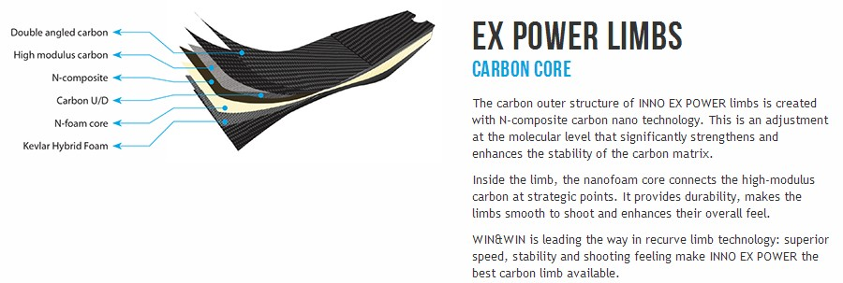

        - Les branches fabriquées uniquement à base de couches de fibre de carbone et d'epoxy compressées sous haute pression et haute température ("Monolith C" Uukha Vx1000, UX100, HX10, EX1, X0) 9

Les branches Bois/Fibre de verre donnent de bonnes performances dans des conditions de température et d’humidité constantes. Cependant, le bois est enclin à l'étirement et la déformation quand la chaleur et l'humidité varient de façon importante. Les couches de fibre de carbone renforcent les branches et réduisent les tendances au vrillage. Les branches modernes en Carbon/foam sont insensibles aux changements climatiques et sont, par conséquent, plus constantes. De nouvelles techniques sont utilisées pour façonner le cœur en carbone (par exemple celles utilisées pour les branches Border XP10 Evolution ou les branches Hoyt FX) qui donnent des branches encore plus résistantes au vrillage particulièrement en bout de branche, là où elles sont les plus fragiles - les fabricants affirment que cela permet d'obtenir des branches plus tolérantes.

      - 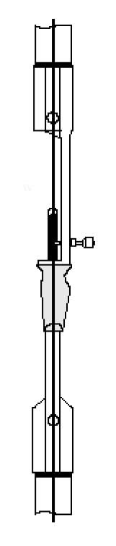Alignement des branches.

L'alignement des branches est un mécanisme utilisé pour compenser des vrillages légers de la poignée (Voir le paragraphe sur la poignée pour comprendre les raisons d'un vrillage de celle-ci). En général, les branches des arcs à doubles courbures sont fixées dans des logements à chaque extrémité de la poignée (sabots) et verrouillées dans ces logements. Le réglage de l'alignement des branches permet d'ajuster la liaison entre les branches et leur logement. Ce mécanisme peut poser des problèmes s'il a été mal conçu, dans ce cas il en résultera un mauvais comportement de l'arc. Si possible, il vaut mieux éviter les arcs équipés de tels mécanismes et simplement insister sur la parfaite rectitude de la poignée10. Pour vérifier si vos branches sont correctement alignées, monter le stabilisateur central et appuyer l'arc sur le dossier d'une chaise, ou autre, en vous assurant qu'il n'y ait pas de poids ou de pression appliquée sur les branches, puis placez-vous debout derrière l'arc et fermez un œil. La corde doit être alignée comme montré sur l'illustration de droite : elle doit passer exactement au milieu des deux branches. Si vous n'arrivez pas à le visualiser correctement, collez une bande d'adhésif sur chaque branche et tracez une ligne exactement au milieu de cette bande d'adhésif. La corde doit recouvrir ces marques lors de l'observation11.

      - Ajustement de la puissance

Afin de permettre une plus grande souplesse de la configuration de l'arc, la plupart des poignées permettent de faire varier la puissance en faisant varier la hauteur du point de fixation de la branche. Sur certains arcs, on ajoute des entretoises au fond du logement des branches pour diminuer la puissance, sur d'autres arc - (ndt : la très grande majorité) une vis d'ajustage se trouve sous le logement de la branche (ndt : système standard Hoyt) Dans la plupart des cas, ceci peut faire varier la puissance jusqu'à 4 livres (jusqu'à 10%) - (Note du traducteur : la figure ci-après montre le principe de ce système sur un arc adoptant le standard Hoyt).

9 (Ndt) Pour utiliser des branches Uukha EX1 (bas/milieu de gamme) depuis mars 2014, je constate tous les jours la supériorité tant au niveau des sensations de confort (souplesse, vibrations) données par ces branches, que des résultats obtenus en cible.
10 (Ndt) En 2014, la très grande majorité des poignées d'arcs classiques disposent d'un système d'alignement des branches. Cependant le classique système concentrique qui servait à la fois de fixation, de réglage de la tension des branches et de réglage d'alignement est progressivement remplacé par un mécanisme de réglage de l'alignement indépendant du réglage de la tension des branches. Ce système est constitué par deux vis latérales qui permettent de régler latéralement la position du mécanisme de fixation des branches. Ce système est plus simple à utiliser que la fixation à double fonctions précédente et subit moins de contraintes.
11 Il est à noter que des cales adaptées à la taille des branches et dont le milieu est repéré, sont disponible chez Beiter, cependant un morceau de ruban adhésif est beaucoup moins cher.

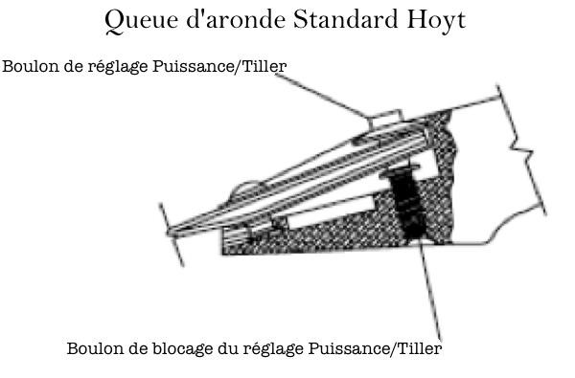

Les Cordes

Une corde est une corde, n'est-ce pas ?
Eh bien non, si de très nombreux matériaux sont utilisés pour les flèches, les branches, les poignées, Il en va de même avec la multitude des matériaux modernes utilisés dans la fabrication des cordes.

      - Termes techniques pour débutants

La corde est constituée de quatre principaux éléments.

La corde elle-même, habituellement constitué d'une seule et unique fil de matériau enroulé plusieurs fois en spirale.

Les boucles, elles viendront se fixer à chaque extrémité des branches. La boucle du haut est généralement plus large que celle du bas afin de permettre de l'enfiler le long de la branche supérieure et faciliter le montage.

Le tranche-fil, le tranche-fil est élaboré avec un fil plus résistant, enroulée en spirale au centre de la corde. La longueur du tranche-fil permettra de placer les doigts sur la corde avant d'armer l'arc. Ce renfort évite l'usure prématurée de la corde.

Le point d'encochage, c'est le point où l'encoche de la flèche viendra se fixer sur la corde. Pour empêcher la flèche de se promener de haut en bas, des points d'arrêt sont façonnés sur la corde de part et d'autre de l'emplacement de l'encoche. Ce peut être des boucles de fil (le fil dentaire est couramment utilisé, mais le fil de couturière fait très bien l'affaire) qui sont fixés avec de la colle Cyano-Acrylate (Superglue ou autre). Certains archers n'utilisent que le point d'arrêt supérieur (celui situé au-dessus de l'encoche).
On peut aussi utiliser du ruban adhésif fixé de la même manière dans de la Superglue, ou des petits cylindres de métal souple (laiton) ou de plastique, que l'on sertie de part et d'autre de l'encoche (nocksets ou nocking point) (Beiter utilise cette méthode voir l'image au 2.1.5.7.6)

      - Matériaux

Le Dacron
C'est un polyester développé par DuPont® fin des années 50 début des années 60 et qui est toujours utilisé de nos jours. Le Dacron est solide mais lent. La lenteur est due à un étirement excessif à chaque tir. L'étirement diminue la quantité d'énergie qui peut être utilisée pour propulser la flèche. L'élasticité de ce matériau présente l'avantage d'épargner les branches et la poignée, en diminuant les contraintes qui leurs sont transmises, c'est donc idéal pour les poignées et branches en bois ou les anciennes poignées moulées. Ce matériau n'aime pas les frottements, un faible nombre de torsion est nécessaire. De nouvelles versions comme le Dacron B75 ou le PENN 66 sont disponibles, mais n'ont que de faibles avantages. Le B50 de Brownell est composé de Dacron.

Les fibres aramides (Kevlar)
Ces matériaux composites (LCP "Liquid Crystal Polymers") sont très résistants et sont utilisés depuis le milieu des années
70. Au début des années 80 les archers de très haut niveau utilisaient le Kevlar (ou Technora). C'est la structure unidirectionnelle des molécules qui donnent leur résistance à ces fibres, mais elles ont tendance à se couper entraînant de fréquentes ruptures des cordes (généralement juste en dessous du point d'encochage). Certaines de ces cordes

lâchaient au bout de 1000 tirs environ. Le Kevlar est aussi sujet à moisir et doit être enduit de cire avec soin. Les LCP sont encore utilisés aujourd'hui sous la forme du Vectran. Le Vectran n'a pas de défaut marquant (avec des puissances d'arc habituelles) mais il est plus lent que le Dyneema ou le Spectra et à tendance à claquer, comme le Kevlar. Il ne doit donc pas être utilisé seul mais en combinaison avec un autre matériau.

Les fibres Polyéthylènes (HMPE) (Spectra/Dyneema)
Les fibres polyéthylène utilisés dans les cordes et si populaires aujourd'hui, ont été développées dans le milieu des années 80. Ce matériau a rapidement prouvé sa supériorité par rapport au Kevlar. Brownell & Company a écrit l'histoire récente en développant le Fast Flight à partir de fibre de Spectra. Les fibres de SPECTRA ont une TRES LONGUE durée de vie. Il est reconnu que le Fast Flight peut endurer plus de 100.000 tirs, il n'est pas sensible à la moisissure et peut être vrillé autant que nécessaire. Les polyéthylènes sont aussi les matériaux les plus légers et les plus rapides existants. Les "Dyneema" et "Spectra" sont des matériaux similaires tous deux produit par filage, le polyéthylène est dissout dans un solvant puis filé au travers d'un minuscule orifice.

Il y a de nombreux noms commerciaux sur le marché :

Angel Dyneema
L'Angel ASB (Angel Special Bowstring) Dyneema est fabriqué au Japon par Angel. C'est du Dyneema qui n'est pas ciré. Ce matériau a été choisi par de nombreux archers de premier plan du fait de sa qualité, de sa constance et de la sensation de douceur lors du tir. C'est aussi un peu plus léger que les autres cordes car il n'y a pas de cire (même si la notice dit le contraire).

Dynaflight ou Dynaflite
Le Dynaflight de BCY est fabriqué à partir de Dyneema et est comparable au Spectra Fast Flight de Brownell. L'actuel BCY "Dynaflight 97" à base de Dyneema fut à l'origine développé pour réaliser des cordes de marine. Une corde de 14 brins en Dynaflignt 97 est légèrement plus petite en diamètre qu'une corde de 20 brins en Angel Dyneema mais elle est 33% plus solide et est 20% plus élastique. Le matériau est très stable et contient un peu de cire.

BCY 450 Plus.
Ce matériau est composé de 67% de K75 (matériau constitutif du Dynaflight 97) et de 33% de Vectran. Ce type de matériau est plus particulièrement adapté aux arcs compound, pour lesquels la casse est un problème pour les câbles. 12 brins de ce matériau sont équivalents en diamètre à 20 brins d'Angel Dyneema ou 18 brins de Fast Flight. Le dernier produit de cette association Dyneema/Vectran est le BCY 452 qui a un diamètre de moitié plus fin que le 450+.

8125
C'est l'un des plus récent produit commercialisé issu du Dyneema il est plus rapide que le Dynaflight 97 (grâce à un diamètre inférieur). Les cordes sont constituées de 12 à 18 brins12.

Fast Flight et Fast Flight Plus
Fabriqué à partir de Spectra le Fast Flight était le choix d'un très grand nombre d'archers. Facile à utiliser, avec une durée de vie pratiquement illimitée, il a une légère tendance à l'étirement (ce qui présente l'avantage de ménager le matériel, branches et arc). Il est souvent livré avec une forte couche de cire et la première chose à faire est d'enlever l'excèdent de cire pour éviter de perturber le réglage de l'arc au moment du tir. Depuis 2006,suite à réquisition des militaires américains concernant le Spectra utilisé dans les « armures » modernes, le Fast Flight n’est plus commercialisé, il est remplacé par le Fast Flight Plus en Dyneema.

Fast Flight 2000
Arrivé en 1998, le Fast Flight 2000 fut la réponse de Brownell aux Dynaflight 97 et Angel Dyneema.
C'est 30% plus solide que du Fast Flight, un peu plus gros en diamètre, et moins chargé en cire. C'est vraiment très proche du Dynaflight 97. Seulement 14 brins de ce matériau sont équivalents en diamètre à 18 brins de Fast Flight.

D75
Le D75 est commercialisé par Brownell, Il s’agit d’un matériau préétiré, 100% en polyéthylène (HPME), il est relativement récent (1998). C’est l’équivalent du Dynaflite. Il est très résistant, sont point de rupture est plus élevé

12 (Ndt) je tire 14 brins pour une puissance de 34 livres

que le Fast Flight. Il a une légère tendance à l’étirement mais se stabilise après un rodage normal (Environ 200 tirs). Il est plus doux que du 8125 mais un peu moins rapide.

D75 Fin
Le D75 fin de Brownell est équivalent au 8125. Comme lui le diamètre des fibres est plus fin que le Dynaflite ou le D75. La résistance est donc moins élevée mais la vitesse est accrue.

Comparatif solidité/étirement
Dacron B50 - (résistance d'un brin = 22.5 kg, étirement = 2.6%) Kevlar 7-11 - (résistance d'un brin = 31.8 kg, étirement = 0.8%) Fast Flight - (résistance d'un brin = 45.5 kg, étirement = 1.0%)
Fast Flight S4 - (résistance d'un brin = 73 kg, étirement = moins de 1.0%) Autres matériaux, sans données sur l'étirement:
Fastflight 2000 – (résistance d'un brin = 61 kg) Angel Dyneema – (résistance d'un brin = 49.9 kg) Dynaflight 97 – (résistance d'un brin = 54 kg) BCY450+ – (résistance d'un brin = 68 kg)
BCY452 – (résistance d'un brin = 32 kg) BCY8125 – (résistance d'un brin = 45 kg)

Note du traducteur
Le tableau ci-dessous vient compléter les données du document d'origine

Nom commercial | Matériau | Fournisseur | Nb brin typique pour 40-45# | masse (g/m) | Diamètre de la fibre (mm) | Etirement en mm(1brin/45kg/ 1 semaine) | Etirement en mm (1brin/45 kgs/6 mois) | Limite de rupture (kg  /1brin) | Masse corde 70" (sans tranche-fils)
Dacron | Polyester | Brownell, BCY | 16 | 0,338 | 0,457 |  |  | 22,7 | 9,04
Fast Flight | Polyéthylène HP | Brownell, BCY | 17 | 0,171 | 0,381 | 7,9 | 15,9 | 43,1 | 4,86
D75 | Polyéthylène HP | Brownell | 16 | 0,219 | 0,406 |  |  | 56,8 | 5,85
D75 fin | Polyéthylène HP | Brownell | 19 | 0,166 | 0,279 |  |  | 43,6 | 5,27
Dynafight 97 | Polyéthylène HP | BCY | 16 | 0,222 | 0,432 | 4,8 | 6,4 |  | 5,94
8125 | Polyéthylène HP | BCY | 17 | 0,182 | 0,406 |  |  | 54,5 | 5,15
D 02' | Polyéthylène HP | BCY | 14 | 0,204 | 0,406 |  |  |  | 4,77
Angel Dyneema | Polyéthylène HP | Angel | 18 |  | 0,406
S4 | Vectran+PHP | Brownell | 11 | 0,367 | 0,584 | 4,8 | 6,4 | 74,9 | 6,75
S4 fin | Vectran+PHP | Brownell | 13 |  | 0,457
Ultra Cam | Vectran+PHP | Brownell | 16 | 0,23 | 0,33 |  |  | 56,8 | 6,14
450 plus | Vectran+PHP | BCY | 12 | 0,331 | 0,533 | 3,2 | 3,2 | 70,4 | 6,63
452 | Vectran+PHP | BCY | 22 | 0,169 | 0,279 |  |  |  | 6,21

Source : Laurent Tiko - "Cordes: Les matériaux" (http://mapage.noos.fr/ltikf/texte/cord_tec.htm)

      - Que dois-je utiliser ?

Comme vous pouvez le voir ci-dessus, il y a de nombreux choix possibles. Quelques conseils peuvent vous aider à choisir ce qui vous convient.

Pour la moyenne des archers (ayant un arc approprié), le Fast Flight est courant, facile à utiliser, bien éprouvé, fiable - tout ce que vous pouvez souhaiter pour un matériau de corde. Pour les archers de haut niveau, d'autres choix peuvent procurer un avantage certain et de meilleures sensations de tir :

L'Angel Dyneema donne sensation de douceur au tir et produit un son agréable. La couleur est limitée au blanc. Le fait que l'on n'utilise pas de cire prouve que la corde conserve ses qualités dans le temps, mais il faut tout de même l'entretenir.

Le Dynaflight 97 est facile à utiliser car il est plus facile d'obtenir une tension également répartie sur une corde de 14 brins que sur une corde de 20 brins (nombre de brins nécessaire pour une même puissance avec du Dyneema). Une quantité "raisonnable" de cire est utilisée, ce qui indique que cette corde a besoin d'un minimum d'entretien et qu'elle varie peu dans le temps. Une corde en Dynaflight requiert plus de tours qu'une corde en Dyneema pour produire un son aussi agréable. Au moment du tir, on a une sensation de douceur comme avec le Dyneema, cependant la vitesse est comparable voire supérieure à celle obtenue avec une corde en Fast Flight.

Le Fast Flight 2000 est lui aussi facile à utiliser. Une quantité plus importante de cire facilite la fabrication des cordes sur les machines automatiques, mais vous devez enlever une partie de cette cire si vous fabriquez vos cordes vous-même, sans quoi vous risquez d'obtenir une corde qui va perdre en efficacité (la puissance diminuera) dans les premières semaines d'utilisation.

Le Fast Flight S4 de Brownell est un autre mélange de Vectra et de Spectra (torsadés l'un sur l'autre) c'est un matériau de haute performance qui se détend très peu. La vitesse peut être légèrement plus basse que pour une corde en Fast Flight de même grosseur du fait d'un pourcentage plus élevé de Vectran. L'épaisseur d'un brin étant plus importante, un archer qui utilise une corde en Fast Flight de 18 brins devra utiliser soit une corde plus grosse avec moins de brins (10 brins de S4) ou retirer encore plus de brin pour obtenir une corde plus fine (9 brins de S4). Le nombre réduit de brins rend la fabrication des cordes plus aisée. Les désavantages ? Certains archers trouvent que le groupement se détériore passé un certain temps d'utilisation. Le S4 doit être conservée légèrement ciré, après quelques milliers de tirs la cire s'en va et la performance diminue, un léger graissage (ajout de cire) permet de retrouver un bon groupement! Il existe en couleur noire ou naturelle.

ATTENTION : depuis 2006 le Fast Flight original en Spectra est remplacé par le Fast Flight Plus en Dyneema. Dans la suite de ce document, le terme « Fast Flight » est équivalent à « Fast Flight Plus ».

Et souvenez-vous, aussi fiables que soient ces matériaux, ayez toujours une corde de rechange sur vous !!

      - 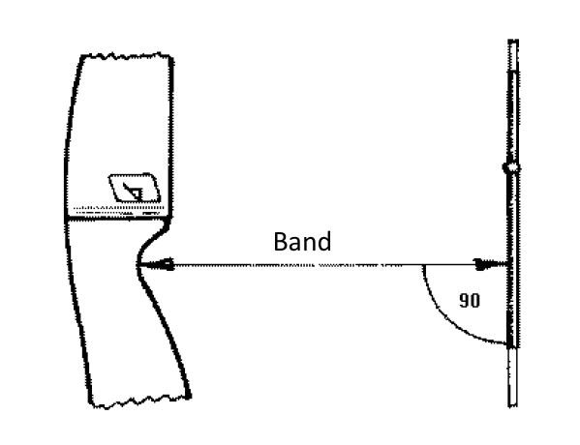ongueur de la corde

La longueur de la corde détermine la valeur du Band. Le Band se mesure en prenant la distance la plus courte (c'est à dire à 90° de la corde) entre le berger button (le point de pression) et la corde. Le point de pression correspond généralement au creux de la poignée on peut donc mesurer le band comme le montre la figure de gauche. La plupart des arcs on des valeurs de Band recommandée par le fabricant. Si cette valeur n'est pas fournie on pourra prendre les valeurs qui suivent :

- arc de 70" - entre 21,5 et 24,5 cm (8.50-9.75 pouces)
        - arc de 68" - entre 21 et 24 cm (8.25-9.50 pouces)
- arc de 66" - entre 20,5 et 23,5 cm (8.00-9.25 pouces)
        - arc de 64" - entre 20 et 23 cm (7.75-9.00 pouces)

Le Band idéal est celui qui procure la décoche la plus douce et le moins de vibrations.

A titre d'exemple, l'auteur a constaté qu'avec son arc de 64"une corde de 64,6" lui donnait un band de 6,75" (la corde est donc trop longue), une corde de 62,75" donne un band de 9,25" (la corde est trop courte), enfin une corde de 63" donne un band de 8,75" (c'est donc juste ce qu'il faut pour son arc). En vrillant la corde de 4 ou 5 tours, le band varie d'environ 1/8" (environ 3mm).
Afin d'ajuster de façon précise le band, on peut ajouter ou enlever des tours au vrillage de la corde, mais avant tout il est important de choisir une corde de longueur adaptée. Si vous n'arrivez pas à déterminer la longueur de la corde qui convient, mesurer la longueur entre les deux poupées en suivant la courbure des branches au repos (Il ne doit y avoir aucune tension) enlever 90mm au résultat pour obtenir une estimation la longueur de la corde adaptée à votre arc.

      - Le nombre de brins

Respectez les indications du fabricant du matériau en ce qui concerne le nombre de brins à utiliser pour une puissance donnée. Un nombre de brins trop faible fatiguera les branches et peut provoquer leur casse.
Pour le Dacron B66, le nombre de brins recommandé est de
        - 20-30 livres : 8 brins
        - 25-35 livres : 10 brins
        - 35-45 livres : 12 brins

Dans le cas du Fast Flight, il y a un peu d'étirement au début, mais cela se stabilise après environ 500 flèches. Habituellement les archers utilisent des cordes de 16 ou 18 brins, mais certains préfèrent plus ou moins de brins et l'on trouve des variations entre 12 et 22 brins.
Avec de l'Angel Dyneema (ASB), la plupart des archers utilisent entre 18 et 22 brins.
Pour l'Angel Dyneema Sensitive, l'archer moyen utilise 16 à 20 brins car c'est légèrement plus épais que l'ASB.
Pour le Dynaflite et le Dynaflite 97, on utilisera 14 à 16 brins. Plus de brins vont améliorer la stabilité et la tolérance aux erreurs de décoche, mais vont ralentir la corde.

      - Nombre de tours

Le premier facteur qui influera sur le nombre de tours est le matériau utilisé – dans le cas du Dacron, il est recommandé de donner le moins de tours possible car le frottement des brins l'un sur l'autre peut le détériorer. Pour du Fast Flight, au contraire, il n'y a pas de limite.
Les brins d'une corde torsadée peuvent s'emmêler après démontage de l'arc. Typiquement la corde est torsadée de 20 à 40 tours - tout dépend du band désiré. Evidemment les archers qui fabriquent leurs cordes eux-mêmes ont l'avantage de pouvoir tester plusieurs longueurs de corde plutôt que de jouer uniquement sur le nombre de tours.
Astuce : Mesurez TOUJOURS votre band après avoir monté la corde et après la première douzaine de flèches environ. L'un des meilleurs archers britanniques disait qu'une différence d'un quart de pouce (6,3mm) pouvait faire perdre 20 points sur un concours.

      - Fabrication d'une corde

        - Métier à corde

Peu importe le matériau utilisé pour fabriquer la corde, il faut un métier à corde pour créer une boucle sans fin.
Si vous voulez fabriquer votre métier à corde vous-même vous pouvez utiliser le plan qui suit. Les matériaux utilisés pour le fabriquer peuvent varier en fonction de ce que vous trouvez.
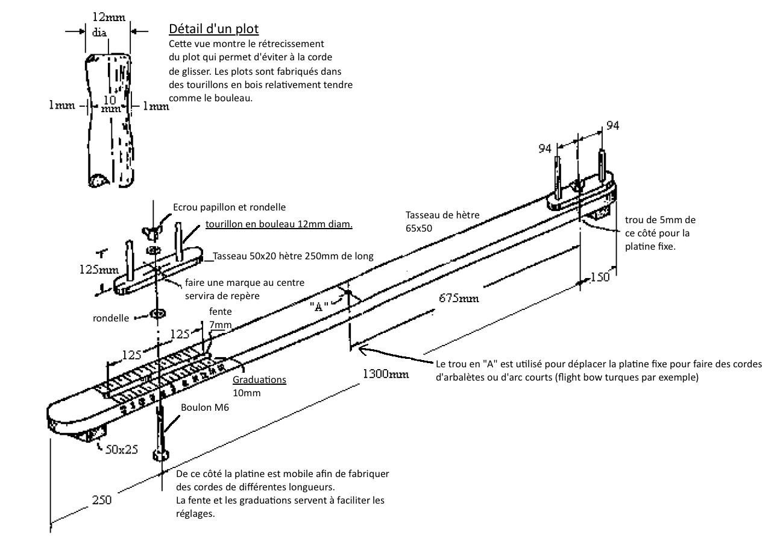

        - Matériaux

Il y a un grand nombre de matériaux possible pour fabriquer la corde (voir plus haut la section matériaux). De même que l'on aura besoin du matériau choisi, on aura besoin d'un dévidoir pour la bobine de fil, de cire pour corde et de colle.

Maintenant que vous avez réuni tout le matériel nécessaire, vous êtes prêts à commencer votre corde. Vous devez, en premier lieu, déterminer la longueur de la corde que vous souhaitez fabriquer. Si vous avez déjà une corde de la longueur adéquate vous pouvez la prendre comme modèle, enlevez simplement les tours qui ont été ajoutés à la corde avant de la monter sur le métier, ajustez ensuite les bras du métier afin que la corde soit tendue.

Si vous n'avez pas de corde adaptée, mesurez la distance entre les deux poupées en suivant les courbes des branches puis déduisez 90mm de la valeur trouvée, cela vous donnera une relativement bonne estimation de la longueur de la corde à fabriquer.

Tournez les bras (platines) du métier de manière à aligner l'ensemble des quatre supports verticaux (ou plots), et régler l'écartement de manière à ce que la distance entre les deux supports externes soit à la longueur voulue. Pour les cordes en Dacron, c'est la bonne longueur, le Dacron s'étirera jusqu'à 20mm. Le Dacron préétiré s'étirera un peu moins mais s'étirera quand même, il faut donc garder cet écartement, rappelons qu'il vaut mieux éviter de donner trop de tours de vrillage au Dacron. Pour les matériaux qui ne s'étirent pas ou très peu, il vaut mieux ajouter 10mm à l'écartement des bras, cela permettra de donner des tours de vrillage à la corde lorsqu'elle sera finie.

Une fois que l'écartement est bien réglé, il faut tourner les bras supportant les supports verticaux à 90°. On obtient ainsi un rectangle formé par les quatre plots du métier. Enroulez l'extrémité du fil autour du plot n°2 (voir le dessin qui suit).

Commencez à enrouler le fil autour des quatre plots en commençant par le n°1 et en suivant le sens indiqué par la flèche sur le dessin. Faites attention de maintenir la même tension à chaque tour, et essayez de conserver toujours le même angle entre la bobine de fil et la base du métier à corde pour éviter de vriller le fil. Faites autant de tour que nécessaire pour arriver au nombre de brins souhaités. C'est-à-dire que pour une corde de 20 brins vous ferez 10 tours (en fait en multipliant le nombre de tours complets par 2 on déduit le nombre de brins résultants). Lorsque vous avez le nombre de brins nécessaires, enrouler la seconde extrémité du fil autour du plot n°1 en conservant la tension du dernier brin identique aux autres brins. Desserrer légèrement l'écrou papillon qui fixe l'écartement pour retendre l'ensemble, serrer ensuite l'écrou. Vous êtes maintenant prêts à faire les boucles des extrémités de la corde.
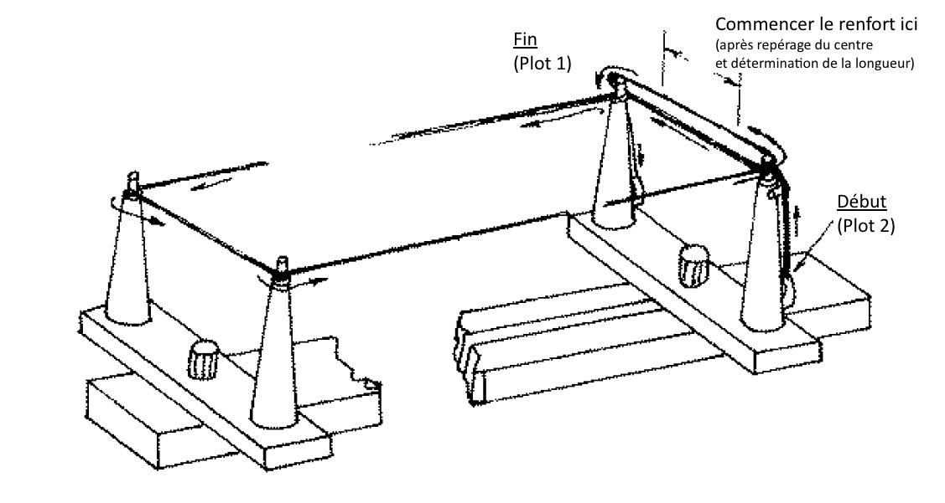
        - Commencer les renforts

Les renforts sont démarrés en utilisant le fil à tranche fil déjà installé dans son dévidoir. On pose une longueur de fil parallèlement aux brins de la corde en pointant l'extrémité vers le plot 1. Puis on enroule le fil autour de ce segment en remontant vers le plot 1 comme le montre le dessin ci-dessous. Le segment de fil doit faire environ 10 à 12mm et quand on a recouvert avec des boucles sur 4 à 6mm (on fait une bonne dizaine de tours) on tire sur le bout de fil qui dépasse pour resserrer les premières spirales et on continue les boucles mais en ne couvrant plus le bout de fil, il ressort entre deux spirales.
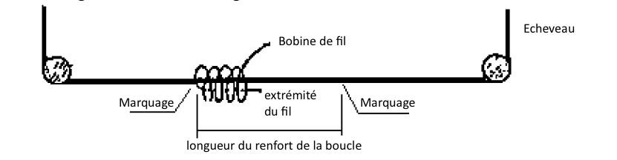
L'extrémité qui reste ainsi peut-être coupée au cutter au ras des spirales. Cette extrémité est coincée et ne bougera plus, on peut si on le désire ajouter un point de colle (ou bruler avec la flamme d'un briquet ce qui est idéal avec la matière dont est constituée le fil)

        - Finition des renforts

On termine d'une manière identique à la manière dont on a commencé. Pour arrêter 10 à 12mm avant la fin du tranche- fil (4 à 6mm pour une boucle) faire une boucle en libérant une bonne longueur de fil en dehors du dévidoir, puis enrouler

en sen inverse après avoir passé le dévidoir dans la boucle ainsi créée afin d'obtenir ce qui est montré dans le dessin ci- dessous. "B" est le renfort principal "C" représente la partie de renfort enroulée en sens inverse. Si vous avez enroulée la partie "C" dans le bon sens vous pouvez continuer la partie "B", en déroulant "C" et en enroulant par-dessus la fin du fil de renfort "E".
Quand tous les tours de "C" ont été défaits il reste simplement à tirer (très fort) sur "E" pour ramener l'ensemble des dernières boucles vers le reste du renfort et pour bloquer le fil. NOTE : du fait de l'action de torsion du renfort, la boucle peut se vriller et faire un nœud. Pour éviter cela on peut mettre un crayon dans la boucle pour conserver la tension.

Le fil qui dépasse peut être coupé avec un cutter ou une lame de rasoir au plus court13. Vous constaterez que si vous coupez avec des ciseaux il restera toujours 1 ou 2 mm de fil qui dépasseront, c'est pourquoi on utilise plutôt une lame très aiguisée. Une autre méthode consiste à couper le fil en le laissant dépasser de 1 ou 2 cm, puis on le brule avec une flamme de briquet et on appuie avec le doigt préalablement mouillé pour éviter les brûlures.

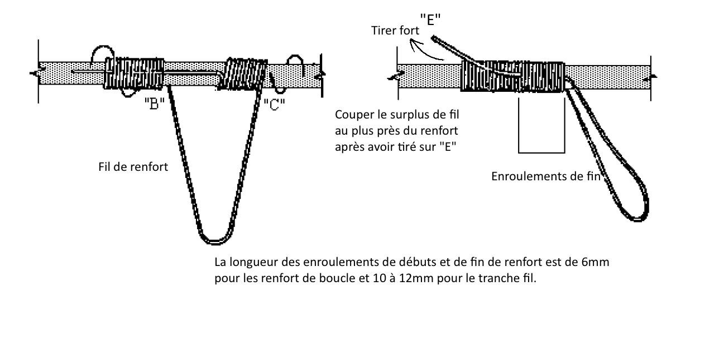
        - Renforcement des boucles et tranches fil d'extrémité.

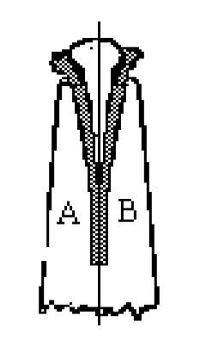Vérifier la taille des poupées sur les branches afin de déterminer la taille des boucles. N'oubliez pas que la boucle supérieure doit être assez large pour coulisser sur la branche lorsque l'on monte l'arc, ceci détermine donc la taille de la boucle supérieure. Cependant ne la faites pas trop large sinon la corde risque de sauter lors du tir!!! La boucle inférieure est généralement plus étroite que la boucle supérieure puisqu'on n'a pas besoin de la faire glisser le long de la corde lors du montage.

Renforcer la boucle de "A" à "B" (notez que "A" et "B" se situent quelques millimètres (4 à 6mm) sous la jonction entre les deux côtés de la boucle, ceci pour des raisons de recouvrement par le tranche-fil). On repère sur la corde le centre entre les deux plots 1 et 2, puis on reporte la longueur entre "A" et "B" en centrant sur la première marque. Commencer le renfort environ 4mm avant la première marque (ceci permettra le recouvrement lors de la confection du tranche-fil) comme montré précédemment, terminer la seconde extrémité comme montré précédemment, cela va protéger les deux extrémités du fil qui se trouvent pour le moment attachées aux plots 1 et 2. Le surplus de corde qui se trouve de chaque côté peut maintenant être coupé au ras de chacune des fins du renfort. Le renfort suffit à tenir en place ces deux extrémités de la corde.

On ne doit pas les fixer par un nœud (contrairement à ce qui se pratique quelquefois) car ce nœud apparaîtra sous le renfort, de même il ne faut pas laisser l'extrémité de la corde dépasser du renfort de boucle, sinon elle sera recouverte par le tranche-fil et pourra provoquer une asymétrie qui peut entrainer le vrillage des branches.

13 (Ndt) nous préférons bruler le surplus de fil avec la flamme d'un briquet. La matière ainsi fondue servira de colle pour fixer l'ensemble en l'écrasant avec un doigt humide comme expliqué un peu plus loin.

Maintenant il faut tourner les platines du métier à corde afin de l'aligner avec le châssis et mettre la corde dans la position montrée ci-dessous.

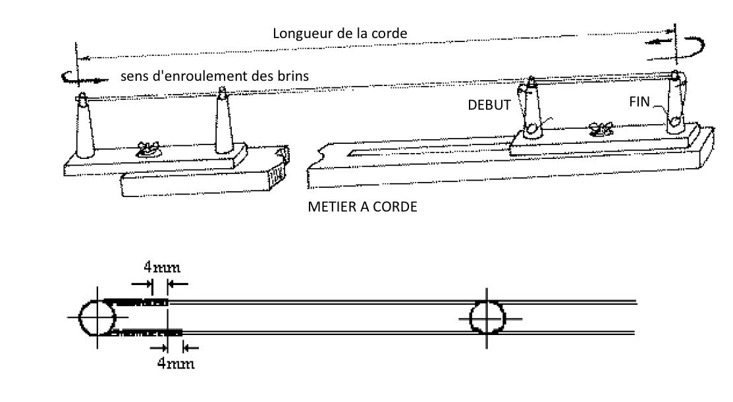
Le tranche-fil peut maintenant être réalisé en utilisant les techniques décrites précédemment pour réaliser le début et la fin d'un renfort. (Notez que le tranche-fil recouvre partiellement les extrémités du renfort de boucle).
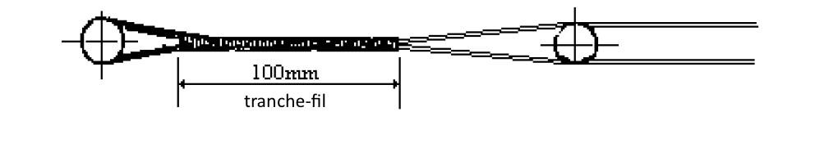
La même technique peut maintenant être employée pour l'autre boucle14. Quand les deux boucles sont réalisées assurez-vous que la corde est bien enduite de cire et montez la sur l'arc pour vérifier le band, démontez la corde et donnez-lui un nombre de tours suffisants pour arriver à une valeur correcte de band. Si ce n'est pas possible, il faudra refaire une nouvelle corde en se servant de l'expérience acquise.

La corde étant montée sur l'arc avec un band correct, le tranche-fil central peut-être réalisé. Repérez, tout d'abord, la position du point d'encochage et commencez le tranche-fil environ 40mm au-dessus de ce point et terminez le 75mm en dessous15. NOTEZ que la corde est vrillée AVANT de faire le renfort central – ceci permet de s'assurer que la corde est vrillée de façon homogène sur toute sa longueur.

Un tranche-fil trop long ajoutera du poids sur la corde et réduira la vitesse de sortie de flèche ce qui fera perdre du trait, à moins que cela ne soit voulu pour ajouter de la stabilité dans les réglages.

14 N'oubliez pas de repositionner la seconde platine perpendiculairement à l'axe du métier à corde si vous l'avez alignée.
15 ATTENTION : en barebow, il peut être nécessaire d'allonger la partie inférieure jusqu'à 100-120mm du fait de la technique de pianotage

        - Le point d'encochage

Le point d'encochage peut maintenant être ajouté sur la corde, on peut utiliser l'ancienne corde comme modèle.
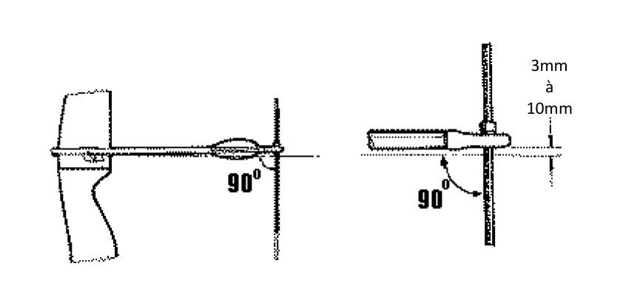Cependant, si le point d'encochage n'est pas connu positionnez le entre 3 et 10mm au-dessus de l'horizontal puis déterminez le point idéal en utilisant la méthode habituelle (voir la section "réglages"). Pour matérialiser le point d'encochage, enroulez des boucles de fil (le fil dentaire est couramment utilisé ou simplement le fil de couture) autour du tranche-fil central
au-dessus et au-dessous de la position de la flèche (certains archers n'utilisent qu'un arrêt au-dessus de la flèche). Fixez par un nœud et poser une goutte de colle cyanoacrylate (Superglue) sur ces boucles afin de les renforcer.

Les arrêts peuvent aussi être réalisé en ruban adhésif également renforcés avec de la superglue ont peut aussi utiliser des arrêts (nocksets) en métal sertis sur le tranche-fil avec une pince spéciale.
Beaucoup d'archers utilise un point d'encochage en plastique commercialisé par le fabricant allemand Beiter – ceci est plus délicat pour fabriquer le tranche-fil mais peut se faire facilement avec un peu de pratique.

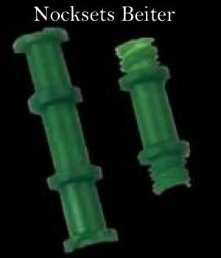Pour renforcer un point d'encochage Beiter:

Le point d'encochage est composé de deux demi-cylindres identiques, qui doivent être emprisonnées dans le tranche-fil, en faisant attention aux ergots et trous d'assemblage. Les outils nécessaires sont
          - Un dévidoir de fil avec une bobine de fil du matériau souhaité,
          - Un point d'encochage Beiter (deux demis coques),
          - Une équerre,
          - Un stylo feutre (style marqueur indélébile).

Important : Utiliser un matériau à tranche fil adéquat, pas trop rigide. La partie du tranche-fil qui
recouvre l'extrémité du point d'encochage doit être serrée, mais pas trop serrée. Si le fil est trop serré, le point d'encochage va être la seule partie élastique de la corde : en conséquence est qu'il va plier et se fissurer. Important : Si le point d'encochage se casse au bout de quelques tirs, c'est qu'un matériau trop rigide a été utilisé, ou que les spires du renfort sont trop serrées !

- placer la corde sur l'arc, repérer la position du point d'encochage avec l'équerre et marquez l'emplacement,
- Placer le point d'encochage Beiter sur la corde et marquer la position des quatre excroissances des demi-coquilles (haut, milieu haut, milieu bas et bas de chaque demi-coquille).
- Assembler les deux demi coques en insérant les ergots dans les trous correspondants de la seconde demi-coquille.
- Attacher l'extrémité libre du fil sur la corde (Beiter recommande d'utiliser de l'élastique plat maintenu en place sur la corde) et enrouler quatre ou cinq fois le fil sur la corde en larges spirales de manière à faire arriver le fil dans la gorge du point d'encochage avec un angle plat.
- Enrouler le fil autour du point d'encochage fermement mais sans serrage excessif.
- Quand vous arrivez au niveau du renflement interne du point d'encochage, continuez à enrouler le fil en retournant vers l'extrémité du point d'encochage (le sens de rotation reste le même), le fil recouvre alors le premier enroulement déjà effectué.
- Enroulez sur la corde encore quelques tours après l'extrémité du point d'encochage et assurez-vous que le point d'encochage est à la bonne position avant de poursuivre.
- Enroulez encore sur un demi-pouce (13 mm) sur l'extrémité du fil, puis coupez l'extrémité libre du fil (celle qui était fixée avec un élastique).
- Terminez le renfort comme d'habitude en enroulant normalement sur la longueur souhaitée.
- Répétez pour l'autre côté du point d'encochage
La procédure détaillée et illustrée est disponible sur le site Web de Beiter16.

16 Voir le lien : http://www.wernerbeiter.com/en/informations/operation_guides/NP_GB.pdf

        - Fil pour Tranche-fil

MONOFILAMENT: En nylon de couleur claire, il ressemble à du fil de pèche. On l'utilise principalement pour le tranche- fil central des cordes en Dacron, on ne l'utilise jamais pour renforcer les boucles. Après enroulement on le chauffe légèrement avec un briquet ou une allumette pour qu'il prenne forme. Fréquemment utilisé par les archers arc nu (barebow) pour compter le nombre de tours et repérer le placement des doigts aux différentes distances.

SOFT TWIST : Il peut être utilisé avec toutes les matières de corde et pour tous les renforts. ANGEL : Il coûte très cher, mais il est réputé inusable.
      - Entretien

Pour les cordes cirées, ajouter simplement de la cire régulièrement. Chauffer la cire par frottement avec un morceau de cuir pour qu'elle imprègne le matériau. Faites attention de ne pas trop chauffer, sinon vous pouvez faire fondre le fil de la corde. Le cirage ne préserve pas seulement la corde de la pluie, il a aussi d'autres fins :
        - Il lubrifie les fibres et évite l'usure due au frottement des fibres entre elles.
        - Il aide à conserver les brins solidaires et éviter ainsi l'emmêlement et le ralentissement de la corde.
Quand vous entretenez votre corde, il est recommandé d'utiliser une cire de bonne qualité à base de silicone, elle pénètrera mieux les fibres et pourra aussi pénétrer les renforts (tranche-fil).
Vérifier régulièrement la perte de brin ou l'effilochage de la corde. En cas de doute jetez la corde et remplacez-la Vérifiez les renforts, si ils semblent s'user les refaire sans attendre.
Quand vous utilisez une nouvelle corde elle sera "rodée" après 200 flèches, environ.
Assurez-vous que vous avez toujours au moins une corde, ou mieux, deux cordes "rodées" en rechange quand vous êtes en compétition.

Acheter un arc

      - Le prix

Un très bon arc d'occasion adapté à la compétition se trouvera aux environ de 300€ à 600€, suivant les cas. Il faut ajouter à cela le prix des flèches et des autres accessoires (viseur, stabilisation, valise, porte arc, etc…). Il est aussi possible d'acheter simplement l'arc, le viseur, quelques flèches et attendre d'avoir fait quelques économies avant d'acheter le reste.

      - Qu'est ce qui est important ?

Bien, beaucoup de composants ont déjà été décrit avec force détails précédemment. Dans la plupart des cas un bon arc d'occasion conviendra mieux à un débutant qu'un arc tout neuf – principalement pour son coût plus faible. Les archers sont souvent trop attentifs à l'aspect et à l'âge du matériel. Ce que l'on RESSENT est bien plus important.

Un archer (Stan Siatkowski Equipe Canadienne de tir à l'arc de 1978 à 1987) a raconté une anecdote quand il tirait à côté de Vladimir Esheev (URSS) au championnat du monde FITA de 1987 à Adélaïde, à l'époque où ce dernier gagnait le Grand FITA et qu'il avait le meilleur score mondial en FITA 4 distances (30, 50, 70 et 90m avec 1352 pts sur 1440 possibles en 1990). Il tirait avec une vieille poignée Hoyt TD3, à la peinture bleue écaillée, une corde effilochée et une branche basse vrillée, à tel point que la corde était à 6mm (1/4") de la gorge de la branche.

Je ne conseillerai à PERSONNE de tirer avec une corde effilochée, mais le ressenti est bien le plus important. Nous n'avons pas besoin d'acheter le dernier et le meilleur des équipements – il faut simplement que l'ensemble soit cohérent et que l'archer se sente bien avec son matériel. Ni plus, ni moins.

        - Essayez avant d'acheter

Le truc à se rappeler ! Essayez tous les arcs qui peuvent vous passer entre les mains. Chaque arc est différent au niveau du tir et de la sensation, il est donc important d'en trouver un qui vous correspondra et correspondra à votre style. L'aspect peut-être important, mais uniquement d'un point de vue psychologique. Si vous êtes du genre à vous montrer à la pointe du progrès et à suivre les tendances, alors achetez le dernier modèle… Cela vous coûtera cher, mais une

veille poignée Yamaha Eolla ou Stylist Star, même si elles tirent correctement, ne vous conviendront jamais, alors laissez- vous guider par vos envies.

        - Style d’arc

Achetez un arc qui vous permettra de progresser. Un Hoyt Gold Medalist (TD-4) peut très raisonnablement être acheté d’occasion (voire neuf si vous en trouvez), personne ne pourra contester la lignée de cet arc ni les nombreux succès qu’il a remporté. Si vous avez l’intention de tirer à longue distance (70m ou plus), assurez-vous que la poignée et les branches que vous achetez supporteront les contraintes imposées par les cordes en Fast Flight et les tubes en carbone. Si vous n’en n’êtes pas certain, demandez à un archer expérimenté, ou dans une boutique spécialisée – Ils se feront un plaisir de vous aider.

        - Puissance des branches

Ne prenez pas de branches trop fortes. Si vous choisissez une poignée avec des fixations de branche au standard Hoyt, vous pourrez toujours le faire évoluer plus tard. Acquérir une puissance trop importante c’est à coup sûr gâcher vos scores, prendre le risque potentiel de se blesser et de vous démoraliser - cela ne vaut pas le coup. Si vous n’arrivez pas à tirer à 70m cette année alors travaillez, faites de l’exercice – vous vous musclerez et ensuite vous pourrez monter la puissance de l’arc en changeant les branches. Pendant ce temps, tirez à courte distance ou faites des compétitions en salle !

Les flèches

Termes techniques pour les débutants.

Un résumé des termes techniques peut-être utile à un débutant
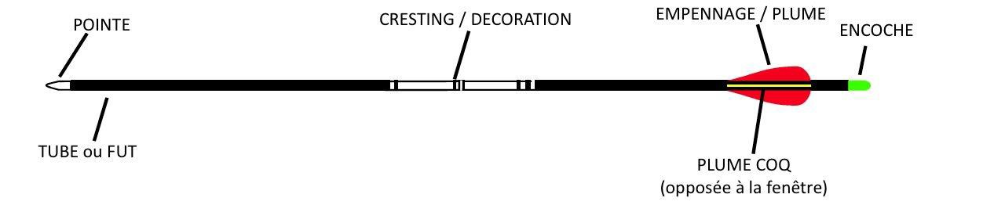

Les matériaux

      - Fibre de verre

En 2014 ce type de matériau n’est plus utilisé, il produisait des flèches lourdes qui servaient uniquement à l’entraînement.

      - Le bois

Les fûts en bois sont réservés à l’archerie traditionnelle. En parcours c’est une obligation pour la catégorie arcs droits d’utiliser des fûts en bois.

      - L’aluminium

C'est le choix le plus courant pour le tir en salle (voir ci-dessous). La flèche est fabriquée à partir d'un tube d'aluminium extrudé. C'est fatalement plus lourd que le carbone puisque la résistance du tube dépend entièrement de l'épaisseur du matériau. La taille des futs en aluminium est désignée habituellement par un nombre à quatre chiffres. Les deux premiers chiffres représentent le diamètre du fut en 1/64ème de pouce. Les deux autres chiffres représentent l'épaisseur du matériau en millième de pouce. Par exemple un fut en 2013 signifie que le diamètre du tube est de 20/64 pouces de diamètre (7,94mm) et d'une épaisseur de 13/1000 pouces (0,33mm).
Les tubes en aluminium se plient, mais il est possible de les redresser. Ils sont biens moins chers que les tubes en carbone de qualité équivalente, presque moitié moins chers. Ils sont faciles à couper.

      - Carbone

Il existe des tubes en pur carbone (Toute la gamme Carbon Express par exemple, mais aussi certains modèles chez Easton, Beman, Carbon Impact, Victory, Skyart) ou des composites Carbone/aluminium ou Aluminium/Carbone tels les gammes ACC et ACE d'Easton (CALU de Skyart) qui sont très populaires. Ce mélange permet de combiner légèreté et résistance. Les flèches composites sont constituées d'un tube en aluminium au centre entouré d'une couche de fibre de carbone. Les encoches peuvent être insérées ou recouvrir le tube suivant que l'encoche est enfoncée dans le tube ou que le tube est enfoncé dans l'encoche. Pour les tubes ACC, ACE, X10 Beiter fabrique des encoches qui améliorent la protection de la flèche en cas de collision à l'arrière du tube.
Les tubes ACE et X10 sont caractérisés par la mesure de leur rigidité (le "spine"), ainsi une ACE 720 à un spine de 720/1000 pouces pour une longueur de 29 pouces. Ceci correspond à la flexibilité du tube lorsqu'on lui suspend un poids d'environ 2 livres au centre de deux points d'appui distants de 28 pouces.
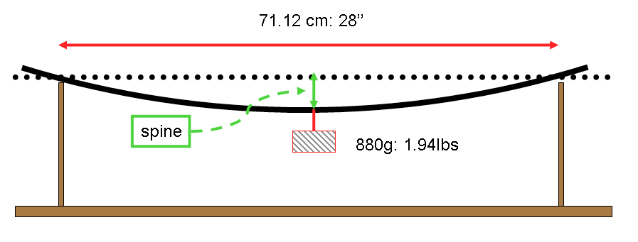
Source : Illustration issue d'un article sur "Le spine (statique) d'une flèche" paru sur le site "Du jaune dans le cosmos" (http://jecampagne.free.fr/), avec l'aimable autorisation de Jean-Eric Campagne.

Dans le cas des ACE (ou des plus récentes X10), ces flèches sont aussi "fuselées" ("barelled"), c'est à dire que le diamètre du tube au centre de la flèche est plus important que le diamètre aux deux extrémités. Ceci procure trois avantages :
        - Le tube est plus léger que son équivalent parallèle.
        - Le tube a une fréquence d'oscillation plus élevée ce qui le rend plus efficace.
        - La surface est moins importante ce qui le rend plus performant dans des conditions venteuses.
Les flèches en carbone, qui sont plus légère, sont beaucoup plus rapides en sortie d'arc, il faut donc s'assurer que l'arc est capable de tirer de telles flèches. Les propriétaires d'anciennes branches en bois et de certaines poignées métalliques doivent vérifier auprès du fabriquant que c'est possible avant de tirer des flèches en carbone ou d'utiliser certains matériaux de corde modernes, comme le Fast Flight (Voir plus haut la section Les Cordes).
Les flèches en carbone auront plutôt tendance à casser plutôt qu'à se tordre lorsqu'elles percutent autre chose que la cible, ce qui peut rapidement devenir onéreux. C'est pourquoi les débutants sont plutôt encouragés à utiliser de l'aluminium jusqu'à ce qu'ils soient sûrs de leurs capacités.

      - Tir à l'arc en salle.

Pratiquement tout ce qui peut être réglé peut l'être en salle. Les flèches en bois17 doivent généralement être évitées du fait de leur irrégularité et de leur tendance à la déformation.
L'aluminium est le choix habituel, quelques archers choisissent aussi de tirer du carbone18. En salle l'aluminium présente un avantage, comme les tubes ont un plus gros diamètre, il y a plus de chance de toucher le cordon et de marquer le point supérieur – ceci peut faire gagner 2 ou 3 points à un archer moyen.

      - Tir extérieur

Le carbone ou le composite aluminium/carbone sont les choix les plus courants pour les tirs extérieurs à longue distance. La légèreté du carbone lui permet d'atteindre de plus grandes distances que l'aluminium qui est plus lourd. La flèche étant plus légère, elle présente l'inconvénient d'être plus sensible au vent de travers (typiquement les archers utilise

17 Le règlement FFTA (et FITA) oblige l’utilisation de ces flèches pour la catégorie « arc droits » en tir nature et 3D ou 3DI.
18 (Ndt) En 2012 de nombreux archers en tirent du carbone en salle, mais l'aluminium reste fort prisé.

des plumes de type Spinwing avec les tubes en carbone pour contrebalancer cet effet – voir plus loin la section Empennes ou plumes). Des pointes plus lourdes peuvent aider à améliorer la stabilité de la trajectoire, mais au détriment de la vitesse d'une diminution du trait (la portée diminue, la trajectoire s'incurve pour une distance égale).

Choisir la bonne longueur.

Pour déterminer la longueur correcte de la flèche, armer l'arc jusqu'à pleine allonge mais sans forcer (il ne faut pas être en "surallonge") et demander à quelqu'un de marquer le tube un pouce devant la position du berger button. (Les débutants peuvent ajouter 1 pouce à 1,5 pouce à cette valeur pour que la flèche puisse s'adapter à l'évolution de la musculature et de la technique de l'archer19). Avec la légèreté des flèches modernes, il n'y a pas d'inconvénient à tirer une flèche un peu trop longue20.

      - Coupe des tubes.

La coupe des tubes se fait habituellement en utilisant une scie circulaire à haute vitesse de rotation et utilisant des disques abrasifs – Ces scies ont une vitesse de rotation de 5000 tours par minute ou plus et utilisent des disques de 4 pouces (10cm) de diamètre. Ces outils permettent d'obtenir une coupe nette et évitent que le matériau n'éclate, en particulier pour les tubes contenant des fibres de carbone.
Les tubes fuselés présentent l'inconvénient que la coupe à la bonne longueur est réservée aux archers expérimentés. Ils est conseillé lorsque l'on coupe une A/C/E, par exemple, de ne pratiquer la coupe qu'à l'AVANT du fut. Il est possible pour des archers expérimentés de couper jusqu'à un pouce à l'arrière du fut, mais il est très important que la coupe soit précise et respecte la perpendicularité de l'angle de coupe par rapport à l'axe du tube. De plus couper à l'arrière du tube va "durcir" la flèche et rendre problématique le montage de l'encoche sur le tube.

La table ci-dessous montre, par exemple, les recommandations du fabricant Easton concernant la longueur maximum de la coupe d'un tube A/C/E en fonction du modèle. Il est bien précisé dans la note (3) que le tube doit être coupé à partir de l'avant.
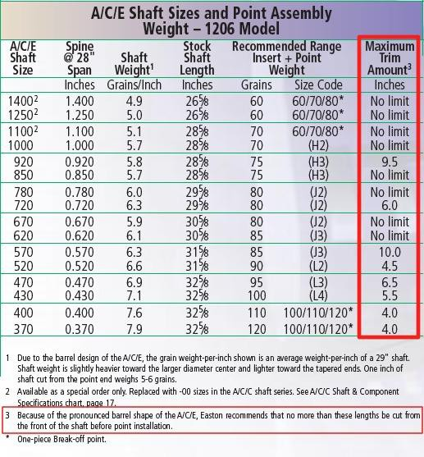

19 (Ndt) De même en barebow (ou arc nu) la valeur d'un pouce devant la position du berger peut être remplacée par une valeur de 1,5 ou 2 pouces du fait que la pointe est utilisée pour viser.
20 (Ndt) Attention toutefois à ce que cette dernière ne soit pas trop longue et empêche ainsi d'utiliser un clicker, cette remarque ne concerne pas les arcs nus.

      - Points de flexion

Le point de contact entre la flèche et le berger button à pleine allonge devrait être l'un des deux points de flexion, c'est à dire un point qui n'a pas de mouvement latéral pendant le vol. Ceci permettra de réduire l'effet d'une mauvaise décoche puisque que les points de flexion d'une flèche en vol ont tendance à rester alignés comme le montre l'illustration qui suit.
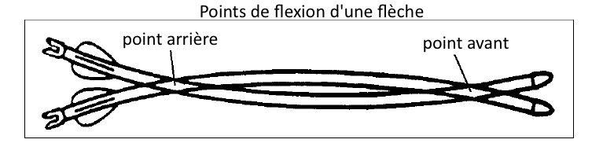
Mais comment pouvons-nous déterminer où se trouvent ces points magiques et invisibles ? Un peu comme pour régler une corde. Saisir la flèche avec l'index et le pouce tout prêt de la pointe, puis taper l'arrière de la flèche sur un objet dur. Noter la durée de la vibration. Déplacer vos doigts en arrière et recommencer, répéter cela jusqu'à trouver l'endroit correspondant à la vibration la plus longue. C'est le point de flexion avant. Facile!

Choisir la bonne flèche

La flèche va plier lors du tir – c'est inévitable, il faut donc sélectionner la rigidité du tube (ou "spine") pour que la flèche ne plie pas trop (trop souple), ou trop peu (trop dure). Le spine de la flèche peut-être adapté à l'arc (et à l'archer) de façon fiable grâce à deux informations :

- La longueur de la flèche (notez que cela n'a rien à voir avec votre allonge, du moins pas directement).
- La puissance de l'arc à votre pleine allonge – mieux vaut le mesurer avec un peson.

Notez que de nombreux pesons d'arcs sont inexacts ! Spécialement les pesons à ressort qui peuvent souvent avoir une erreur de 3 à 5 livres !

De deux flèches de même diamètre et de même épaisseur, la plus longue sera plus souple et aura tendance à plus se déformer. Plus la puissance de l'arc est élevée, plus la flèche subira de contraintes au départ et se déformera.
Lorsque ces deux informations sont déterminées, le tube adapté pourra être sélectionné à partir d'une des nombreuses tables de sélection mise à disposition par les fabricants et les distributeurs. Pour plus de précision on pourra avoir besoin d'autres informations :

- Est-ce que l'archer tire "au doigt" ou utilise un décocheur (arcs à poulies) ?
- La corde est-elle en Fast Flight (ou matériau similaire) ou en Dacron ?
- Le poids de la pointe est-il inférieur ou supérieur au poids de référence ? (Plus une pointe est lourde plus la flèche sera souple et inversement, plus la pointe est légère plus la flèche sera rigide)

Les tableaux de sélection de tube donnent des aides pour tenir compte de ces paramètres. Si vous pouvez, empruntez (ou volez☺) des flèches qui ont un spine qui semble adapté ! Beaucoup d'archers perdent beaucoup d'argent simplement parce qu'ils font le mauvais choix de tube. La sélection d'une flèche peut-être un processus long et fastidieux pour certains, tandis que pour d'autres ce sera la simplicité même.

Note du traducteur
Si vous souhaitez tirer des tubes Easton, vous pouviez utiliser un petit logiciel à disposition par le fabricant jusqu'en 2012. Il n'est plus disponible en 2014 mais il est possible de rechercher le type de tube qui convient grâce à un outil en ligne au fonctionnement similaire. Il est accessible en bas de la page d'accueil http://www.eastonarchery.com/

Les pointes

Les pointes sont proposées en différents poids. Mieux vaut commencer par suivre les recommandations et prendre une pointe de poids standard. En procédant à une mise au point fine (micro-tuning), on pourra être amené à alourdir ou alléger les pointes (ceci ne s'adresse qu'aux archers expérimentés).
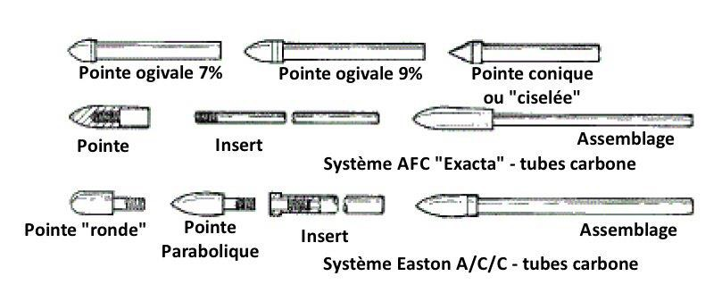Certaines pointes sont segmentées pour permettre d'en faire varier le poids par découpe d'un ou plusieurs segments. C'est ainsi que les pointes des flèches Carbon Impact Ultra Fast (image ci-contre) comportent deux segments de 10 grains permettant de faire varier le poids de la pointe entre 100, 90 et 80 grains.

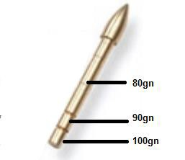
Les pointes sont faciles à monter sur les tubes en aluminium.
Typiquement les archers utilisent de la colle à chaud (résine). C'est une matière adhésive qui est commercialisé sous la forme de bâtons. Le chauffage de la colle provoque sa fonte et elle se solidifie en refroidissant.

La meilleure façon de faire est de chauffer doucement l'arrière de la pointe (la partie qui s'insère dans le tube) jusqu'à ce que ce soit assez chaud pour faire fondre la colle (on peut tenir la pointe pendant la chauffe, si la pointe devient trop chaude c'est que l'arrière est lui-même trop chaud). On applique la colle sur la partie arrière de la pointe et on enfonce fermement dans le tube de flèche, en tournant de manière à répartir la colle. Si la colle se fige trop rapidement, il faut chauffer un peu la pointe pour refondre la colle.

ATTENTION : Le carbone n'aime pas la chaleur, aussi faut-il prendre ses précautions quand on monte une pointe sur un tube carbone. Il faut chauffer juste assez pour fondre la colle, pas plus. Et ne jamais chauffer directement le carbone21.

Pour enlever une pointe, il suffit de chauffer doucement cette dernière, juste assez pour faire fondre la colle, ensuite on utilise des pinces pour retirer la pointe. Mettre les pointes de flèche dans un récipient d'eau très chaude est un bon moyen d'en enlever plusieurs en une seule fois.

Empennes ou plumes

Les plumes ou les empennes sont le mécanisme de direction des flèches.

Les archers utilisent de grandes plumes en salle. Ceci permet à la flèche de stabiliser son vol rapidement – ce qui est important pour les courtes distances en salle.

En extérieur de grandes plumes présentent l'inconvénient de trop ralentir la flèche, c'est pourquoi, dans ce cas, de petites plumes constituent un meilleur choix. Les plumes de types Spinwing™ induisent (surprise, surprise !) un mouvement de rotation à la flèche lui procurant ainsi une grande stabilité. L'association de tubes ACE avec des Spinwing™ de 1,75 pouce sera d'une grande efficacité pour les tirs à longue distance en extérieur.

Les plumes sont habituellement fabriqué en plastique souple dans différentes formes et taille comme le montré dans la figure de gauche.

21 Le collage des pointes dans les tubes en carbone peut être réalisé à froid en utilisant des colles epoxy bi-composants (résine / durcisseur). Cette méthode est préférable au collage à chaud.

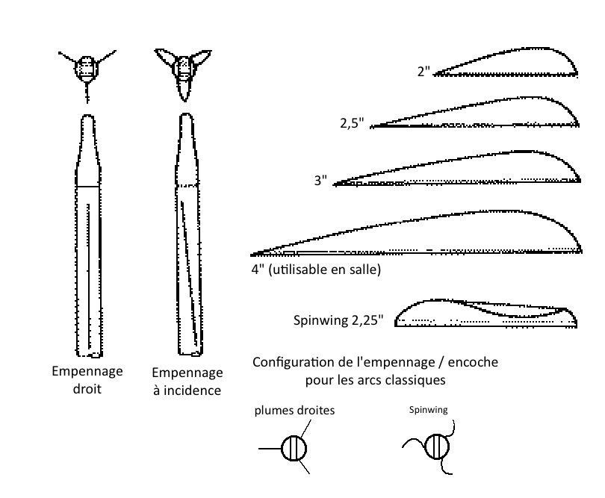Il faut savoir que la couleur des Spinwing™ correspond à leur rigidité, sur une flèche on utilisera donc trois Spinwing™ de la même couleur. Les blanches sont les plus souples, suivies des bleues et des jaunes, puis les rouges et les noires. Il a été démontré que les plumes les plus rigides produisent le moins de trainée.
Les Spinwing™ sont beaucoup plus fragiles que les plumes droites, mais sont plus faciles à changer pendant une compétition. Elles sont aussi plus légères que les plumes traditionnelles.

Des empennes en plumes naturelles22 peuvent être utilisées, mais elles ne sont pas aussi résistantes que des empennes en plastique, et elles sont moins performantes par temps humide. Certains archers utilisent de grandes plumes pour tirer en salle. Les
études d'Easton ont montré que les plumes naturelles, non seulement anticipent la rotation de la flèche, mais améliorent le groupement.

Habituellement on utilise trois plumes (ou empennes) collées sur le tube près de l'arrière de la flèche. Quelquefois on leur donne une incidence (un angle léger) par rapport à l'axe du tube afin de provoquer la rotation du tube lors du vol, et ainsi donner une meilleure stabilité et un vol plus rectiligne. La position des plumes par rapport à l'encoche doit être adaptée au type de repose flèche utilisé. Le dessin qui précède montre une vue arrière de la flèche adaptée à un archer classique qui décoche avec les doigts23.

      - Poser des plumes sur un tube aluminium.

Tout d'abord dégraisser l'arrière du tube où doivent être collées les plumes avec de l'acétone, dans le même temps les inserts de pointes peuvent être nettoyé de toute trace d'oxydation, de graisse ou de saleté. Une encoche peut maintenant être fixée à l'arrière du tube. Les encoches de type Bjorn ou similaires, seront collées sur le tube après avoir rendue la surface du tube un peu rugueuse (on peut passer un papier émeri grossier sur le tube à l'endroit de la fixation de l'encoche). On peut utiliser une encoche provisoire et ainsi ne pas se préoccuper de l'écartement de cette dernière quand on la fixe sur l'empenneuse (empenneuse : outil permettant de faciliter la pose des plumes, voir ci-dessous un exemple de cet outil). Une encoche neuve sera mise en place par la suite après la pose des plumes.

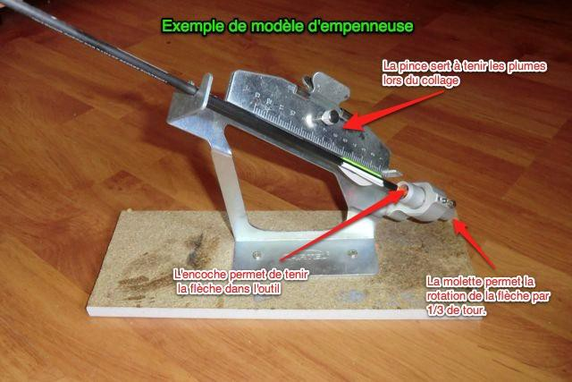

22 (Ndt) Ce type d’empenne est obligatoire pour les flèches en bois pour la catégorie « arcs droits » en Nature 3D et 3DI.
23 (Ndt) Notons que dans le cas des arcs à poulies la disposition des plumes par rapport à l'encoche est différente, il en va de même pour les archers classiques qui utilisent un repose flèche de marque Beiter.

Avant de mettre de la colle sur les plumes, nettoyer la base de celles-ci avec de l'acétone.

Prenez soin de bien aligner chaque plume à la même hauteur sur le tube. On peut mettre une petite marque sur le bord de la pince de l'empenneuse et repérer ainsi l'emplacement des plumes.

Mettre de la colle 'Fletch-Tite®' sur la base de la plume. Mettre de la colle régulièrement sur toute la longueur de la base, ni trop, ni trop peu. Posez la plume en appuyant celle-ci sur le tube, assurez-vous que la plume est bien en contact avec le tube sur toute sa longueur, notamment si vous posez des plumes naturelles. La colle utilisée permet d'ôter la pince au bout de 3 minutes, la plume est fixée, mais mieux vaut attendre quelques heures avant d'utiliser la flèche.

Si vous utilisez une autre couleur pour la plume "coq", c'est une bonne idée de coller toutes les plumes "coq" en premier quand on utilise une empenneuse multiple (qui permet de faire plusieurs flèches en une seule fois), puis de coller les autres plumes plus tard.

Lorsque l'on a collé la première plume, on tourne le support à la prochaine position, c'est généralement 120° (1/3 de tour) pour un réglage adapté à 3 plumes (on peut mettre 4 plumes pour des carreaux d'arbalète par exemple). On répète cela jusqu'à ce que toutes les plumes soient fixées.

On peut ensuite ajouter une goutte de colle à chaque extrémité de chaque plume, cela évitera que la plume ne s'arrache lorsque la flèche atterrit sur le sol ou traverse une cible trop molle, ou passe au travers d'un filet, cela évite aussi que l'avant de la plume ne se décolle et s'accroche dans le repose flèche.

      - Poser des plumes sur un tube en carbone.

Le tube doit être nettoyé avec un nettoyant abrasif, rincé et séché. Les plumes droites sont montées comme sur des tubes en aluminium, à la différence près que l’on n’utilisera pas la 'Fletch-Tite®' standard (tube blanc et écriture rouge) mais de la 'Fletch-Tite Platinum®' (tube argent et écriture bleue) spécialement étudiée pour ce matériau, ou de la 'Flex- Bond' de Flex-Fletch, ou tout autre produit équivalent24.

Les plumes Spinwing™ sont montées comme suit:
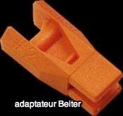Avec une empenneuse (ou un outil spécial comme celui fabriqué par Spigarelli), tracer trois lignes avec in marker fin et indélébile, sur le tube écartés chacun de 120°, ces traits seront au moins de la longueur de la plume et commenceront à la distance souhaité de l'encoche.

NOTE: si vous utilisez des encoches Beiter procurez-vous un adaptateur Beiter (photo ci-contre) où changez provisoirement l'encoche pour une encoche symétrique le temps de tracer les lignes!

Fixer les plumes droites (dans l'axe de la flèche), sinon la plupart des archers estiment que la trainée est excessive. Il y a déjà un angle naturel dans la plume inutile donc d'en rajouter et d'induire une trainée trop importante.

Les Spinwing™ sont livrées avec deux types de bandes adhésives, la première est une bande double face (blanche) qui est utilisée pour fixer la plume sur le tube, elle peut être utilisé de deux façons:
        - Coller la bande sur le tube, puis appliquer la plume sur l'adhésif. C'est la meilleure méthode.
        - Coller la bande autocollante sur la plume, puis appliquer la plume sur le tube en utilisant la pince d'une empenneuse.

Quand les plumes sont fixées utiliser le second adhésif pour bien fixer les deux extrémités des plumes. Cette bande adhésive évite que les plumes ne se décollent à chaque bout et doit être enroulé autour du tube et à chaque extrémité des plumes en faisant deux tours.

24 (Ndt) Notez qu’il existe dans le commerce (grandes surfaces, magasins de bricolage …) des colles cyanoacrylate instantanées en liquide ou gel, qui ne collent pas les doigts et qui sont très bien adaptées au montage des plumes sur les tubes carbone, par exemple la gamme « Strong & Safe » de la marque UHU. Leur coût est généralement inférieur aux colles vendues en archerie et elles bénéficient d’une distribution très courante.

Les encoches

Les encoches sont fabriquées dans du plastique rigide et sont collées directement à l'arrière des flèches en aluminium25. Pour les flèches en carbone les encoches sont insérées dans le tube.

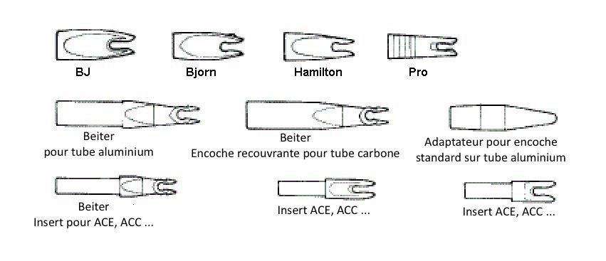Dans l'image ci-contre la ligne du haut montre des encoches "standard"26 spécifiques aux tubes en aluminium. Les encoches sont disponibles dans des tailles différentes pour s'adapter aux diamètres des tubes.
Les encoches sont façonnées de façon à pincer la corde et à tenir la flèche en place.

Les autres encoches qui sont
montrées ici sont spécifiques aux flèches en carbone 'Beman' et aux tubes Easton A/C/E, A/C/C, A/C/G composites aluminium/carbone, ou encore aluminium type X7, XX75 platinum.

Dans le cas des tubes en carbone, si l'encoche vous semble trop lâche – l'ajout d'un ou deux tours d'une bande très fine (le Téflon est idéal) ou un peu de peinture suffit à bloquer l'encoche.
Si on utilise du Téflon, il faut s'assure que 60% de la bande est sur l'encoche et 40% en dessous. Deux ou trois épaisseurs sont suffisantes. Une fois que c'est fait torsader les 40% restés sous l'encoche. Cela permettra de garder la bande de Téflon en place quand on insérera l'encoche dans le tube. Enfoncer ensuite l'encoche dans le tube en tournant de droite et de gauche, mais avant d'avoir complètement inséré l'encoche, couper le Téflon qui dépasse du tube.

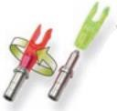Il existe aussi des encoches d'un autre type pour les tubes en carbone (tels les Easton A/C/E, X10; les Carbon Express Medallion XP ou Pro ; les tubes Carbon Impact Ultra Fast ; les tubes Skyart …) qui sont appelés "pinnocks" (image de droite). Ces encoches sont constituées d'une partie en aluminium (pin) dont la moitié vient s'insérer dans le tube et dont la taille est adaptée au tube, l'autre moitié métallique dépassant ainsi du tube et constituant le support d'une encoche en plastique adaptée – ce type d’encoche a pour but, grâce à la partie métallique, de protéger du tube en cas de collision par l'arrière (lorsque vous faites un
« Robin »).

Pour fixer une encoche "standard" sur une flèche en aluminium (l'encoche recouvre une partie du tube), il faut mettre un peu de 'Fletch-Tite®' à l'arrière du tube, puis poser l'encoche en tournant de façon à répartir la colle. Prenez le soin de bien aligner l'encoche avec la plume coq (la fente de l'encoche et la plume coq sont perpendiculaires), ensuite enlevez l'excès de colle. Laisser la colle se solidifier avant d'utiliser la flèche.

Pour enlever une encoche, il suffit généralement de plonger l'encoche dans de l'eau chaude pour faire fondre la colle et retirer l'encoche.
Si une encoche a été élargie par un impact mais qu'elle est en bon état, il suffit de la plongée dans l'eau chaude pendant 10 secondes puis de pincer les deux côtés pour lui redonner sa forme initiale.

Les encoches s'insérant dans le tube ou posées sur un pin NE DOIVENT PAS ETRE COLLEES. Elles sont suffisamment ajustées au support pour tenir sans colle. Il faudra contrôler régulièrement leur alignement par rapport aux plumes car elles peuvent tourner à l'intérieur du tube ou sur le support. Ces encoches, lorsqu'elles doivent être changées se retirent simplement en tirant à l'aide d'une pince universelle.

NE JAMAIS tenter de tirer une flèche dont l'encoche est endommagée … dans ce cas ce n'est pas seulement l'encoche qui risque d'être endommagée.

25 (Ndt) De nos jours la plupart des tubes en aluminium permettent une insertion de l'encoche comme pour les tubes en carbone.
26(Ndt) Ce type d'encoche dite "standard" n'est quasiment plus utilisé en 2014. La très grande majorité des tubes en aluminium produit par Easton disposent d'un insert permettant d'utiliser des encoches de type UNI-Bushing. Seuls les tubes Jazz, Neos et XX75 tribute utilisent encore cette encoche standard ("Conventional nocks" dans le catalogue Easton)

Entretien

Vérifiez toujours l'état de vos tubes, de vos encoches et de vos empennages. Pour vérifier la rectitude d'une flèche on la tient verticalement entre le pouce et l'index, on fait reposer la pointe sur la paume de la main et on imprime un mouvement de rotation rapide au tube avec les doigts (comme on le ferait pour claquer des doigts, les doigts se déplacent dans des directions opposées). On observe la rotation de la flèche et l'on peut détecter si celle-ci est tordue ou non. Cela demande un peu de pratique, mais c'est un excellent moyen de tester la rectitude d'une flèche. Ce peut être difficile à voir mais c'est plus évident quand la flèche est franchement tordue27.

L'empennage doit être en bon état et les plumes ne doivent pas être pliées ou décollées. Les encoches ne doivent pas être élargies et ne comporter aucune fissure.

Le jargon

"Paradoxe de l'archer"
Au moment de la décoche, la corde "roule" sur les doigts. Ceci induit une force latérale à la flèche ce qui provoque sa courbure vers l'arc. Puis la flèche se remet en ligne et se courbe dans l'autre sens en s'écartant de l'arc, il y a donc un mouvement sinusoïdal dans le plan horizontal qui est imprimé à la flèche tout le long de sa trajectoire. C'est ce qui est appelé le paradoxe de l'archer28.

"Les points de flexion" ("Node points" en anglais)
Durant le vol la flèche a un mouvement flexion par rapport à deux points qui se situent l'un à l'avant de la flèche et l'autre à l'arrière. Ces deux points nodaux ne dévient pas de la trajectoire de la flèche. Si les deux point sont alignés alors le vol de la flèche sera plus précis – ceci peut être amélioré par le réglage. (Voir la section Points de flexion pour plus de détail)

Le viseur
Note du traducteur à l'attention des archers barebow : vous pouvez avantageusement ignorer cette section.☺

Un viseur est un viseur, n'est-ce pas ? NON. Il y a de très nombreux modèles sur le marché qui vont convenir à un archer classique, les prix varient de 5€ à plus de 300€. Alors, qu'est-ce qui fait qu'un viseur est meilleur qu'un autre ?

Fabrication/matériaux

En premier lieu, le viseur est votre seul point de référence, aussi DOIT-il être de fabrication robuste et doit être capable d'encaisser les vibrations sans se promener dans tous les sens. La plupart des viseurs disposent d'une tige réglable qui permet de positionner le viseur aussi loin que possible de la poignée – ceci ajoute donc un poids supplémentaire à l'avant de l'arc, c'est pourquoi certains viseurs29 sont conçus de manière à ce que la réglette verticale qui supporte l'œilleton soit à l'arrière – au niveau de la fixation sur la poignée – plutôt qu'à l'avant au bout de la tige comme c'est le cas le plus souvent. L'image qui suit montre ces deux types de viseurs avec leur fixation bien caractéristique.
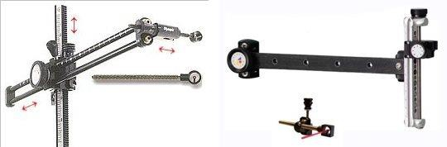

27 (Ndt) il va sans dire que les tubes en alu sont les plus sensibles à la déformation, sans parler des flèches en bois, mais les ACC, ACE, ACG et en général tous les tubes Alu/Carbone peuvent être déformés. C'est extrêmement rare pour des tubes en carbone. 28 (Ndt) notons que la qualité de la décoche à une énorme influence sur ce phénomène. C'est pourquoi lors de la formation et de l'entrainement il est essentiel de travailler le lâcher.
29 En 2012 on ne trouve plus ce type de viseur que sur le marché de l'occasion. En effet le progrès accompli avec les matériaux composites (telle la fibre de carbone) permettent de fabriquer des structures légères et résistantes.

De même la plupart des viseurs sont fabriqué en aluminium ou carbone, ou un mixte des deux pour avoir le meilleur compromis entre solidité et légèreté. Le poids d'un viseur, par rapport à d'autres "gadgets", comme un grand stabilisateur et des V-bars, est faible, optez donc pour ce que vos moyens financiers vous permettent. L'essentiel est de s'assurer que le viseur possède tous les réglages dont vous aurez besoin et qu'il peut se verrouiller.

Le prix

Un viseur cher va-t-il améliorer vos scores ? C'est très peu probable. La principale chose à regarder est que le viseur doit se verrouiller convenablement et qu'il n'a pas tendance à gigoter parce que sa fixation n'est pas de bonne qualité, Dans les années 2000 un viseur Arten30 Summit à environ 60€ faisait très bien l'affaire, aujourd'hui il existe de très bon viseurs aux alentours de 80€. Si vous êtes paranoïaque en ce qui concerne le poids, vous pouviez trouver un viseur Arten Olympic pour un peu plus de 110€, aujourd'hui un viseur Arc système SX10 vaut environ aux alentours de 130€ et dispose d'une tige d'extension en carbone. Quand vous serez suffisamment bon pour être sponsorisé par un ou plusieurs fabricants, ne demandez que ce qui est le plus cher !!
Quand vous serez plus expérimentez, la bonne idée sera de vous procurer un viseur qui vous permet de retrouver facilement vos réglages d'élévation (ajustement vertical) et vos réglages latéraux (ajustement horizontal), cherchez alors un viseur qui dispose de repères gradués (ces repères se trouvent sur la réglette de support vertical et sur les molettes de réglage elles-mêmes) – le viseur SX10 est très complet de ce point de vue et comporte même une réglette vierge sur le côté de la hausse qui permet de marquer ses propres repères, ceci est très utile lorsque l'on fait du parcours en campagne par exemple.

Spot, réticule, œilleton

Beaucoup d'archers expérimentés tirent simplement avec un œilleton vide, ne comportant aucun spot ou réticule. Pour de stupides raisons, cela effraie les novices, MAIS l'utilisation d'un spot ou d'un réticule provoque une "sur-visée", or la dernière chose que dois faire un archer est de se focaliser de façon trop importante sur la visée (voir plus loin la section technique). Le cerveau humain est extrêmement performant lorsqu'il s'agit de se centrer sur des cercles concentriques. (Essayer de mettre une pièce au milieu d'une assiette… vous serez surpris de la précision avec laquelle vous positionnerez la pièce au centre de l'assiette), ainsi puisque la cible est ronde et que l'œilleton est rond lui aussi, pourquoi ne pas laisser le cerveau faire son travail – c'est une chose de moins à se soucier. Une fois de plus, ceci est très personnel et nous sommes tous différents, mais essayez ! – il se peut que vous l'adoptiez.

Repères de visée.

Assurez-vous, avant de faire une compétition, que vous pouvez vous entrainer aux différentes distances que vous rencontrerez en compétition. NOTEZ les différents repères (horizontaux et verticaux), ainsi que les conditions climatiques (force et direction du vent, temps sec ou humide, etc.) En général un vent de face va ralentir le vol de la flèche et diminuera la portée de telle façon que l'impact sera plus bas que la normal. De manière identique la pluie fera descendre la flèche plus rapidement et provoquera un tir trop court. Si possible, ne vous contentez pas d'un seul essai, faites en plusieurs dans des conditions différentes. Ces quelques flèches tirées à différentes distances peuvent s'avérer payantes si la compétition est proche.

Le repose-flèche
Il y a trois principaux types de repose flèche pour les arcs classiques :
    - Le repose-flèche de base. Fabriqué dans du plastique moulé, il comporte un petit bras, se terminant en forme de crochet, qui s'efface lorsque l'empennage vient en contact au moment du lâché. Sans réglage, très peu cher, il remplira sa tâche de façon admirable. De 1,5€ à 2€.
    - Le repose-flèche à ressort (Flip). Fabriqué en métal fin avec un bras en métal fin retenu par la force d'un ressort. Pour ceux qui ont un réglage sensible – il se peut que le vol de la flèche soit affecté si la flèche s'accroche dans le bras métallique. Ce type de repose flèche est plus rapide et plus stable que le repose flèche en plastique. (En 2012 ces reposes flèche ont disparu du marché au profit des reposes flèche magnétiques).
    - Le repose flèche magnétique. Il est identique au repose flèche à ressort à la différence que le bras métallique est retenu par la force d'un aimant. Cela permet la plupart du temps d'avoir un réglage en hauteur du bras métallique, permettant de centrer la flèche sur le piston du berger button. Il est un peu plus cher entre 5€ en bas de gamme et

30 En 2014 il semble que la marque Arten n'existe plus ou ne soit plus distribuée en France. Par contre on peut trouver ce type de viseurs en occasion.

jusqu'à plus de 40€ pour le haut de gamme, mais il est beaucoup plus solide que celui en plastique ou que les anciens modèles à ressort. Cet accessoire donne aussi des réactions plus douces que les reposes flèches à ressort, cependant pour être honnête, si le vol de votre flèche est aussi sensible c'est que vous devez avoir d'autres problèmes de sortie de flèche.

Quand on règle un repose flèche ajustable, il vaut mieux s'assurer que le bout de l'aiguille ne dépasse pas du tube comme le montre le schéma ci-dessous.

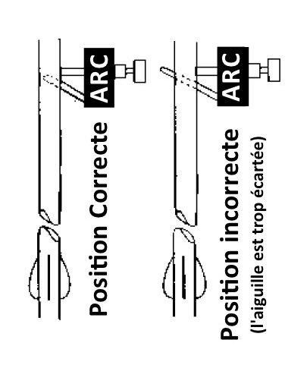
Note du traducteur
En 2014, il existe deux types de repose flèche magnétique :
- Le repose flèche magnétique autocollant qui se fixe à l'intérieur de la fenêtre et décrit ci-dessus.
- Le repose flèche magnétique à fixation par vis qui se fixe sur l'extérieur de la fenêtre.
Ce dernier modèle offre l'avantage de dégager complètement la fenêtre d'arc et évite la surépaisseur provoquée par le support du repose flèche autocollant qui peut être heurté par la flèche lors d'une décoche médiocre. Le second avantage, qui peut aussi être un inconvénient, est que l'aiguille (ou le bras) du repose flèche est beaucoup plus gros et donc plus résistant. En tant que barebow, j'ai constaté que le pianotage, lorsqu'il était très important, ce qui est mon cas, provoque un affaiblissement des fines aiguilles des reposes flèche autocollants, allant jusqu'à la rupture de cette dernière. De ce fait j'ai plutôt opté pour un repose flèche vissé et sa grosse aiguille.
Il est à noter que l'utilisation d'un repose flèche vissé nécessite que la poignée dispose de deux inserts filetés et non un seul. C'est en général le cas pour la plupart des poignées de milieu et de haut de gamme en 2014, mais les poignées de type initiation ou évolution n'en comporte souvent qu'un seul, ce qui exclut d'utiliser de tels reposes-flèche. Il existe aussi des modèles bas de gamme qui peuvent être fixé en utilisant le collier de serrage du berger button comme fixation. Ils peuvent être utilisés sur des arcs n'ayant qu'un seul pas de vis usiné dans la poignée, mais ils peuvent aussi avoir tendance à se dérégler du fait de ce simple point de fixation. Il est aussi à noter qu'actuellement les reposes flèches magnétiques dispose généralement d'un réglage en hauteur mais aussi d'un réglage en écartement de l'aiguille et ce au moyen d'une unique vis.

Bouton pression ou "Berger button"
Le bouton pression est généralement appelé "Berger button". Il est utilisé lors du réglage de l'arc pour :
    - Régler le centrage, c'est à dire aligner la flèche de telle manière qu'elle soit pointée très légèrement vers l'extérieur de l'arc (voir plus loin la section réglage)
    - régler la pression sur la flèche afin de réagir aux forces qui poussent la flèche vers l'intérieur de l'arc.

On ne peut utiliser un berger button que si la fenêtre d'arc comporte un insert fileté prévu pour la fixation du bouton pression.
Le repose flèche doit aussi être réglé de manière à ce que le piston du berger vienne en contact avec le milieu de la flèche.

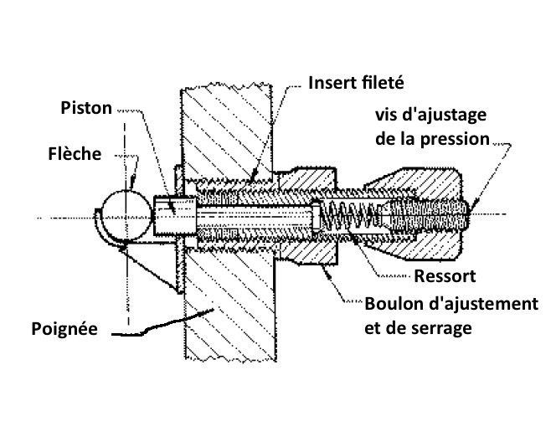Le berger est constitué d'un piston poussé par un ressort, tous deux montés dans un logement cylindrique en métal, dont la surface filetée vient se visser sur la poignée. Sur ce logement sont vissés deux colliers métalliques, le collier se trouvant le plus prêt du piston (le boulon de fixation) est utilisé pour positionner l'extrémité du piston relativement à la surface intérieure de la fenêtre. Le collier arrière est utilisé pour supporter une vis qui permet d'ajuster la pression appliquée par le ressort sur le piston en le comprimant ou en le relâchant31.

Il existe de nombreux modèles sur le marché de l'excellent Shibuya DX (moins de 30€) au ruineux berger button Beiter (plus de 100€). Chacun de ces bergers conviendront aussi bien à un débutant qu'à un archer confirmé. Certains bergers permettent
de régler la pression sans utiliser d'outil – ceci peut sembler une bonne idée à priori, cependant il faut s'attendre à ce que cela se desserre au moment où on s'y attend le moins … c'est pourquoi il vaut mieux choisir un berger avec une vis qui ne peut se desserrer trop facilement.

Note du traducteur
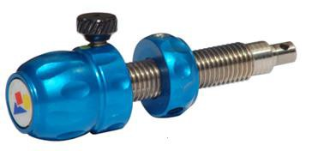Il existe des bergers button magnétiques où le ressort est remplacé par deux aimants qui se repoussent. L'avantage est que la plage de pression obtenue est plus large que celle d'un ressort unique (il y a en général deux ou trois ressorts de forces différentes livrés avec les bergers de compétition). De plus les ressorts perdent de leur force sous une pression constante. Le berger magnétique Arc Système (un peu plus de 60€) en est un très bon exemple (image ci-contre).
Notez que le berger Arc Système magnétique ou le Beiter peuvent se régler sans outils mais ne peuvent se desserrer accidentellement car ils disposent d'une vis de blocage.

Configurer un second bouton pression.

Vous voulez un second berger ? Vous voulez le configurer comme celui que vous utilisez déjà ? C'est simple ! Retournez le nouveau berger de façon à ce qu'il se retrouve dans le sens opposé de l'original (démontez ce dernier auparavant). Appuyez le piston contre le collier de serrage du berger déjà réglé et amener le collier de serrage à une position identique en le collant au piston du premier berger.
Pour régler la pression, mettez les deux bergers en appuie sur le piston et pousser légèrement. L'un des pistons doit bouger avant l'autre. Régler la vis de pression du nouveau berger jusqu'à ce que les deux pistons réagissent de la même façon.
Voilà c'est tout, vous avez deux bergers aux réglages identiques.

Entretien

Il est bon de pratiquer un contrôle régulier et un nettoyage du bouton pression. Pour ce faire, et sans modifier le réglage de ce dernier, desserrer simplement la vis de blocage du collier arrière puis dévisser ce collier – Notez le nombre exact de tours nécessaires au dévissage complet – Ceci permet d'accéder au ressort et au piston. Assurez-vous qu'ils sont propres et en bon état. N'AJOUTER PAS d'huile ou autre lubrifiant. Remonter ensuite le collier en le vissant d'autant de tours que vous avez fait pour le démonter.

31 (Ndt) cette pièce permet elle-même d'ajuster la pression de façon un peu plus grossière que la vis interne.

Stabilisation
Note pour les archers barebow : vous pouvez sauter ce paragraphe, il ne vous concerne pas, reportez-vous plutôt à la section Spécificités de la catégorie "Arc nu".

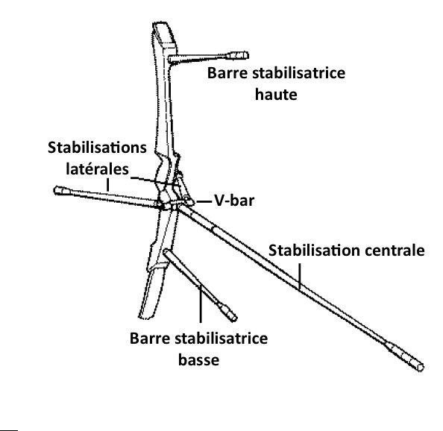Le premier arc stabilisé fut introduit par Earl Hoyt en 1961 (oui cela fait déjà si longtemps !). Le même homme innova encore en livrant les TFCs (Torque Flight Compensators - amortisseurs) en bout des barres stabilisatrices pour améliorer la sensation après le tir. Vers la fin des années 60 d'autres systèmes "actifs" sont apparus sur le marché des stabilisateurs comportant des sphères ou des cylindres remplies de mercure, d'eau d'huile ou de tout autre liquide permettant d'absorber l'énergie. Plus tard ce fut l'avènement de la mousse et du sable pour remplacer les liquides en essayant d'obtenir une absorption plus importante. Beaucoup d'archers actuels utilisent des barres légères et rigides en aluminium ou en carbone équipés de Doinkers™. Ce sont des pièces montées sur caoutchouc qui sont insérées entre les barres et leur extrémité pour amortir les vibrations.
Le dernier né du marché est le stabilisateur à barres multiples (multi-rod), qui est composé d'un ensemble de barres fines avec des masses amovibles, qui permettent à l'archer d'affiner la configuration de sa stabilisation.

Les stabilisations sont utilisées pour trois raisons :
- Procurer un arc bien équilibré et de bonnes sensations, facile à maintenir "dans" la cible.
- Améliorer le moment d'inertie et réduire ainsi l'effet de couple qui affecte le vol de la flèche.
- Eliminer les vibrations pendant et après le tir.

Une stabilisation centrale est celle qui aura le plus d'effet. Ne commencez pas à surcharger votre arc avec un ensemble de stabilisateurs, démarrez simplement avec une stabilisation centrale, puis si vous le voulez, ajoutez d'autres éléments de stabilisation pour changer les sensations et l'équilibre. Essayez même une stabilisation multibarres si vous avez vraiment besoin de plus de gadgets !

Ne mettez pas trop de stabilisateurs pour conserver un bon contrôle; votre main d'arc ne doit pas s'abaisser sous l'effet du poids pendant le tir. Sur le long terme, les stabilisateurs permettent d'améliorer votre précision, mais ce ne doit pas remplacer une bonne technique de tir. La stabilisation vous permet de maintenir votre arc stable plus longtemps, ce n'est pas une raison pour le faire, nous verrons dans la partie technique de tir que le rythme de tir a son importance et une trop longue préparation nuit au résultat.

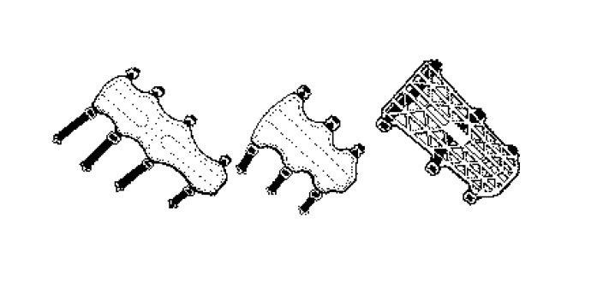Autres accessoires

Bracelet de protection.

Le bracelet est une protection renforcée en cuir ou en plastique qui se porte à l'intérieur du bras d'arc. On le met pour protéger le bras de la corde lors du lâché. L'idéal est que la corde ne vienne jamais en contact avec le bracelet, car cela affecte le vol de la flèche – mais mieux vaut prévenir que guérir !

Palette.

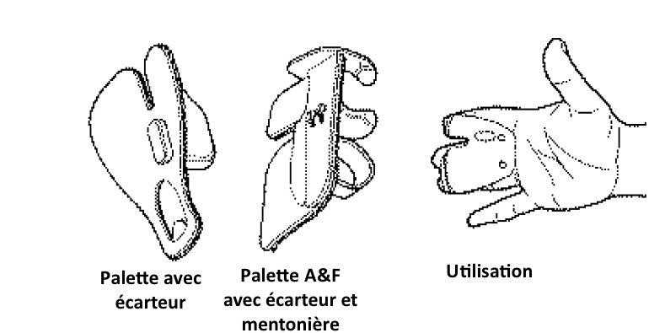La palette est utilisée pour protéger les doigts de la main de corde lors de la décoche et procure une surface lisse et régulière pour que la corde glisse dessus. La plupart des palettes sont faites de cuir ou de matériaux synthétiques comportant plusieurs couches pour une meilleure protection. Certaines palettes disposent d'écarteur et/ou de cale, comme montré dans l'illustration, pour séparer les doigts et éviter de les resserrer autour de l'encoche (prise cigarette ou suédoise). Cela permet aussi
de caler la main sous le menton. La taille de la palette doit être adaptée à la taille de la main et à la longueur des doigts et elle ne doit pas dépasser du bout des doigts.
Concernant les derniers modèles de gros efforts d'ergonomie ont été faits et certaines palettes disposent d'une sorte de petite gâchette pour reposer l'auriculaire, en plus d'une cale de menton, du repose-pouce et de l'écarteur. C'est le cas des palettes de la marque SOMA

Carquois

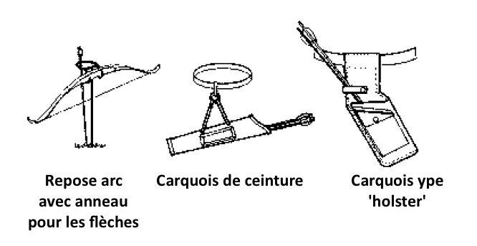Il existe un modèle de repose arc fabriqué avec de la tige d'acier qui se plante dans le sol pour maintenir l'arc et les flèches (voir l'illustration). Il existe
des carquois de ceinture, classiques ou de type "holster", qui peuvent comporter des poches permettant de ranger vos encoches de rechange, des plumes, de la colle, une patte de lapin ou tout autre petit accessoire ou outil dont vous pouvez avoir besoin pendant une compétition. Les carquois de dos sont interdits par les règlements dans la plupart des compétitions.

    - 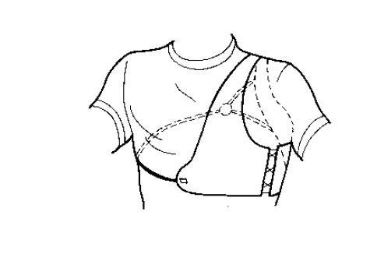Plastron

Un plastron est utilisé pour éviter de blesser la poitrine. La répétition prolongée du choc de la corde peut conduire à la formation de kystes dans le tissu adipeux, qu'il est cliniquement difficile à ne pas confondre avec un kyste cancéreux sans faire une biopsie.
On l'utilise aussi pour éviter qu'un vêtement trop lâche ne se prenne dans la corde, spécialement lorsque l'on est habillé chaudement ou pour se protéger de la pluie. Le plastron est fabriqué en cuir souple ou en maille de plastique maintenue sur la poitrine à l'aide d'une fixation élastique.

    - 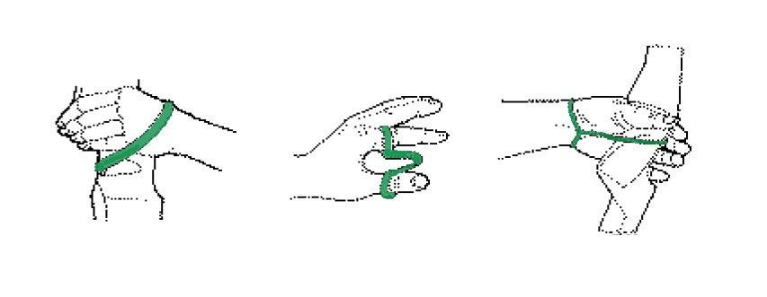Dragonne

Une dragonne est une sangle ajustable qui évite à l'arc de finir sur le sol. Ceci permet à l'archer de tirer avec une main d'arc relâchée et par conséquent de minimiser l'effet de couple de la poignée lors du tir et minimise les différences entre les tirs que l'on constate quand on serre la poignée. Tous les types de dragonne sont valables et le choix ne dépend que des gouts personnels.

La dragonne d'arc.
Elle est attachée à l'arc, habituellement juste derrière le grip. La dragonne doit être relativement lâche autour de la main. Une fois au l'on a décoché, la sangle prend appuie sur le haut de la main et retient l'arc.
Avantage(s) : Simple à ajuster.
Désavantage(s) : Ce type de dragonne a tendance à laisser l'arc partir dans tous les sens si il sort complètement de la main, ce qui peut être désagréable, notamment lorsque les branches viennent à s'approcher du visage de l'archer !

La dragonne de poignet.
Elle remplit la même fonction, mais elle est attachée au poignet, une boucle est passée autour de la poignée d'arc et est accrochée à la boucle qui entoure le poignet.
Avantage(s) : Facile à ajuster et sécurisant.
Désavantage(s) : Peut au départ donner l'impression d'être mal alaise.

La dragonne de doigt.
Peut être fabriqué à partir d'une sangle de cuir ou d'un bout de corde (un lacet par exemple) avec une boucle à chaque extrémité. On l'attache entre l'index ou le majeur et le pouce avec l'arc en main. C'est la dragonne préférée de nombreux archers de haut niveau.
Avantage(s) : la main est libre de ses mouvements. Petite et légère.
Désavantage(s) : Difficile à ajuster. Il faut en trouver une qui vous convient et convient à votre arc ! La plupart étant adapté à la moyenne des archers et des arcs. On peut se sentir mal alaise si les boucles ne sont pas assez serrées.

Quel que soit le type de dragonne il faut un peu de temps avant de se sentir complètement à l'aise et confiant (l'arc ne tombera pas par terre !). Quand vous tirez, assurez-vous que votre arc s'arrache de votre main après la décoche – c'est la meilleure indication que votre main d'arc est relâchée.

    - Clicker ou contrôleur d’allonge

Note du traducteur pour les archers Barebow : ne vous préoccupez pas de cette section, le contrôleur d’allonge est interdit dans votre catégorie.

Le Clicker32 est habituellement une fine lame d'acier souple fixé sur la poignée.
La flèche est placée sous le Clicker de telle manière qu'à pleine allonge la pointe se dégage de la lame d'acier.

32 (Ndt) La traduction de Clicker en français est "contrôleur d'allonge" cependant, le terme de Clicker est couramment employé, nous le conserverons pour des raisons de commodité.

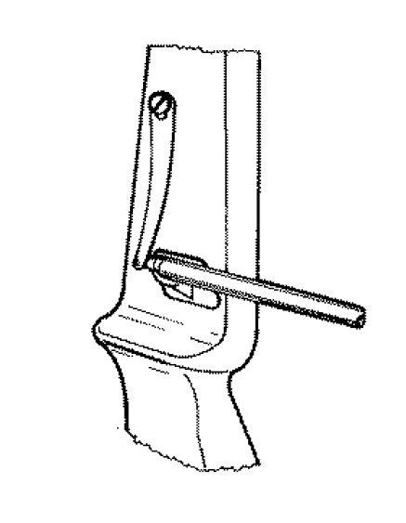Le Clicker va alors se plaquer contre la poignée en émettant un 'clic' que l'on pourra entendre.
Ce son déclenchera la décoche de l'archer.

L'utilité du Clicker est qu'il va permettre de lâcher au bon moment uniquement lorsqu'on aura atteint la pleine allonge et donc améliorer la constance du tir, car ne serait-ce qu'un demi-pouce de différence d'allonge va considérablement faire varier la puissance du tir et donc la hauteur de l'impact en cible.

Avant qu'un archer n'utilise le Clicker son allonge doit être cohérente, sinon ce sera plus un handicap qu'une aide.
Pour régler la position du Clicker, il ne faut pas que plus d'une demi-pointe ne reste sous le Clicker à pleine allonge. Si une longueur plus importante reste sous le Clicker, les efforts pour dégager la pointe seront trop importants pour pouvoir conserver une visée stable.

Jamais un appareil aussi simple n'a paralysé autant d'archer!33 Le Clicker est à l'origine de nombreux problèmes psychologiques pour de nombreux archers qui réagissent par rapport au Clicker. Cela devient bientôt normal de décocher au moindre clic – même à celui du Clicker de l'archer qui vos côtoie sur le pas de tir ! C'est dû à une dépendance maladive au Clicker. C'est important d'enseigner au subconscient que le clic n'est pas la fin du tir – c'est en fait le milieu. Le Clicker est une simple indication que nous avons atteint un point à partir duquel nous pouvons relâcher la flèche "SI NOUS LE VOULONS". Cela prend un temps significatif pour apprendre à utiliser le Clicker correctement. Les archers Coréens commence avec le Clicker dès le premier jour, ce qui signifie qu'ils n'apprennent jamais à stopper/viser/lâcher, et si il y a un secret à la réussite dans le tir à l'arc c'est la "continuité du geste"(voir plus loin la section technique). C'est extrêmement difficile quand on est arrêté de repartir, ainsi nous entrons dans une lutte pour le pouvoir, nous contre le Clicker … et le Clicker gagne TOUJOURS.

Ceci dit, un Clicker est essentiel pour les meilleurs compétiteurs et apprendre à le maîtriser est essentiel pour de bonnes performances.

Il faut s'assurer que le Clicker ne contrarie pas la pression donnée par le berger button, c'est à dire que la pression du Clicker ne doit pas être plus grande que celle que fournit le berger. Si c'est le cas la flèche va bondir de l'arc dès que le Clicker sera passé.
Pour vérifier cela, tirez la flèche hors du Clicker quatre ou cinq fis et regardez la pointe avec attention. Lapointe ne doit pas bouger (latéralement) lorsque le Clicker se rabat.
Si la flèche est trop longue pour utiliser un Clicker standard, des extensions sont disponibles qui se fixent sur l'avant ou le côté de la fenêtre en donnant une surface permettant au Clicker d'émettre son 'clic'.
Autrement, il existe des Clickers magnétiques (Cavalier et Golden Key en sont deux fabricants) qui se montent sous la fixation du viseur ou sur la tige d'extension du viseur, et qui ont une longue tige d'acier inoxydable qui vient se poser sur la flèche.
NOTE : ces Clickers sont très légers et peuvent poser des problèmes lorsque l'on tire par grand vent et que la flèche est soufflée en dehors de la tige du Clicker ! Cependant, l'avantage de ces Clickers magnétiques et que si on lâché sans avoir atteint la pleine allonge, cela endommagera moins vos plumes OU votre score !

  - Spécificités de la catégorie "Arc nu"
Note du traducteur : j’ai ajouté cette section l’arc nu étant un arc recurve classique mais privé de ses accessoires que sont, le viseur, la stabilisation, les systèmes d’amortissement et le contrôleur d’allonge. Par contre il est autorisé en plus du repose flèche et du berger button d’ajouter une ou plusieurs masses vissées directement sur la poignée

    - Définition de l'arc nu

La division FITA "arc nu" ou "Barebow" (BB) est admise dans les compétitions internationales en Tir campagne et parcours 3Di. Dans de nombreux pays d'Europe d'autres compétitions sont ouvertes à cette catégorie, ainsi il existe en France une division "Arc nu" en salle ainsi qu'en parcours nature, et parcours 3D, en plus des parcours campagne et 3Di.

33 (Ndt) jusqu'à les écœurer de l'arc classique et de l'abandonner au profit de l'arc nu, comme ce fut le cas du traducteur.

La différence entre l'arc classique (recurve) et le barebow, réside dans le fait que l'arc nu ne doit posséder aucun accessoire ou repère, permettant la visée, le contrôle d'allonge et la stabilisation.

Ainsi l'arc nu sera composé d'une poignée, de branches, d'une corde équipée de ses repères d'encochage, d'un repose flèche, d'un berger button et, éventuellement, d'une ou plusieurs masses fixées sur la poignée et répondant aux exigences du règlement international du tir en campagne.

L'arc une fois monté doit pouvoir passer complètement (hormis la corde) dans un cercle ayant une circonférence de 12 cm. Certaine poignée ne sont pas homologuée du fait qu'elles ne peuvent passer dans ce cercle, c'est le cas de la poignée Hoyt Aerotec.

La poignée ne devant pas comporter de marque ou d'excroissance pouvant aider à la visée, certaines poignées ne sont pas homologuées, c'est le cas de la première génération de poignées Spigarelli Revolution.
Les fabricants ont maintenant l'habitude d'apposer des marques publicitaires ou des dessins sur l'intérieur des fenêtres d'arc. Ces marques doivent être cachées pour permettre l'homologation en compétition (voir l'exemple ci-dessous)
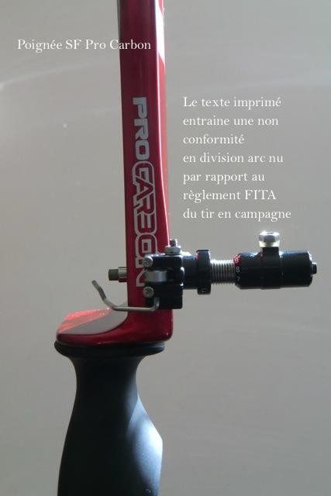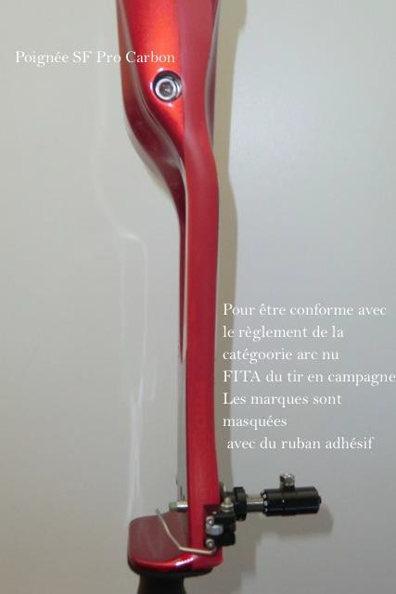

De fait, la quasi-totalité des poignées recurve sont utilisables en division "arc nu", il suffit de les débarrasser de tous les artifices inutiles ☺

En conséquence, la base matérielle de l’arc nu étant commune avec l’arc classique, tout ce qui est dit dans ce document à l’exception des mentions aux viseurs, stabilisateurs et contrôleurs d’allonge est applicable pour un archer barebow.

    - Les flèches

Il n'y a pas de différence par rapport aux arcs classiques, si ce n'est qu'un archer barebow pourra avec une même allonge qu'un archer classique, avoir une flèche un peu plus longue du fait qu'il n'utilise pas de Clicker.

    - Accessoires de l'archer.

Tous les accessoires utilisés en classique sont utilisables par l'archer barebow :
      - Carquois de ceinture
      - Palette (certain préfèrent un gant de tir)

      - Bracelet
      - Plastron
      - Dragonne
      - Chapeau … en cas de soleil.

Un point toutefois sur la palette. La palette "arc nu" typique ne comportera ni écarteur, ni mentonnière. Le cuir n'a pas besoin d'être fendu entre l'index et le majeur comme c'est le cas pour l'archer classique, à moins que l'archer ne tire avec une prise de corde suédoise, ou prise "cigarette", (un doigt au-dessus de la flèche). Le cuir peut donc être en un seul morceau comme sur la palette "Barebow" A&F (ci-dessous) ou en trois morceaux comme sur la palette barebow Black Widow.
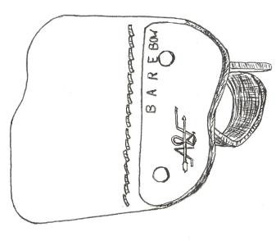

Certains archers préfèrent tirer avec un gant de tir, il s'agit d'un gant qui ne recouvre que les trois doigts qui servent à tenir la corde (index, majeur, annulaire).
Avantage(s) : le gant est pratique, il peut être conservé même au moment de retirer les flèches de la cible. Il est très souple. On se sent immédiatement à l'aise.
Désavantage(s) : La décoche est généralement moins "propre" qu'avec une palette car la corde ne glisse pas aussi bien sur les doigts que sur le morceau de cuir de la palette qui est beaucoup plus lisse. Avec un gant il n'est pas rare d'accrocher la corde dans les renflements formés par la pulpe des dernières phalanges au moment de la décoche.
Il est très difficile d'avoir des repères de distances précis, contrairement à l'utilisation d'une palette ayant des coutures apparentes. Ceci est pénalisant notamment en parcours de tir en campagne.

    - Technique de tir

Le tir en division arc nu peut être effectué avec un gant ou une palette en prenant soit en prise cigarette (ou suédoise) soit en prise barebow avec deux ou trois doigts sous la flèche.

Cette dernière technique (dite "barebow") est la plus utilisée car elle permet le "pianotage" c'est à dire le déplacement des doigts sur la hauteur de la corde, ce qui permet de faire varier la pente de départ de la flèche et donc la portée de cette dernière. C'est grâce au pianotage, notamment, que les archers barebow peuvent tirer avec précision à différentes distances dans les concours extérieurs.

- Mise au point (tuning)
Note : les instructions qui suivent s'adressent uniquement aux tireurs arc classique qui décochent sans appareillage mécanique.
Note du traducteur : Pour les tireurs Barebow les différences, quand elles existent, sont spécifiées dans des notes.

  - Qu'est-ce que la mise au point?
La mise au point, ou "tuning" en anglais, correspond aux différentes étapes qui permettent d'adapter entre eux l'archer, les flèches, l'arc et le reste de l'équipement (ce qui incluse, la corde, le berger button, etc.) Cela peut paraître compliqué, mais en fait la forme la plus simple consiste à tirer un couple de flèche et à suivre les instructions simples qui suivent.

  - Pourquoi faire cette mise au point?
Les réglages de mise au point améliorent la performance de deux façons :
- S'assurer que la flèche partira de l'arc toujours de la même façon.
- Aider l'archer en rendant l'arc plus tolérant à une technique faible et à de petites fautes.

  - Comment faire?
L'arc doit être mis au point en suivant cinq étapes en respectant l'ordre de la séquence, sinon vous pourriez être amené à refaire indéfiniment vos réglages. Attention, vous ne pouvez régler votre arc que si vous êtes capable de tirer avec !

    - Etape 1 – Réglage préliminaire.

Avant toute chose, assurez-vous que les flèches aient un spine très proche de l'idéal correspondant à votre allonge et à votre style. Une flèche ayant un spine incorrect rendra le réglage très difficile, voire impossible (bien qu'une flèche trop raide soit plus facile à régler qu'une flèche trop souple). Reportez-vous aux tableaux de référence des fabricants de flèches ou aux logiciels de sélection de ces derniers (voir les sites d'Easton http://www.eastonarchery.com/downloads/selection-charts ou Carbon Express http://www.carbonexpressarrows.com/shaft-selector ). Ceci nécessite bien évidemment, que vous connaissiez déjà votre allonge (et par conséquent la taille des flèches qui vous sont adaptées), ainsi que la puissance de votre arc à votre pleine allonge. Si ce n'est pas le cas, demandez à quelqu'un de vous aider à les déterminer en utilisant un tube gradué (pour mesurer l'allonge) et un peson (NOTE : la plupart des pesons sont très imprécis en dessous de 40 livres, aussi faut- il, si possible, en utiliser un qui aura été étalonné avec des masses statiques. Les pesons électroniques, si ils sont bien calibrés, sont plus précis.).
Si la rigidité de la flèche est inadaptée, on peut faire certaines choses pour corriger cette situation, mais nous en discuterons plus tard.
Avant de faire les réglages, effectuez d’abord les contrôles suivants :
      - Assurez-vous de la rectitude des flèches (notamment avec l’aluminium), que les empennages sont corrects et qu’elles disposent d’encoches en parfait état et correctement posées.
      - Assurez-vous que l’arc est configuré pour un tir normal, c'est-à-dire qu’il est équipé d'une corde adaptée, du viseur, du stabilisateur, du repose flèche, du berger button etc…
      - Assurez-vous qu’il n’y aura pas de collision entre les plumes de l’empennage et le piston du berger button. Si c’est le cas tournez l’encoche34 pour bien mettre le plume coq en opposition au berger et dégager le passage sur l’intérieur de la fenêtre d’arc.
      - Positionnez le centre de l’œilleton en alignement avec le centre du tube.
      - Réglez le berger sur un réglage moyen.

    - Etape 2 – Réglage du Band

Trouvez le band optimum. Ecoutez le son qu’émet votre arc au moment du tir – est-ce que cela sonne bien ? Est-ce que cela « claque » ?
Réglez le band à son minimum (la corde ne devrait pas avoir de tour afin d’être à sa longueur maximum), tirez puis progressivement agrandissez le band (en rétrécissant la corde en la torsadant, comptez le nombre de tours) écoutez (ou mieux demander à quelqu’un de vous aider en écoutant le son émis) votre arc en tirant après chaque agrandissement du band, et conservez le réglage qui donne le meilleur résultat.
Un archer du nom de Marcel van Apeldoorn a suggéré la méthode suivante :
Mettez-vous à grande distance, là où vous conservez un groupement bien resserré (par exemple 50m voire 70m) et commencez à tirer avec la valeur de band minimum recommandé par le fabricant de votre arc. Tirez quelques flèches (par exemple 18 flèches) et tracez la position verticale de chaque flèche. Allongez le band légèrement (par exemple de 1 à 3mm à chaque fois) puis tirez de nouveau des flèches. En parallèle retenez mentalement le bruit de l’arc, ou demandez à quelqu’un de le faire pour vous parce que vous êtes trop concentré sur votre tir et que vous ne pouvez pas tout faire. Faites cela jusqu’au band maximum recommandé par le fabricant. GARDEZ TOUJOURS LE MEME REGLAGE DE VISEUR.

34 Cela ne peut se faire qu'avec des encoches non collées. Cela exclu les encoches "standard".

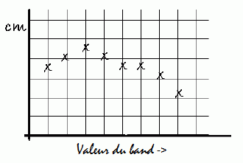Quand vous commencez à la valeur minimale, les flèches arrivent quelque part sur le blason, au fur et à mesure que le band est allongé, les flèches devraient arriver un peu plus haut. A partir d’une certaine valeur de band, lorsque vous continuez à l’allonger, le rendement de l’arc diminue et les impacts des flèches redescendent.

NOTE : il est très important de vérifier la hauteur du point d’encochage sur la corde et d’être certain qu’il ne bouge pas. En effet la variation du band peut entrainer une variation du point d’encochage (la différence augmente lorsque la valeur du tiller augmente). Conservez la valeur de band qui donne les impacts les plus hauts sur la cible, parce que c’est cette valeur qui donne le meilleur rendement pour votre matériel. L’énergie qui reste à l’arrière de l’arc (perdue pour la propulsion de la flèche) et qui produit le son et les vibrations est à son minimum

    - Etape 3 – Point d’encochage

Réglez correctement la hauteur du point d’encochage. Si ce point n’est pas correctement placé, la flèche va marsouiner (c'est-à-dire que la pointe et l’arrière de la flèche vont osciller dans le plan vertical).

On peut vérifier le point d’encochage de plusieurs façons :
- Le test papier
Un cadre est placé à environ deux mètres de la cible. Une feuille de papier est tendue sur ce cadre. L’archer se positionne à environ 1 mètre face au cadre et tire des flèches au travers du papier. En fonction du sens de la déchirure du papier, on peut déduire dans quel sens il faut déplacer le point d’encochage.

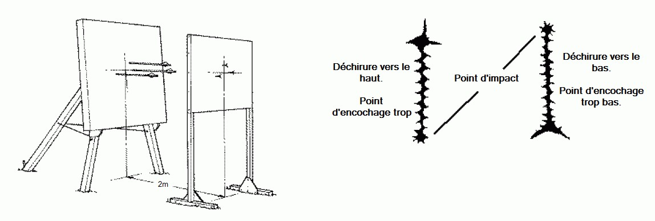
- Test avec des tubes nus.
En théorie, un tube nu va continuer dans la direction vers laquelle il a été tiré car il ne sera pas stabilisé par un empennage, ainsi il donnera une fidèle représentation de la trajectoire sans subir une quelconque déviation.

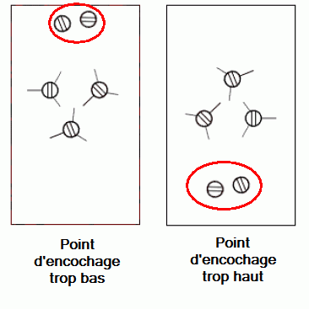Tirez au moins trois flèches empennées et deux flèches identiques mais non empennées sur une cible située entre 13 et 18m.

Si les tubes non empennées arrivent au-dessus des flèches empennées le point d’encochage est trop bas. Si, au contraire, les tubes nus arrivent plus bas, le point d’encochage est trop haut (dans certains cas on peut admettre que les tubes nus arrivent un peu au-dessus, le point d’encochage peut être légèrement rehaussé pour éviter les problèmes de dégagement dans la fenêtre d’arc, avec des plumes plastiques si le point d’encochage est trop bas vous pouvez voir des traces sur le bas de la fenêtre d’arc provoqué par le frottement des plumes)

    - 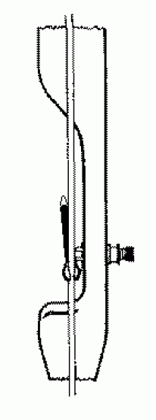Etape 4 – Centrage

Le centrage de la flèche est utilisé pour permettre que les points de flexion de la flèche quitte l’arc en parfait alignement (voir la section Points de flexion)

Tout d’abord il faut déterminer où se trouve le centre des branches. Pour cela, coller à l’intérieur de chaque branche une bande de ruban adhésif à quelques centimètres des extrémités de la poignée. Marquez le milieu de chaque branche sur l’adhésif.

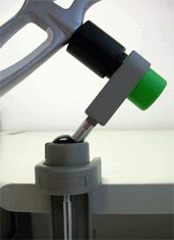Poser l’arc en posant le stabilisateur sur le dossier d’une chaise.

NOTE : il ne faut pas qu’il y ait de pression sur les branches.
On peut utiliser un outil commercialisé par Beiter qui permet de fixer l’arc en utilisant le pas de vis dédié au stabilisateur central (photo de gauche).

Encocher une flèche et tenez-vous derrière l’arc, en regardant le dos de l’arc. Fermer un œil et aligner la corde sur les marques dessinées sur le ruban adhésif, vérifiez la position de la flèche par rapport à la corde.

Si la flèche devait être absolument centrée, la corde et la flèches devraient être alignées. Cependant du fait des mouvements induits par la décoche manuelle, ceci n’est pas souhaitable.

Il faut régler la position du berger button de façon à ce que la flèche sorte à l’extérieur de la corde (à gauche pour un droitier) de l’équivalent de son diamètre35 (comme le montre le dessin de droite).

Une fois que c’est fait, serrez à fond le collier de fixation du berger button et ne touchez plus à rien.

    - Etape 5 – Rigidité de la flèche

Si la rigidité (spine) du tube n’est pas adaptée, la flèche aura un mouvement de lacet pendant son vol (C'est-à-dire que la pointe et l’arrière de la flèche vont osciller dans un plan horizontal).

Tout d’abord, réglez la pression du berger button à une valeur médiane.

Il y a plusieurs façons de vérifier les mouvements de lacet, mais la méthode la plus fiable est celle du test des tubes nus. Certains archers utilisent le test papier, mais cette méthode est plus appropriée au réglage des arcs à poulies. Elle n’est pas fiable avec une décoche manuelle, car la flèche sort avec un mouvement d’oscillation dû à la décoche. Dans ce cas les déchirures du papier seront différentes en fonction de la distance entre l’archer et le papier.

Les instructions ci-après s’adressent à des archers droitiers, il faut inverser pour les gauchers.

Tirez au moins trois flèches empennées et deux flèches identiques non empennées entre 13 et 18 mètres.

35 (Ndt) De nombreuses discussions existent sur le sujet quant à la valeur qu’il faut donner au décalage de la flèche par rapport à l’alignement avec la corde. Cependant, la valeur donnée ici nous parait fort raisonnable.

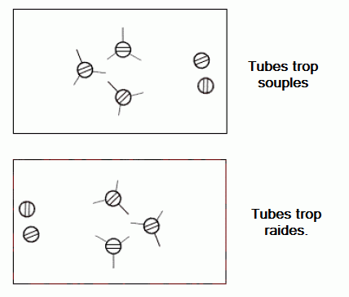Si les tubes non empennées arrivent à droite des tubes empennés, vos tubes sont trop souples. Augmentez la pression du berger button, diminuez la puissance de l’arc ou diminuez le poids de la pointe. Dans le pire des cas, choisissez une valeur de spine inférieure.

Si les tubes non empennées arrivent à gauche des tubes empennés, vos tubes sont trop rigides. Diminuez la pression du berger button, augmentez la puissance de l’arc ou augmentez le poids de la pointe. Dans le pire des cas, choisissez une valeur de spine supérieure.

Si vous n’arrivez pas à grouper les tubes nus avec les tubes empennées vérifiez qu’il n’y a pas de problème de dégagement (voir plus bas)… Si les tubes sortent mal il se peut aussi que vous ne puissiez pas trouver les réglages, il faudrait alors songer à changer les tubes. Pensez aussi à vérifier l’alignement des branches (voir section 2.1.4.2). Rappelez-vous qu’un berger button réglé à sa pression minimale (c'est-à-dire que la vis et réglée au minimum possible) provoque des effets indésirables.

    - Etape 6 – Dégagement

Une fois que les réglages de bases sont appliqués avec des tubes adaptés, pulvériser de la poudre anti transpirante pour pied (en spray), du déodorant sec ou tout autre produit similaire sur le dernier quart du tube, sur les plumes ; sur le repose flèche et la fenêtre autour du repose flèche, puis tirez une flèche (en faisant attention de ne pas éparpiller la poudre). Vérifiez les lignes faites sur la poudre.

S’il y a des problèmes de dégagement :

      - Si les plumes touchent le repose flèche, essayez de faire tourner l’encoche de 1/32 de tour36. Continuez à tourner tant que le problème persiste.
      - Assurez-vous que le bras du repose-flèche ne dépasse pas à l’extérieur du tube et que le tube est bien en contact avec le piston du berger button.
      - Essayez d’utiliser des plumes ayant un profil moins haut.
      - Essayez de modifier votre configuration (tubes pus rigide ou plus souples), testez un autre repose-flèche etc…
      - Si tout le reste échoue, sortez légèrement le berger.

    - Etape 7 – Compenser une rigidité de tube inadaptée.

Si vous tirez des tubes trop souple, diminuez la puissance de l’arc (attention aux limites de votre matériel, les vis de réglages ne doivent pas être aux limites, mieux vaut garder une petite marge), diminuez le poids de la pointe, augmentez le nombre de brins de la corde, réduisez le band. Vous pouvez aussi remplacer les nocksets en fil (dentaire ou à coudre) par des nocksets en métal (note du traducteur : ils alourdissent la corde et diminuent la vitesse de sortie de flèche).
Si, à l’inverse, vous tirez des tubes trop durs, augmentez la puissance de l’arc (attention aux limites de votre matériel, il n’est pas bon de mettre les réglages au maximum, la poignée pourrait en souffrir, mieux vaut garder une petite marge), augmentez le poids de la pointe, diminuez le nombre de brins de la corde (dans des limites physiques acceptables), augmentez le band (sans dépasser les limites constructeur).
Lorsque vous modifiez le poids de la pointe, prenez garde de rester dans les limites raisonnables d’équilibre de la flèche. Respectez le FOC (Front of Centre : rapport entre la position d’équilibre de la flèche et le milieu de la flèche) conseillé. Easton conseille de respecter les valeurs suivantes :

Flèches aluminium 7-9%
ACC 9-11%
ACE 11-16%

Le FOC est un pourcentage que l’on calcule par la formule suivante : 𝐹𝑂𝐶 =
100𝑥(𝐴 𝐿
2
− )
𝐿

où :

36 Ceci n'est possible qu'avec des encoches qui ne sont pas fixées avec de la colle.

A : la distance entre le creux de l’encoche au point d’équilibre de la flèche complète (avec sa pointe, son encoche, son empennage et son cresting)
L : est la longueur calculée entre le creux de l’encoche et l’extrémité avant du tube (la longueur de la pointe n’est pas prise en compte).
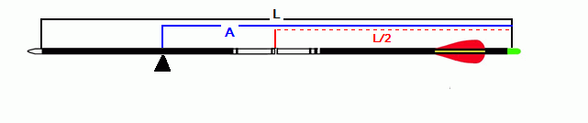
  - Ajustement du tiller.
Le tiller est une mesure correspondant à la balance entre les deux branches. Disons que, par exemple, vous avez une branche haute de 38 livres et une branche basse de 36 livres (c’est certainement peu probable, mais continuons avec cette hypothèse si vous le voulez bien)… dans ce cas l’arc aura tendance à basculer vers le haut du fait de la plus grande charge générée par la branche haute, ce qui va rendre la visée difficile ! C’est un exemple extrême, mais c’est simplement pour illustrer la discussion. Alors que les éléments de mise au point dont nous avons discuté jusque-là concernent l’adaptation de la flèche à l’archer, l’ajustement du tiller concerne l’adaptation de l’arc à l’archer.
Les branches d’arc modernes sont habituellement apparié lors de leur fabrication, alors à quoi bon régler le tiller ? Simplement parce que la poignée et le grip ne sont pas symétriques. Il y a deux réglages à réaliser :

Le tiller Dynamique
C’est la force appliquée à la corde par les deux branches après la décoche. C’est ajusté par le réglage de la hauteur du point d’encochage. (Voir la section précédente)

Le tiller Statique
C’est la force appliqué à la corde par les deux branches lors de la traction. On ajuste le tiller dynamique en réglant l’angle des branches par rapport à la poignée. La valeur recommandée du tiller se situe généralement entre 1/8" (3mm) et 1/4" (6mm). On le mesure en prenant la distance entre les branches (à la jonction entre la branche et la poignée) et la corde (à angle droit avec la corde). Typiquement, lorsque l'on compare entre les deux branches, la branche du bas se trouve 1/8" (6mm) plus près de la corde que la branche du haut. CEPENDANT, la façon dont l'archer tient sa corde et son arc déterminera la réelle position adaptée à cet archer.

Pour tester le tiller statique, placez-vous à une quinzaine de mètres de la cible (de diamètre 40cm ou 60cm), et placez le viseur sur la cible. Tirez sur votre arc TRES LENTEMENT jusqu'à votre point d'ancrage. C'est très important d'aller directement au point d'ancrage, sans s'écarter d'une trajectoire rectiligne de la main, et de le faire lentement.

Si le centre de l'œilleton remonte, augmentez la valeur du tiller (augmentez la charge de la branche du bas ou diminuez la charge sur la branche du haut). A l'inverse, si le centre du de l'œilleton descend, diminuez la valeur du tiller (diminuez la charge sur la branche du bas ou augmentez la charge sur la branche du haut).

Note du traducteur : il est évident que sur un arc nu ce réglage est un peu plus délicat.

  - Autres méthodes de mise au point
Ces méthodes demandent beaucoup de temps et d'expérience pour être appliquées correctement, elles sont souvent considérées comme plus perturbantes qu'elles n'apportent de réel avantage à un archer moyen.
    - Mise au point du berger button (Méthode de Vic Berger)

C'est souvent utilisé comme contrôle final une fois que l'on a réglé le berger avec les tubes nus. (Une fois de plus ces notes s'appliquent à un archer droitier)

      - Tirez à 15 mètres avec des flèches empennées pour établir un premier groupement
      - Prenez un point de visée 10 à 15cm en-dessous du haut de la cible

      - Gardez le réglage du viseur et prenez le nouveau point de visée en compte. Tirez une flèches à chacune de ces distances : 5, 10, 15, 20, 25, 30, 35m etc. Jusqu'à ce que la flèche atteigne le bas de la cible (du paillon). Reportez-vous ensuite au diagramme suivant et ajustez la pression du berger jusqu'à ce que le réglage idéal soit obtenu.
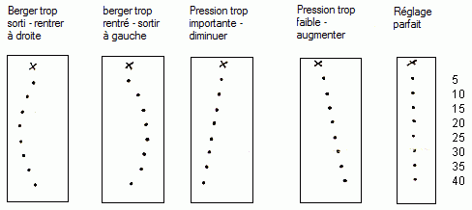Si l'arc est bien réglé les impacts sont alignés vers le bas.

Si les impacts sont alignés mais dévient vers le bas à gauche, diminuez la pression.

Si la déviation est à droite, augmentez la pression.

Si les impacts dessinent une courbe vers la gauche le berger est trop sorti, si la courbe est vers la droite le berger est trop rentré.

Ajustez le réglage jusqu'à ce que vous obteniez un alignement vertical des impacts. Si vous n'arrivez pas à obtenir ce résultat, revenez au réglage avec les tubes nus.

    - Mise au point à courte distance, réglages fins et micro réglages.

Ce sont des sujets à aborder par ailleurs !

    - Régler pour le 10 (un guide complet de mise au point par Rick Stonebraker)

Cette section est un guide de mise au point complet écrit par Rick Stonebraker. Ce guide est venu initialement à la connaissance de l'auteur quand quelqu'un a mentionné la méthode de réglage du "berger rigide ou de l'allumette". L'auteur intrigué a demandé à avoir une copie de ce guide de réglage37.

La carrière d'archer international de Rick plaide pour lui. Rick détient (ou a détenu) plusieurs records de l'état du Texas. Il a obtenu une quinzaine de titres nationaux en salle, en tir extérieur, en tir en campagne. Il a été président du Texas State Archery Association, entraineur national (NAA) de niveau 4, arbitre national et arbitre olympique. Et ce n'est qu'un aperçu !
L'auteur a inclut ici ce guide dans son intégralité avec son texte original38. Certains conseils donnés ici sont donc redondants avec ceux d'autres sections, mais comme cette méthode est donnée pour un tout, du début à la fin, en couper certains passages serait la modifier.

37 Ce guide est publié sur le site www.texasarchery.org
38 (Ndt) en espérant que la version française soit la plus fidèle possible.

Mise au point
L'équipement est une part importante du tir à l'arc. La compétence de l'archer est aussi importante, mais si l'arc n'est pas réglé correctement, les capacités de l'archer en sont réduites. La mise au point peut être réalisée rapidement. L'archer qui investit le plus de temps et d'efforts dans son équipement, obtiendra les meilleurs résultats.

Berger Button

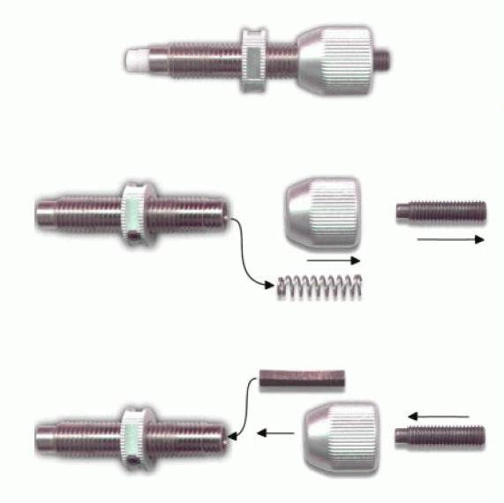Le bouton pression (BERGER button) dispose d'un ressort permettant le mouvement latéral de la flèche. Quand il est correctement réglé, le BERGER va éviter à la flèche de s'écarter du centre en cas de mauvais tir.

Enlever le ressort du berger.

Couper un morceau de bois d'allumette ou de fil de fer d'environ 3/4" (2cm) de long et mettez-le à la place du ressort. Cela va bloquer le piston et rendre le berger rigide. C'est une aide à la détermination de la rigidité des tubes.

Note du traducteur : il est à noter que la méthode indiquée ci-dessus n'est pas possible avec un berger magnétique. Dans ce cas il faut se contenter de régler le berger au maximum de pression.

Installation et ajustement du berger button.
NOTE : ceci est aussi valable pour les archers gauchers.

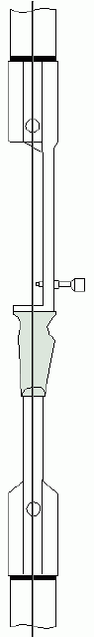Installation
Enlever le stabilisateur central.

Enlever le viseur si nécessaire

Appuyez le haut de l'arc contre un mur pour permettre une vision claire de l'alignement.

La corde doit être au centre des branches.
Réglage
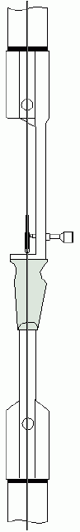Sortez/rentrez le berger de façon à ce que la flèche soit centré par rapport à l'arc.

La corde doit être au centre de l'arc.

Installer le stabilisateur et le viseur. L'arc est prêt à tirer.

Test papier
Cette méthode va :
- Déterminer si le point d'encochage est bien placé.
- Déterminer si la flèche est trop dure ou trop souple. Ceci peut être corrigé ou pas.
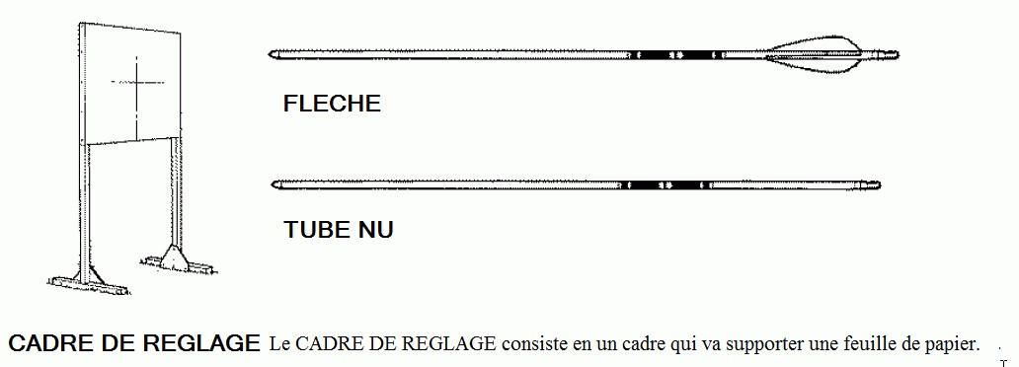

Tenez-vous à 5-6 mètres du cadre. Le paillon doit se trouver au moins à un mètre derrière le cadre. Cela permet au tube nu de passer totalement au travers du papier.
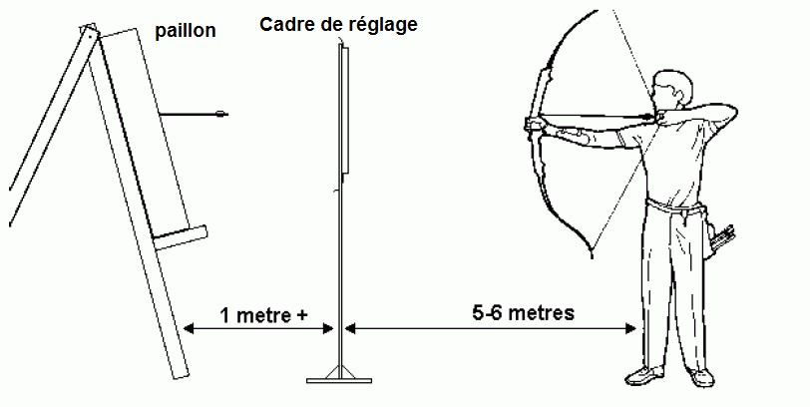
Tirer un tube nu en gardant le coude assez haut pour avoir un vol horizontal. La déchirure dans le papier va déterminer les réglages courants. On va d'abord ajuster la déchirure verticale.

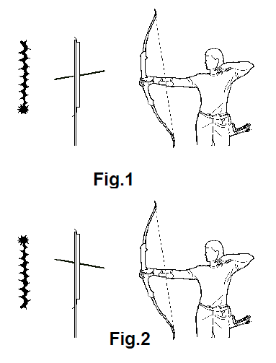 Point d'encochage

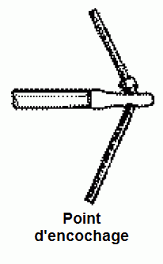Figure 1. Déchirure vers le haut. La pointe du tube nu est basse et l'encoche arrive plus haut. Le point d'encochage est trop haut. Descendre le point d'encochage.

Figure 2. Déchirure vers le bas. La pointe du tube nu est haute et l'encoche arrive plus bas. Le point d'encochage est trop bas. Monter le point d'encochage.

Ajustez le point d'encochage jusqu'à ce que la déchirure ne soit ni vers le haut ni vers le bas.

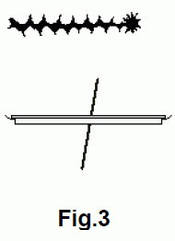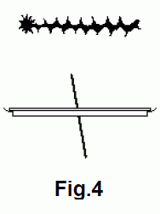Figure 3. Déchirure à gauche. La pointe du tube nu vient de la droite. L'encoche déchire le papier vers la gauche.

Figure 4. Déchirure à droite. La pointe du tube nu vient de la gauche. L'encoche déchire le papier vers la droite.

La section suivante explique comment ajuster une déchirure horizontale.

Déchirure horizontale
Archer droitier

La déchirure est à gauche. Le tube est trop souple. Si la déchirure mesure entre 2 et 7cm le tube peut être durci en enlevant du poids à la pointe ou en réduisant la puissance de l'arc. Si la déchirure est plus importante choisissez un tube plus rigide.

La déchirure est à droite. Le tube est trop dur. Si la déchirure mesure entre 2 et 7cm le tube peut être assoupli en ajoutant du poids à la pointe ou en augmentant la puissance de l'arc. Si la déchirure est plus importante choisissez un tube plus souple.

Une déchirure de moins de 2,5 cm à droite ou à gauche est correcte. Un simple trou est idéal
Archer gaucher

La déchirure est à gauche. Le tube est trop dur. Si la déchirure mesure entre 2 et 7cm le tube peut être assoupli en ajoutant du poids à la pointe ou en augmentant la puissance de l'arc. Si la déchirure est plus importante choisissez un tube plus soupe.

La déchirure est à droite. Le tube est trop souple. Si la déchirure mesure entre 2 et 7cm le tube peut être durci en enlevant du poids à la pointe ou en diminuant la puissance de l'arc. Si la déchirure est plus importante choisissez un tube plus dur.

Une déchirure de moins de 2,5 cm à droite ou à gauche est correcte. Un simple trou est idéal

Tirer avec un berger rigide (Archer droitier)
Le berger rigide est réglé au centre de l'arc. Tirez des flèches empennées à 18m. Essayez d'avoir le meilleur groupement possible au centre de la cible, ajustez le viseur si nécessaire.

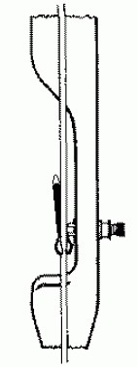Enlevez le berger rigide et installez le berger avec son ressort.
Regardez sur l'image. Vous devez ajuster le berger jusqu'à ce que le côté droit de la flèche soit aligné sur le bord gauche de la corde. N'utilisez pas la pointe comme repère mais seulement l'extrémité avant du tube.

Tirez à 18m mais ne changez pas le réglage du viseur. Corrigez le vol de la flèche à l'aide du ressort du berger. Tirez les flèches sur la même cible en réalisant le meilleur groupement possible.

Si les flèches sont à gauche du centre, assouplissez le berger en diminuant la pression du ressort (en tournant dans le sens inverse des aiguilles d'une montre). Si les flèches sont à droite du centre, durcissez le berger en augmentant la pression du ressort (tourner dans le sens des aiguilles d'une montre). Ajustez le ressort jusqu'à ce que les flèches soient au centre de la cible.

Ce groupement devrait être identique à celui obtenu en utilisant le berger rigide et centré. Pour une mise au point plus précise reportez-vous à la section "Tir en descendant" qui suit la prochaine section.

Tirer avec un berger rigide (Archer gaucher)
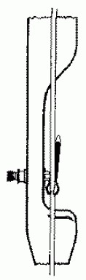Le berger rigide est réglé au centre de l'arc. Tirez des flèches empennées à 18m. Essayez d'avoir le meilleur groupement possible au centre de la cible, ajustez le viseur si nécessaire.

Enlevez le berger rigide et installez le berger avec son ressort.

Regardez sur l'image. Vous devez ajuster le berger jusqu'à ce que le côté gauche de la flèche soit aligné sur le bord droit de la corde. N'utilisez pas la pointe comme repère mais seulement l'extrémité avant du tube.

Tirez à 18m mais ne changez pas le réglage du viseur. Corrigez le vol de la flèche à l'aide du ressort du berger. Tirez les flèches sur la même cible en réalisant le meilleur groupement possible.

Si les flèches sont à droite du centre, assouplissez le berger en diminuant la pression du ressort (en tournant dans le sens inverse des aiguilles d'une montre). Si les flèches sont à gauche du centre, durcissez le berger en augmentant la pression du ressort (tourner dans le sens des aiguilles d'une montre). Ajustez le ressort jusqu'à ce que les flèches soient au centre de la cible.

Ce groupement devrait être identique à celui obtenu en utilisant le berger rigide et centré. Pour une mise au point plus précise reportez-vous à la section qui suit.

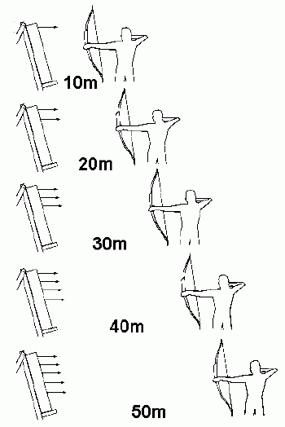 Tir en descendant
Mettez un point de repère en haut de la cible (paillon). Tirez à 10 mètres et ajustez le viseur si nécessaire.

Reculez de 5 mètres en 5 mètres et continuez à tirez en visant le repère en haut de la cible (viseur inchangé). Les flèches vont arriver de plus en plus bas sur la cible.

Reculez aussi loin que possible. Jusqu'à 40 ou 50 mètres pour la plupart des arcs.

Si les flèches arrivent suivant une ligne verticale, le réglage est bon vous pouvez sauter la section "motifs".

Si les flèches dévient vers la gauche ou vers la droite au fur et à mesure que la distance s'allonge, des réglages supplémentaires s'imposent, voir la section suivante.

Motifs

archer gaucher
Si les flèches tombent vers la gauche du centre, durcissez le ressort en serrant dans le sens des aiguilles d'une montre (CW) jusqu'à ce que les flèches soient centrées.

Si les flèches tombent vers le côté droit du centre, assouplissez le ressort en tournant dans le sens inverse des aiguilles d'une montre (CCW) jusqu'à ce que les flèches soient centrées.
archer droitier
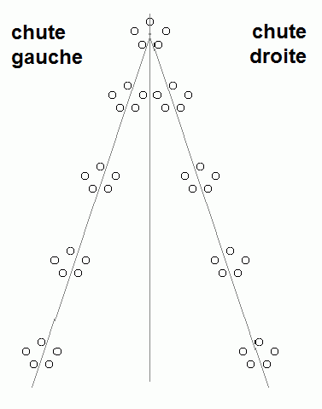Si les flèches tombent vers la gauche du centre, assouplissez le ressort en serrant dans le sens inverse des aiguilles d'une montre (CCW) jusqu'à ce que les flèches soient centrées.

Si les flèches tombent vers le côté droit du centre, durcissez le ressort en tournant dans le sens des aiguilles d'une montre (CW) jusqu'à ce que les flèches soient centrées.

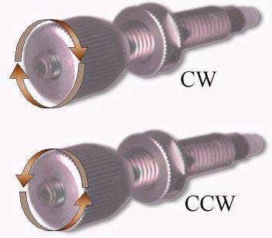

NOTE : 1/4 de tour (90°) appliqué au ressort déplacera la flèche d'approximativement 10cm à 40 mètres.

Réglage pour la perfection
C'est le début des réglages fins. Les réglages fins peuvent être réalisés pendant vos entrainements habituels. Choisissez une longue distance : 60/70m pour les femmes, 70/90m pour les homes. Tirez 6 volées de 6 flèches. Faites une graphique de vos groupements.

Durcissez le ressort (CW) d'environ 1/2 tour. Tirez 6 autres volées de 6 flèches. Faites un nouveau graphique de vos groupements. Puis durcissez encore le ressort en ajoutant un autre 1/2 tour, tirez et notez les impacts.

Continuez cela jusqu'à ce que les groupements commencent à s'éclater. Assurez-vous d'avoir noté le nombre de tours ajoutés.

Revenez maintenant au réglage d'origine. Assouplissez maintenant le ressort en tournant d'un 1/2 tour (CCW) et tirez 6 volées de 6 flèches. Notez les impacts. Répétez cet exercice comme précédemment jusqu'à ce que le groupement s'éclate.

Passez en revue l'ensemble des graphiques et trouvez le meilleur groupement. Ajustez votre berger sur ce réglage. Ce devrait être le meilleur réglage.

Si vous avez du temps (et de la patience), en progressant et 1/4 de tours puis en 1/8 de tours. L'excellence demande de la persévérance.

Placez-vous à 18m et tirez un groupe de flèche au centre de la cible. Maintenant tirez un tube nu et notez où il arrive par rapport au groupe. Regardez l'exemple de la figure 1. La mise au point poussée a permis de trouver un meilleur réglage. Ne vous inquiétez pas si le tube nu n'est pas groupé avec les flèches empennées.

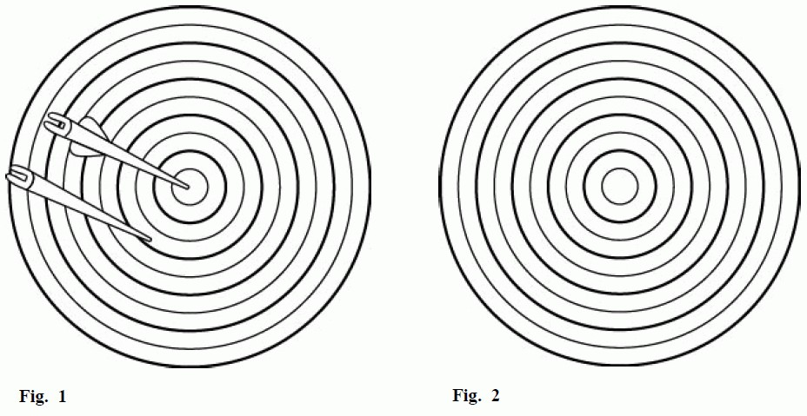
NOTE : Il est important d'enregistrer où le tube nu arrive par rapport au groupe. Vous pouvez utiliser le dessin de la figure 2 pour enregistrer les impacts et pouvoir réutiliser ces données.

Si vous devez régler de nouveau votre arc rapidement, réglez le point d'encochage, puis ajustez la tension du ressort jusqu'à ce que le tube nu arrive à la position relative au groupe de flèches empennées que vous avez enregistré sur la figure 2.

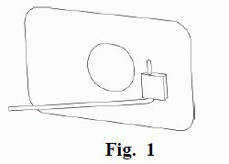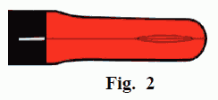 Positionnement des encoches
Est-ce que les plumes touchent le repose-flèche ou une partie quelconque de la fenêtre quand vous tirez ? Mettez du rouge à lèvres sur le bras du repose-flèche. Voir figure 1. Tirez quelques flèches et regardez si les plumes sont marquées. S'il y a du rouge sur les plumes, tournez l'encoche jusqu'à ce qu'il n'y ait plus de marques de rouge à lèvres sur les plumes.

Nous voulons savoir très exactement quand les plumes entre en contact avec le repose-flèche ou la fenêtre. Tournez l'encoche et tirez jusqu'à ce que les plumes frottent. Faites une marque sur le tube en face du repère gravé sur l'encoche. Voir figure 2. C'est là que le frottement commence pour une des plumes.

Tournez maintenant l'encoche dans le sens opposé et répétez l'opération jusqu'à ce que de nouveau une plume frotte à nouveau. Faites une nouvelle marque sur le tube en face du repère de l'encoche. Ces deux marques indiquent où les deux plumes commencent à frotter. Tournez votre encoche de manière à ce que son repère se trouve en face du milieu de ces deux marques.

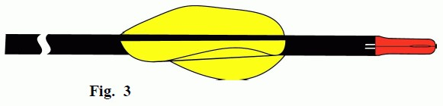Cela devrait vous donner le maximum de dégagement. Marquez chaque flèche de la même façon. Voir figure 3

Enregistrez les informations importantes
En extérieur En salle
Puissance de l'arc |  |  | 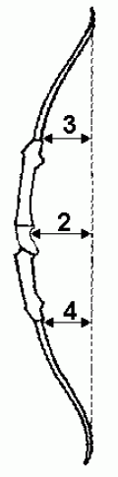
Valeur du band #3
Tiller supérieur #2
Tiller inférieur #4
Longueur de la corde
Nombre de brins
Hauteur du point d'encochage
Longueur de flèche
Poids de la pointe
Type d'encoche
Type d'empennage
Longueur de l'empennage

Note de l'auteur
Cette méthode a été utilisée pendant de nombreuses années par des archers de haut niveau. Il y a des méthodes plus rapides mais je crois que c'est la plus complète. Cette méthode met au point votre équipement et permet d'avoir une idée de la façon dont il fonctionne.

- Technique
La clé du tir à l'arc est la répétition – répétez les choses encore et encore. Une seule chose compte : "se sentir bien dans son tir"; être à l'aise; être relaxé; être confiant. Le seul moyen d'y arriver c'est de s'entrainer, s'entrainer, s'entrainer, s'entrainer, s'entrainer ……. Tirez autant de flèches que vous le pouvez. Quand vous n'avez pas l'occasion d'utiliser votre arc, tirez dans votre tête. Visualisez le tir de l'intérieur et de l'extérieur. Voyez la flèche arriver directement dans le 10. Comme dans tous les sports, vous retirerez des bénéfices du tir à l'arc à la hauteur de ce que vous y aurez investi. Par- dessus tout, souvenez-vous : si vous ne ressentez pas une bonne sensation, ne laissez pas partir la flèche !

  - Les bases
    - Echauffements !

Ils sont souvent négligés, même par de bons archers ! Il est essentiel d'avoir de bonnes habitudes d'échauffement, pour mieux prévenir les blessures à long et à court terme. Il y a différents types d'échauffements, ils sont décrits dans cette section. NE NEGLIGEZ PAS les échauffements… ils vous aideront à avoir des performances plus régulières, et vous permettront de savourer ce sport pendant de longues années. (Voir la section 6.1.4.1 pour les exercices d'échauffement).

    - Quelle main ?

Il y a eu de nombreux débats sur le sujet. La majorité semble favoriser la théorie de la prédominance de l'œil. Si votre œil dominant ou œil directeur est le droit, vous devriez être un archer droitier. Qu'en dites-vous?

Une méthode consiste à tendre les bras et à joindre les deux mains en laissant un petit espace ouvert, les deux yeux ouverts regardez un objet éloigné au travers du trou formé par vos mains. En conservant cet objet en vue, approchez lentement vos mains de votre visage jusqu'à le toucher. Le trou formé par vos mains va se retrouver sur l'un de vos yeux. Cet œil est votre œil dominant ou directeur, c'est lui qui dirige votre visée. Un autre moyen de repérer cet œil directeur est de pointer votre index sur un objet distant en ayant les deux yeux ouverts, puis fermer un œil et voyez si votre doigt semble avoir bougé de l'objet visé. Si c'est le cas votre œil dominant est l'œil que vous venez de fermer. Essayez de nouveau en fermant l'autre œil, votre doigt devrait paraitre immobile et continuer à désigner l'objet visé.

Certaine personne n'ont pas d'œil dominant – les deux yeux sont de force égale. Dans ce cas, le mieux pour une personne qui est droitière pour tout le reste, est de tirer comme un archer droitier et vice-versa pour une personne gauchère.

    - Viser avec un œil ouvert ou les deux ?

Il s'agit plus d'une préférence qu'autre chose. Si vous n'avez pas d'œil dominant, tirer avec les deux yeux ouverts peut vous poser des problèmes de visée (vous voyez deux mires du viseur et une seule cible !), le mieux est donc de fermer l'œil gauche (pour un archer droitier) ou de le cacher (avec un cache fixé sur une monture de lunettes par exemple). Essayez les deux méthodes pour savoir ce qui vous convient le mieux.

  - Position
La position est à la base du tir – une position trop relâchée produira un tir et des performances médiocre, particulièrement dans des conditions venteuses. En Orient ont dit d'une position ferme que s'est "se tenir droit comme une montagne".

Contrôle de la position
      - Tenez-vous debout et détendu (un pied de chaque côté de la ligne de tir). Ne bloquez pas les genoux.
      - Ecartez les pieds de la largeur des épaules.
      - Maintenez un bon équilibre entre les deux pieds et entre la plante et le talon de chaque pied. Le centre de gravité du corps doit être conservé aussi centré et bas que possible.

      - Gardez la même position des pieds à chaque tir. On peut, par exemple, utilisez des marques sur le sol (en salle) ou des repères de pieds (en extérieur). On peut marquer ses repères, en extérieur, avec des tees de golf ou des pointes de fixation de blason.
      - 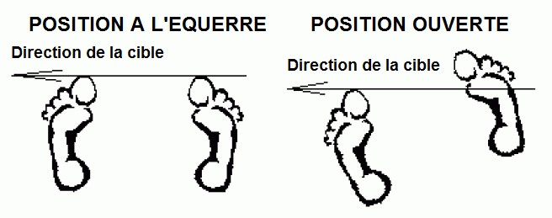Vérifiez que les épaules sont à l'équerre et la tête droite. Le dessin qui suit montre des positions habituelles des pieds

La position ouverte est idéale par vent de travers, quand l'archer à des problèmes de dégagement du bras d'arc ou en raison des vêtements; ou simplement parce que l'archer veut augmenter le ressenti du travail du dos (back tension).

Notez que quand les pieds font un angle par rapport à la direction de la cible, le haut du corps doit être tourné en direction de la cible pour maintenir l'alignement. Cet alignement est important tout au long du tir. Par conséquent, il faut y penser au moment de la mise en place, ainsi il n'y aura plus à y s'en préoccuper par la suite.

  - La préparation à la traction (ou pré-traction)
La pré-traction est le moment de mettre en place correctement les fondamentaux, d'établir une bonne prise de main de l'arc et de la corde et enfin de se détendre avant le tir en lui-même.

    - Encocher la flèche, positionner la dragonne et la main d'arc.

Fixer la flèche à la corde en poussant fermement l'encoche sur le tranche-fil sous/entre le(s) point(s) d'encochage (nockset). Il faut s'assurer que l'encoche ne serre pas trop ou trop peu la corde. Pour cela tenez la flèche à la verticale vers le bas (l'arc à l'horizontal) et tapez sur la corde. La flèche doit tomber.

Vérifier que la flèche est en appuie sur le piston du berger button et passe sous la lame ou la tige du clicker (si on l'utilise, bien évidemment).

      - La main de corde

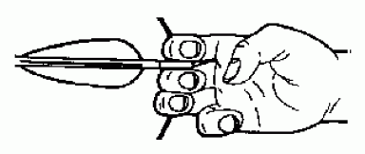Agrippez la corde. En tir sur cible l'index, le majeur et l'annulaire sont utilisés. La prise de corde suédoise, ou cigarette, utilisée en arc classique39 consiste à placer l'index au-dessus de l'encoche et les deux autres doigts sous l'encoche.

Repliez les doigts autour de la corde de telle manière que la corde passe dans, ou, derrière le pli de la première phalange de chacun
des trois doigts. Certains archers préfèrent tirer en mettant la corde avant cette jointure (vers le bout des doigts), pensant que cela donnera une décoche plus dégagée, mais en fait cela demande une plus forte musculature de la main pour le réaliser correctement et se termine souvent par une décoche non maîtrisée du fait de la tension demandée pour maintenir la corde (d'autant plus que les doigts fatiguent après plusieurs volées).

Une théorie moderne indique qu'un accrochage plus profond est plus reposant et permet une décoche plus "propre". Vous pouvez avoir l'impression que cela fait un bon bout de doigts à dégager, mais les résultats sont exceptionnellement

39 (Ndt) En Barebow, les trois doigts sont placés sous l'encoche et la distance de l'index par rapport à l'encoche variera en fonction de la distance de la cible.

bons. En réalité, la corde part très facilement de la première jointure des doigts du fait de la pression importante exercée par la tension de l'arc. Ceci a, en plus, l'avantage pour les débutants de faire tourner la corde en augmentant la tension latérale sur la flèche et ainsi la plaquer contre le berger button.

Laisser un espace entre l'index, d'une part, les deux autres doigts, d'autre part, et l'encoche, ainsi les doigts ne touchent pas l'encoche (cela évite de pincer la flèche). Le symptôme significatif d'un pincement d'encoche est le fait que la flèche saute du repose-flèche pendant la traction de la corde. Certaines personnes utilisent une palette équipée d'une cale pour séparer les doigts – d'autres non. Utilisez le modèle avec lequel vous vous sentez le mieux. Le dessin de certains écarteurs de doigts convient à certains et pas à d'autres. Enrouler du ruban adhésif autour de l'écarteur peut souvent soulager de l'inconfort ressenti.

Conserver le dos de la main aussi plat que possible (relâché). Le pouce est souvent caché dans la paume, il peut ainsi être placé contre le cou à pleine allonge. Les débutants devraient garder une pression identique sur les trois doigts. Les archers expérimentés répartissent la pression différemment sur chaque doigt, typiquement environ 50% sur le majeur, 35% sur l'annulaire et seulement 15% sur l'index.

      - La main d'arc

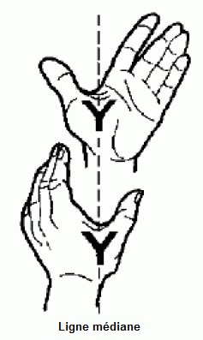Placez la main d'arc dans la poignée de l'arc la ligne médiane du V formé par l'index et le pouce au centre de l'arc, comme le montre la vue de dessus.

La base du muscle de la paume doit reposer sur la ligne médiane de la poignée. Pendant la traction, la pression doit être absorbée par le muscle de la paume et le poignet (poignet en position basse).

La paume et les doigts doivent rester détendus. Si une dragonne de doigt ou d'arc n'est pas utilisée, les bouts des doigts sont repliés pour venir en léger contact avec la poignée. Ceci empêchera l'arc de tomber des mains au moment de la décoche.

Une prise d'arc constante induira un tir régulier.

Tournez le bras de telle manière qu'au moment où l'arc est levé, les phalanges de la main font un angle d'environ 45° avec l'arc. C'est plus facile si les trois doigts restants (majeur, annulaire et auriculaire) sont repliés et nichés près de la poignée.

Il y a trois positions possibles du poignet qui sont déterminées par la forme du grip.

Grip haut
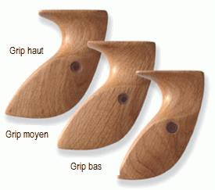Avec un grip haut le poignet est soulevé et aligné avec les phalanges de l'index. Cela donne un bon alignement à plat et élève le point de contact entre le pouce et l'index. Ce type de grip demande d'avoir la force de maintenir la position tandis que, sous l'effet de la fatigue, le poignet à tendance à retomber.

Grip moyen et grip bas
Avec un grip moyen ou bas, la pression descend sur partie charnue du pouce. Cela permet à la main d'être relâchée tout au long de la traction et de moins serrer l'arc ou de le faire pivoter. Les grips moyen à bas sont les grips préférés des archers de haut niveau.

Checklist de Pré-traction – 1
- Vérifier que la flèche est correctement encochée. Vérifier que le tube n'est pas posé sur le haut du berger button. (Une erreur très courante !)
- Accrocher la corde confortablement et en profondeur dans le pli des phalanges.
- Mettre les phalanges de la main d'arc à 45° et vérifier que la main est à l'aise dans le grip et en bonne position.
- Vérifier que les mains sont détendues.

    - 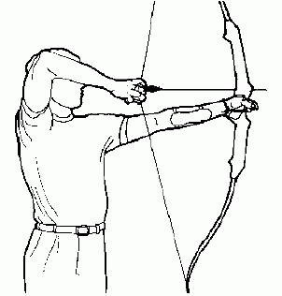Bras d'arc et bras de corde

Le bras d'arc est l'une des parties la plus critiques du tir (les autres sont la décoche et la continuité du mouvement), il doit être stable et fort tout au long du tir, et conserver une longueur identique de tir en tir (ceci peut paraître comique, mais lisez la suite …). Afin d'atteindre sa puissance, l'archer doit tendre à garder alignée l'épaule avec le poignet, et ceci peut s'obtenir en conservant l'épaule légèrement basse (pas TROP basse - ce doit être une position naturelle, pas une position forcée). Vérifiez-le dans un miroir. Soulevez le bras d'arc par rotation de l'épaule et vérifiez que vous voyez l'épaule rester basse.

En maintenant l'épaule basse vous éviterez qu'elle ne remonte pendant la traction raccourcissant ainsi la traction et mettant ainsi le clicker hors de portée.

Gardez le coude du bras d'arc haut - cela facilite l'utilisation des muscles puissants du dos, et permettra donc de conserver la relaxation du bras et de la main d'arc.

Checklist de Pré-traction – 2
- Régler la position de la main dans la poignée et vérifier que l'on "sent" l'arc poussé légèrement par le bras.
- Lever le bras d'arc et le bras de corde ensemble jusqu'à la position de tir.
- Conserver l'épaule avant dans sa position naturellement basse (Ne lui permettez pas de bouger vers le haut ou vers le bas).
- Gardez l'épaule du bras de corde haute (mais à l'aise!)

  - La traction et l'ancrage
Conservez le bras de devant complétement tendu, mais pas "sur tendu" (il devrait rester un peu ou pas de place pour
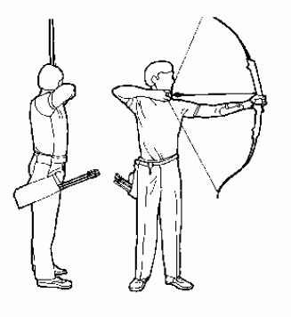"pousser" sur l'arc) pendant que vous tractez avec un mouvement doux et continu en suivant une ligne la plus droite et la plus directe ligne possible jusqu'au point "d'ancrage".

Je mets le mot "ancrage" entre guillemets ici parce qu'il indique quelque chose de fixe. Bien qu'il soit aussi vrai que le point d'ancrage ne soit en fait qu'un simple point de transition entre la traction et le mouvement de continuité qui suit la décoche (la fin de geste).

Tirez sur la corde directement vers l'arrière pendant que vous maintenez un bras d'arc relâché – ainsi, le bras va être tiré par les puissants muscles du dos. L'utilisation des muscles dorsaux est un excellent moyen de développer la régularité et l'endurance. L'utilisation des muscles du bras provoquera une fatigue de ceux-ci entrainant une décoche et une fin de geste médiocres.

Ne bougez pas la tête ou le corps pendant la traction (rappelez-vous que l'alignement a été obtenu pendant la phase de préparation).

Le coude du bras de corde doit être en ligne, ou légèrement surélevé par rapport à l'alignement de la flèche. Vérifiez-le dans un miroir, ou idéalement, en faisant une vidéo de votre tir – une vidéo peut être d'une aide inestimable pour diagnostiquer les problèmes de techniques. Avoir un "bon alignement" donne de la cohésion au tir et la fin de geste.

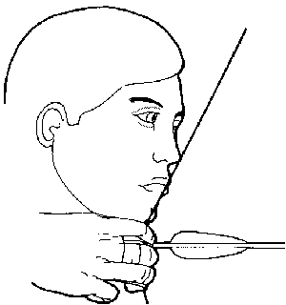L'ancrage correspond à la position de la main au visage lorsque la corde touche le visage, et devrait procurer un point de référence constant. Certains archers amènent la corde jusqu'au milieu du menton, d'autre sur le côté, cependant, il ya des choses à faire ou à ne pas faire :

TOUCHEZ légèrement le bout de votre nez avec la corde
NE tirez pas la corde en arrière du menton, la corde pourrait le toucher et provoquer une blessure au passage.
GARDEZ votre main au plus près du cou et souvenez-vous qu'il faut garder le dos de la main aussi plat que possible.
COLLEZ l'index à la mâchoire pour avoir un point de référence solide.

La relation entre toutes ces positions est importante car elles se situent derrière le champ de vision, il est donc vital d'être aussi régulier que possible puisqu'aucun contrôle visuel n'est possible.

Certains archers utilisent des petits morceaux de plastique fixés à la corde et placés à hauteur des lèvres pour venir en contact avec celles-ci ou avec une dent. Il est important, quand on utilise ce "truc", de s'assurer que la position de l'ancrage au visage est, où qu'il se trouve, reproductible. Il n'est pas bon de placer cet artifice au coin de la bouche – ça peut bouger dans tous les sens, et ça le fera sûrement ! Légèrement appuyé entre les lèvres c'est parfait, cela ne doit pas vous obliger faire la grimace ! Quoique vous choisissiez de faire, il vaut probablement mieux le combiner avec une solide position des doigts, ou de la palette, sous le menton.

Quand la corde est en place, une vérification finale est importante, c'est "la vision de la corde". C'est crucial, tout spécialement pour les tirs à longue distance. Quand vous regardez dans l'œilleton du viseur, vous voyez une image brouillée de la corde – c'est important que cette vision soit alignée avec le même point à chaque tir40. Si c'est un peu en dehors de votre champ de vision, il suffit de tourner très légèrement la tête. Si la corde n'est pas placée correctement, votre visée ne servira à rien et les impacts de vos flèches vont s'éparpiller en largeur. Pour s'aligner, beaucoup d'archers européens utilisent le centre de la poignée ou de la fenêtre d'arc, d'autres utilisent le côté de l'œilleton – bien que cela puisse devenir problématique quand on doit ajuster la visée pour tenir compte la dérive due au vent !

Quand vous amenez votre main à sa position d'ancrage, il est très important de tracter sans arrêt. Passer d'une action de "traction" à une action de "tenue" rendra très difficile le retour à la traction. Les muscles du bras vont se contracter et il deviendra difficile de tracter de nouveau et ainsi très difficile (voire impossible) de passer le clicker. Si cela vous arrive, REVENEZ, ne bataillez pas, vous allez simplement vous fatiguer et faire un très mauvais tir (voir faire une paille) si vous lâchez quand même. On peut tracter facilement sur toute l'allonge, stopper et avoir les pires difficultés à tirer les deux derniers millimètres. Restez en mouvement, même si c'est très-très lentement. L'action de tirer continuellement, même lentement, conserve les muscle en traction, le passage du clicker est alors du gâteau !

La visée, enfin. La réponse est NE VISEZ PAS. Voici un autre concept qui va bouleverser les débutants… Comment sur terre, peut-on mettre une flèche dans le centre de la cible sans viser ?? Eh bien, tout simplement, on vise, mais pas consciemment. Laisser votre viseur tourner autour du jaune. Quand le clicker se déclenche, et que vous décochez, votre cerveau va automatiquement centrer le viseur dans le jaune. Tout ce que vous avez à faire est de préparer correctement le tir, et laisser votre subconscient faire le reste… L'image qui suit montre le résultat obtenu quand votre visée n'est pas exactement centrée.

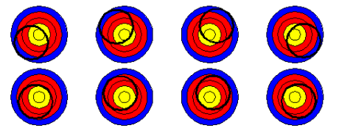
Un tir à 9 points
Un tir à 10 points

40 (Ndt) Ceci est aussi vrai en tir barebow, quand l'œil est focalisé sur la vue de la pointe en cible, la corde apparaît aussi en floue dans le champ de vision.

Donc, ne vous inquiétez pas ! Regardez là ou vous voulez viser et concentrez-vous sur le mouvement, sur l'alignement, sur le tir (PAS sur le clicker) – tout ce qui est essentiel à la réussite d'un bon tir.

Checklist de la préparation du tir.
- Tendre le bras d'arc. (Ne pas tendre exagérément pour ne pas se blesser avec la corde)
- Tracter doucement jusqu'au point d'ancrage avec un bras ferme mais non-contracté.
- L'épaule avant reste stable (pas d'effondrement), la corde vient au menton/nez.
- La main est ferme sous le menton, en contact avec le cou.
- Vérifier la position de la corde dans le champ de vision.
- Mettez le viseur sur le jaune, mais NE VISEZ PAS.
- N'ARRETEZ PAS DE TIRER/TRACTER.

  - La décoche et la fin de geste
Comme mentionné auparavant, la décoche (ou le lâché de corde) est un autre facteur critique à chaque tir. Une décoche relâchée et une continuité de la fin de geste, feront la différence entre un tir moyen et un excellent tir. C'est là où la "sensation" du tir à toute son importance. C'est une chose que nous devons apprendre au cours de nombreuses heures d'entraînement. Nous devons apprendre à reconnaître ce qu'est la sensation d'un bon tir, et à partir de ce moment-là (et uniquement à partir de là) on va pouvoir commencer à avoir un rythme et une cohésion dans le tir.
Maintenir le mouvement de traction. C'est l'engagement du tir. Quand l'arc est en place et que le jaune est dans la ligne de mire, on va jusqu'au bout, sinon on doit revenir et recommencer. AUCUNE approximation n'est satisfaisante. Si vous n'êtes pas totalement bien dans votre tir, alors seule la chance peut vous faire réussir.
Mais n'oubliez ce bras d'arc ferme. Ne laissez pas votre épaule avant retomber – concentrez-vous sur le jaune. Projetez votre bras vers la cible pendant que vous continuez le mouvement. Sentez l'équilibre entre l'épaule avant et l'épaule arrière.
Notez que nous parlons ici de projection, mais souvenez-vous que le bras d'arc est verrouillé et l'épaule reste en position basse, ne laissant ainsi que très peu de liberté de mouvement. Vous devez simplement maintenir fermement l'alignement du bras d'arc en direction de la cible.
Maintenez une main et un bras de corde relâchés – n'oubliez pas les muscles dorsaux – l'avant-bras et le biceps devraient être aussi détendus que possible (la traction est faite par les muscles du dos et non pas par le biceps et les autres muscles du bras).
Tandis que vous continuez de tracter, le clicker se déclenche. Ce n'est pas le signal pour paniquer! – ce type de réaction provoquera une décoche incontrôlée ou "explosive", résultant en un tir imprévisible, erratique. Le "clic" est le signal pour le subconscient de laisser partir la flèche … quand il est prêt, aussi relaxez-vous et laisser faire le tir.
Si quatre ou cinq secondes ont passées depuis que la corde est arrivée eu contact, REVENEZ. Ne bataillez pas, ne luttez pas parce que votre esprit se bloque sur le clicker … le stress va provoquer des tremblements … tout cela va provoquer un tir raté. Beaucoup d'archers de haut niveau ont un métronome dans la tête, et aucun d'entre eux ne maintient longtemps la tension. Un armement de cinq secondes est trop long.
Certains archers ont tendance à regarder où va leur flèche… ne le faites pas. Tout ce que nous faisons en dehors du tir dans le jaune est une distraction. Une fois que la flèche est partie, c'est trop tard. Contentez-vous simplement de vous concentrer sur un tir parfait dans le jaune - et vous n'aurez plus à "jeter un œil" – vous verrez la flèche arriver en plein centre !

Checklist de fin de geste.
- Projetez votre bras d'arc vers la cible – ressentez l'équilibre entre "pousser" et "tirer".
- Continuez de tirer avec les muscles du dos (maintenez la tension dorsale41). Préparez-vous au tir.
- Contrôlez le clicker – ne le laissez pas vous contrôler.
- Concentrez-vous sur le jaune, pendant tout le tir, jusqu'à ce que la flèche soit dans la cible.

  - Le meilleur style.
Désolé de vous décevoir, mais cette section ne vous dira pas quel est le meilleur style – simplement parce qu'il n'y en n'a pas. Chaque archer possède sa propre technique, de la façon de tenir l'arc et la corde, jusqu'à la façon de terminer son tir… Ce que tous les archers de haut niveau ont en commun, c'est qu'ils sont capables de répéter encore et encore

41 (Ndt) en anglais on parle de "back tension", ce terme est souvent conservé en français.

leur technique de façon régulière. N'essayer pas de copier l'un ou l'autre… développez votre propre style, celui avec lequel vous vous sentirez le mieux, puis éduquez votre subconscient, au cours d'heures de répétition, pour lui apprendre à reconnaître et enregistrer votre style. Vous verrez des archers qui, sur le pas de tir, effectuent toutes sortes de rituels et mouvements compliqués… ignorez-les. Tirez avec un style simple, fluide, relaxé et vous arriverez au meilleur niveau.

  - Concentration
La concentration est extrêmement importante. Rester concentré sur une tâche est très difficile pour un humain. Une personne moyenne réussi à se concentrer 2 à 3 secondes sur une tâche, c'est donc un facteur clé pour la réussite de l'archer que de développer sa capacité de concentration… De la préparation à l'armement jusqu'à la fin de geste, nous devons être mono-tâche, conscient de notre corps et de la sensation du tir, mais concentré sur le centre de la cible. Quand un archer trouve une concentration extrême, c'est une sensation merveilleuse. C'est plus un état méditatif, on dira que l'on est "dans sa bulle", à partir de là un archer peut accomplir les plus grandes choses, mais comme tout en archerie, cela demande pratique et volonté, mais même avec de l'entrainement, cela ne dure jamais très longtemps ! Quand les choses vont mal, il est facile d'être déconcentré et de se lancer dans une analyse négative du tir ("qu'ai-je fait qui ne va pas ?"), votre tête se rempli alors d'images négatives et d'auto-flagellation. Si cela vous arrive, arrêtez ! Posez votre arc et détendez-vous, on ne peut rien faire avec de telles émotions démobilisatrices.

  - Rythme et mouvement
La mémoire musculaire est une clé du tir à l'arc, l'un des meilleurs moyens de développer la mémoire musculaire est de tirer avec un rythme constant et un mouvement continu, et de répéter ce processus encore et encore en tirant autant de flèches que vous pouvez raisonnablement le faire. Un bon rythme vous procurera une bonne régularité dans l'intégralité de votre séquence de tir. Le développement du rythme et du mouvement est plus efficace en tirant sur de la paille (sans blason)… c'est une technique qui est généralement considérée comme très utile. Tout archer devrait faire une séance de "rythme" au moins une ou deux fois par semaine.
Enlevez le viseur, tenez-vous face à une butte de tir et tirez des flèches, tout simplement. Ne pensez- pas à la cible – assurez-vous simplement que chaque tir et tous les tirs sont correctement RESSENTIS, et tirez chaque flèche avec concentration et engagement. Essayez de développer un rythme avec autant de flèches que vous le pouvez… Concentrez-vous sur les impressions, le ressenti. Concentrez-vous sur la technique. Et profitez du plaisir de tirer juste pour tirer. C'est, plus que tout autre chose, ce qui peut développer la régularité.
Vous ne pouvez pas tirer à la maison ? C'est simple achetez/empruntez/fabriquez un appareil de type Formaster ®. Cet appareil est composé de sangles qui entourent le coude et d'une corde (ou d'un élastique) qui se fixe sur corde de l'arc, on relie donc la corde de l'arc au coude. Avec cet accessoire et un couloir de longueur raisonnable (ou un jardin), vous pouvez pratiquer la séquence de tir complète, préparation, traction, ancrage et utilisation du Clicker, sans risquer d'endommager les flèches ou l'environnement et sans mettre en péril la sécurité de l'entourage ! Armez jusqu'au Clicker, tenez quelques secondes et revenez sans lâcher la flèche. Si toutefois vous LACHIEZ, le Formaster® aura préalablement été réglé pour retenir la corde, la flèche n'aura qu'une très faible vitesse et chutera doucement sans risquer de blesser quiconque, ou de s'endommager, ou d'endommager quoi que ce soit.

- Résoudre les problèmes
  - Perte des sensations.
Beaucoup d'archers en ont fait l'expérience,- un jour vous réalisez un superbe score, le lendemain vous n'arriveriez pas à toucher une vache dans un couloir. Que faites-vous ? Vous continuez à vous battre an gardant une forte détermination
? Vous abandonnez ? Vous enragez contre vous ? NON.
Retournez aux basiques. Faites une liste de vos points faibles, ceux pour lesquels vous sentez qu'il faut vous concentrer. Enlevez votre viseur et suivez les conseils donnés dans la section "Rythme et mouvement". Abandonnez toutes ces mauvaises habitudes que vous avez adoptées et revenez au début. Le tir à l'arc n'est pas si difficile, appliquez donc le principe SoSiS (Soyez simples et stupides)42. Par-dessus tout, diminuez vos ambitions … Rien ne marchera, vous serez frustré et vous vous découragerez en essayant d'atteindre des objectifs impossibles. Allez-y doucement et vous verrez que rapidement vous reviendrez à votre meilleur niveau.

42 (Ndt) en anglais : le principe KISS (Keep It Simple, Stupid)

  - La crainte de la cible (La phobie du Jaune)
C'est l'éternel problème des archers, quel que soit la discipline. Ce phénomène a de multiples causes mais n'a pas de solution simple. On l'appelle "la phobie du jaune" dont les symptômes, classés suivant leur degré de sévérité, peuvent être :
- L'incapacité de maintenir le jaune dans le viseur pendant le tir.
- L'incapacité de retenir la décoche dès que l'on est sur le Jaune ou dès que l'on passe le contrôleur d'alloge (Clicker).
- L'incapacité de maintenir la visée près du jaune
- L'incapacité de terminer le mouvement de mise en tension (relâchement prématuré)

Note du traducteur pour le tir barebow :
Bien évidemment pour les archers qui tirent avec un arc nu certains de ces symptômes ne s'appliquent pas. Mais on peut trouver les équivalences suivantes
Incapacité de maintenir le bras d'arc pendant le tir.
Relâchement prématuré dès que les repères aux visages sont atteint et que le point de visée est ciblé. (Ne permettant pas, ainsi, de conserver une stabilité du tir).
Incapacité à maintenir la pointe de la flèche sur le point de visée.
Relâchement prématuré, avant d'arriver à la pleine allonge (point de contact au visage non atteint au moment du relâchement)

Certaines fois, l'archer passe par tous ces stades au fur et à mesure de l'aggravement des symptômes. Et, bien sûr, le fait de savoir qu'il y a un problème ne fait qu'augmenter les craintes et l'incertitude. La peur du jaune est un problème psychologique qui provient d'un manque de confiance et qui est un véritable drame pour de nombreux archers.
Il y a différentes approches possibles pour venir à bout de ce problème, en fonction des individus :

- Revenir aux basiques. Prendre un arc d'initiation, quelques vieilles flèches, se mettre face à un paillon sans mettre de visuel et simplement tirer des flèches, n'importe où dans le paillon. N'essayez pas de grouper vos impacts. Laissez de côté le clicker, le viseur ou tout autre gadget.

- Tirez les yeux fermés (oui sérieusement!). Mettez-vous à une faible distance du paillon ou du mur de tir (5m par exemple), fermez les yeux et armez votre arc. Ouvrir les yeux avant de tirer lors des deux premiers essais est une bonne idée, cela permettra de s'assurer que la position est correcte. Concentrez-vous sur les sensations que procure le tir. Portez votre attention sur votre corps et comment il réagit tout au long de la séquence de tir. Concentrez-vous sur le rythme et une gestuelle fluide et délié.

- Quand vous vous sentez parfaitement à l'aise avec ces deux méthodes, ajoutez un viseur (ndt: pour les archers barebow appliquez-vous sur votre visée) et mettez une cible sur le paillon (un visuel blanc de préférence). Puis, graduellement, au fil des semaines, réduisez la taille de la cible et augmentez la distance à la cible.

- Procurez-vous un Formaster®43 et utilisez-le quand vous tirez sur la cible. Ceci va améliorer votre confiance car QUOI QUE VOUS FASSIEZ - bien ou mal, la flèche finira sur le sol sans endommager quoi que ce soit.

Il y a d'autres méthodes, y compris des techniques de détournement de l'attention, mais pour cela vous devez trouver un bon entraîneur.
Finalement, ne baissez pas les bras. Cela peut-être un long et dur combat, mais ce n'est pas insurmontable et, c'est le côté positif de la chose, cela peut faire de vous un meilleur archer en fin de compte.

- Entraînement
Il y a beaucoup de méthodes valables et un bon entraîneur doit être capable de définir un ensemble d'exercices appropriés, mais ce qui suit est une bonne base de départ.

43 (Ndt) Le Formaster® est un accessoire qui permet de retenir la corde lors du lâcher. Ainsi la flèche sort de l'arc avec une vitesse très faible et tombe au sol sans danger. On en parlera un peu plus loin au paragraphe 6.1.1. Une vidéo est disponible à l'adresse http://www.youtube.com/watch?v=AV9YCudXt9I

  - 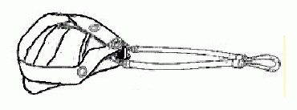Entraînement Physique
    - Utilisation du Formaster®

Le Formaster® est un accessoire parfait pour s'entraîner quand on n'a pas accès à un pas de tir, l'auteur utilise le sien de la façon suivante : (rappelez- vous - Toujours s'échauffer en premier!)

Tractions
L'auteur a trouvé cet exercice excellent pour améliorer la force et l'endurance, et aussi pour s'aider à trouver et à se rappeler le mouvement de tension dorsale (ou "Back tension").

Attachez le Formaster® à la corde à côté du point d'encochage et utilisez uniquement votre COUDE (c'est à dire que vous ne devez pas tenir la corde avec vos doigts) armez l'arc à pleine allonge. Tenir 30 secondes. Relâchez et détendez- vous pendant 30 secondes.

Répétez cet exercice tant que vous le pouvez facilement. Si vous commencez à trembler à pleine allonge, arrêtez.- Ce n'est PAS un test d'endurance !

Pour ceux qui débutent avec cet exercice, réduisez le temps de tenue (disons 10-20 secondes) et augmentez progressivement au fur et à mesure que votre force augmente (quand vous pouvez facilement répéter l'exercice 10 fois de suite, augmentez la durée de la tenue à pleine allonge)

Faites cet exercice au moins une ou deux fois par semaine (de préférence les jours où vous ne tirez pas). Au bout de deux à quatre semaines vous devriez pouvoir faire 10 cycles complets armement/relâchement d'une minute. Si ce n'est pas le cas il se peut que votre arc soit trop puissant pour vous. Dès que vous pourrez faire 20 répétitions du cycle, vous commencerez à avoir suffisamment de force pour contrôler effectivement votre arc.- à partir de ce moment, vous pourrez envisager l'utilisation de branches plus fortes.

Lorsque vous aurez entamé ces changements, vous pourrez constater que cela aide à la flexibilité des muscles de l'épaule dans les mouvements courts et répétitifs (c'est à dire pousser sur l'épaule d'arc et l'abaisser, ainsi qu'à arrondir et à reculer l'épaule de corde) parce que cela améliore la souplesse et le mouvement, autant que cela renforce les plus petits muscles.
Rappelez-vous : ON PEUT GAGNER DE L'ENDURANCE ET L'ENTRETENIR, MAIS ON NE PEUT LA STOCKER.
IMPORTANT Les points à retenir
      - Toujours s'échauffer en premier! On ne le répétera jamais assez. C'est PRIMORDIAL. Amenez à votre allonge lentement et revenez lentement et doucement.- soyez gentils avec vos articulations et vos muscle ! Pour rendre l’exercice plus facile on peut commencer la traction en mettant le bras d'arc un peu plus haut que la normal.
      - Quand vous armez l'arc, utilisez le coude passé dans la sangle pour tirer la corde, n'utilisez pas vos doigts.
      - Gardez la tête à 45° par rapport au bras d'arc et gardez le cou détendu
      - Observez votre position ! Essayez de conserver une attitude normale de tir : Tenez-vous droit, gardez les épaules le plus bas et le plus détendues possible.
      - Les épaules et le bras d'arc doivent être alignés.
      - Respirez tranquillement tout au long de l'exercice. Ne retenez pas votre respiration à pleine allonge (pendant les 10 à 30 secondes de retenue).
      - A pleine allonge, concentrez-vous sur l'épaule du bras d'arc et sur le coude et l'omoplate du bras de corde. Sentez la tension dans les muscles et essayez d’équilibrer (50/50 entre l'avant et l'arrière). On ne doit pas voir votre épaule de bras d'arc remonter lentement ou l'autre épaule s'effondrer !
      - Vous devez sentir que vous continuez à allonger/tirer très doucement à pleine allonge plutôt que de simplement conserver une position statique… Cela vous aidera à ne plus remonter ou effondrer les épaules à pleine allonge.
      - Quand vous sentez que vous commencez à vous crisper, rappelez-vous qu'il ne faut pas vous effondrer, vous pourriez vous blesser. Revenez doucement et calmement en maintenant votre position.

"Back Tension" ou "tension dorsale"
Note: Faites cet exercice dans un lieu ouvert ou face à une cible. NE FAITES PAS cela avec un arc puissant (>60 livres)

L'auteur a trouvé cet exercice excellent pour :
- Apprendre à utiliser convenablement les muscles du haut du dos et améliorer l'équilibre,
- Entraîner la mémoire musculaire,
- Apprendre à maintenir son bras d'arc.

Tenez-vous près d'une butte de tir (paillon) et fixez un blason (ou un visuel) sur la paille pour avoir un point de référence. Attachez le Formaster® à la corde à côté du point d'encochage et encochez une flèche.
Armez l'arc, visez la cible et amenez la flèche jusqu'au clicker44, concentrez-vous sur le point de visée. Décochez normalement. Un des deux cas suivant se produit :

  - Le coude du bras tracteur ne bouge pas, ou peut aller légèrement vers l'arrière. C'est bon cela prouve qu'il n'y a pas de relâchement prématuré après le tir et que les muscles du dos sont effectivement utilisés.
  - Le coude du bras moteur est tiré en avant (effondrement). Ceci est mauvais et signifie que les muscles ont été relâchés prématurément et qu'il y avait une faible continuité. Cela indique aussi que l'on utilise les mauvais muscles pour mettre en tension.
Note: C'est ce qui se produit le plus couramment lorsque vous utilisez cette technique pour la première fois
(2)

Répétez cela 25 fois ou plus pour vous forger une mémoire musculaire. Cette mémoire musculaire dure un certain temps, mais fini par s'effacer et doit être renforcée de temps en temps. Au fil du temps, la mémoire musculaire se maintiendra sur des périodes de plus en plus longues.
Essayez de combiner des séquences de tirs avec et sans le Formaster.

Les points à retenir :
- NE PRATIQUEZ PAS cet exercice avec un arc trop fort pour vous, surtout s'il dépasse 60 livres.
- Vérifiez toujours que la sangle de coude et la corde ne portent pas de marques d'usure. Si c'est le cas remplacez- les.

    - Utilisation de l'arc sans tirer

Pratique du Clicker (ou contrôleur d’allonge) Note: Faites cet exercice face à une cible.

L’auteur a trouvé que cet exercice était excellent pour :
      - Renforcer sa musculature quand on n'a pas l'occasion de tirer.
      - Acquérir un bon contrôle du clicker.
      - S’assurer du réglage du clicker.
      - S’assurer que l’on ne pince pas la flèche.
Tenez-vous face à une butte de tir (au cas où !) sur laquelle vous aurez préalablement fixé un blason qui vous servira de référence.
Encochez une flèche, visez le centre de la cible faites passer la pointe sous le clicker en vous concentrant sur la visée. Répétez autant que nécessaire.

Points à retenir :
- NE LACHEZ PAS la flèche quand le clicker se déclenche.
- Assurez-vous de toujours garder le centre de la cible dans l’œilleton après que le clicker soit passé (en fait rien ne doit bouger).
- Faites votre possible pour maintenir la tension après avoir passé le clicker tout en dirigeant cette tension vers la cible.
- Assurez–vous que la flèche ne saute pas du repose-flèche avant, pendant et après la traction ni pendant le relâchement.
Répétez l’exercice mais en regardant le clicker. Observez le mouvement doux et progressif de la pointe qui passe sous le clicker. Faites attention au mouvement de votre bras/épaule pendant que vous tractez la flèche doucement.

44 (Ndt) pour un arc nu amenez la main de corde à votre référentiel au visage.

    - Utilisation de l’arc

Note du traducteur
Les exercices qi suivent s’adressent à un archer classique dont l’arc est équipé d’un clicker. Pour un archer barebow on peut essayer de pratiquer cet exercice en essayant de maintenir la flèche à l’allonge maximale sans revenir, mais c’est plus délicat.

Double clicker
Note: Faites cet exercice face à une cible.

Fixez une seconde lame de clicker sous votre clicker habituel en décalant ce nouveau clicker de 1mm vers l’avant par rapport au clicker habituel. Comme dans l’exercice précédent, mettez-vous face à une butte de tir sur laquelle vous aurez fixé un blason qui servira de référence.
Encochez une flèche.
Tractez la flèche en visant la cible et passez les deux clickers.
Essayez de maintenir votre activité physique et mentale en passant sous les deux clickers. Répétez autant que nécessaire avec ou sans le double clicker.

Tir pyramidal
Note: Faites cet exercice face à une cible.

Echauffez-vous, y compris en tirant une série d’au moins 18 flèches.
Tirez 4 flèches en retenant chacune d’entre-elles environ 5 secondes avant de lâcher.
Répétez cet exercice en faisant varier le nombre de flèches et le temps de retenue comme suit :

Essayez de respecter le plus possible les temps indiqués. Pendant la semaine, augmentez les temps pour arriver progressivement à tenir 30 secondes.
Nombre de flèches | Durée de tenue
3 | 7 secondes
2 | 10 secondes
1 | 15 secondes
2 | 10 secondes
3 | 7 secondes
4 | 5 secondes
4 | 6 secondes
3 | 10 secondes
2 | 14 secondes
1 | 20 secondes
2 | 14 secondes
3 | 10 secondes
4 | 6 secondes

    - Autres exercices pour archers.

      - Echauffement et étirements

Les échauffements doivent toujours être la première phase d’une préparation au tir. Si vous voyez quelqu’un tirer sans s’échauffer… HARCELEZ-LE pour qu’il fasse ses échauffements. Les exercices qui suivent sont bien pour commencer : (NE FORCEZ PAS… ce sont de simples exercices d’étirement). Faites ces mouvement tranquillement, venez doucement en position et maintenez le temps indiqué.

Mais tout d'abord, vous allez bouger vigoureusement pendant deux minutes pour faire monter votre rythme cardiaque et échauffer l’ensemble du corps. Vous pouvez courir sur place, sautiller, sauter etc.

L’étr einte
Enroulez vos bras autour de de vous et tirez votre coude gauche avec votre main droite et tenir 8 secondes puis passer à l’autre côté en tirant le coude droit avec la main gauche.

Haussement d’épaule
Haussez les épaules aussi haut que possible et tenez la position en comptant jusqu’à 2, puis relâchez et compter jusqu’à
- Répéter 4 à 6 fois.

Rotation des épaules
Bras relâchés faire une rotation des épaules plusieurs fois (8 à 10 répétitions). Inversez le sens de rotation et recommencez.

Etirement horizontal des épaules
En mettant le bras gauche à l’horizontal amenez votre main gauche sur l’épaule droite. Avec la main droite tirez votre coude gauche vers vous et tenez le temps de compter jusqu’à 8.
Faite la même chose, ensuite, pour l’autre épaule.

Etirement vertical des épaules
Bras gauche à la verticale, posez votre main gauche entre les omoplates. Avec votre main droite tirez votre coude gauche vers la droite et tenez 8 secondes.
Répétez pour l’autre épaule.

Etirement arrière des bras
Mettez votre bras gauche dans le dos, la main sur votre côté droit. Attrapez votre main gauche avec votre main droite et tirez doucement. Tenez 8 secondes.
Répétez pour l’autre bras.

Etirement vertical des bras
Croisez vos mains au-dessus de votre tête, paumes vers le haut. Poussez en tendant les bras vers le haut. Tenez 8 secondes.

Cercles avec les bras
Tendez les bras à la verticale. Faites de grands cercles en partant vers l’avant avec les deux bras.
Refaites l’exercice en inversant le sens de rotation entre les deux bras, l’un vers l’avant, l’autre vers l’arrière. Inversez le sens de rotation et refaites l’exercice.

Rotation du tronc
Montez les bras et faites une rotation du tronc à gauche, puis à droite. Répétez 3 à 4 fois.

Etirement du cou
Regardez en face de vous puis tournez la tête à gauche et tenez 8 secondes, faites la même chose vers la droite. Tournez ensuite la tête à gauche aussi loin que vous le pouvez sans ressentir de gêne. Tenir 8 secondes, changez de côté et recommencez.
NE FORCEZ PAS. Il ne faudrait pas endommager les muscles délicats du cou, ni les nerfs.

Echauffement des muscles de tir
On peut pratiquer les mouvements du tir (traction, décochage) sans utiliser l’arc mais en utilisant à la place un caoutchouc pas trop fort (que ce soit une bande ou un tube). Cela permet de ne pas brusquer les muscles et d’amener progressivement aux efforts du tir avec l’arc.

      - Condition physique

Avoir une bonne forme physique est un bon début pour pratiquer le tir à l’arc. Aussi, la pratique de la marche, du cyclisme ou du jogging sont de bons moyens d’améliorer sa condition, notamment son état cardiovasculaire et la capacité physique des membres inférieurs. Des exercices avec des haltères sont aussi un bon moyen de développer les muscles du haut du corps, mais augmenter trop fortement la masse musculaire est une mauvaise idée.

Note du traducteur
Afin d’avoir un meilleur équilibre et stabiliser la plateforme de tir qu’est l’archer, notamment dans les parcours en extérieur où il est extrêmement courant de tirer en devers ou en pente, les exercices de gainage (ventral, dorsal et costal) sont idéaux pour renforcer les muscles du dos et de l’abdomen. On trouve ce type d’exercice sur la page http://entrainement-sportif.fr/gainage-renforcement-musculaire.htm.

  - Préparation mentale
    - Représentation mentale

Quand vous n’avez pas l’occasion de tirer physiquement, il est bon de prendre le temps de « tirer dans sa tête ». Asseyez- vous avec un bon maintien dans un endroit calme et, simplement, tirez des flèches. Visualisez le tir de l’intérieur et de l’extérieur.
Regardez-vous tirer une flèche parfaite dans le 10. (NE FAITES PAS CELA EN CONDUISANT UN VEHICULE !!) C’est un bon exercice que vous pouvez pratiquer pendant votre pause-déjeuner, par exemple. (Non seulement cela vous servira pour pratiquer votre passion, mais cela vous détendra).
On peut en même temps mimer les mouvements avec le haut du corps. Sentez votre armement, l’ancrage, la décoche et suivez la flèche qui se dirige tout droit dans le 10.

    - Positiver

Même pendant le tir on peut se préparer et améliorer son mental en étant tous simplement moins négatif et autodestructeur. On a dit que l’autosuggestion était 60 fois plus efficace que la véritable expérience.
Débarrassez-vous de mots comme :
« Ne peux pas », « ne sera pas » remplacez les par « je peux » « je ferai ».
« Je peux faire mieux que ça » est plus constructif que « c’était nul ».
« Je sais que je peux le faire » est bien mieux que « je me bats avec ce satané clicker »
Ne ressassez pas un mauvais tir, ou, encore pire, n’analysez pas un mauvais tir ! La seule chose que l’on apprend en analysant un mauvais tir, c’est comment faire un mauvais tir ! … Analysez les bons tirs et enregistrez ce qui a permis de faire en sorte qu’il soit bon.
Ne discutez pas de vos mauvaises flèches avec les autres, à la place ne parlez que de vos bonnes flèches. Bâtissez votre confiance en vous et une bonne image de l’archer que vous êtes, les performances suivront.

  - Les différents types de tir
    - Tir sur cible
Tirer sur une cible est l’une des plus vieille forme de tir à l’arc. Depuis qu’il tire avec un arc, l’homme n’a cessé de s’entraîner sur des cibles pour améliorer ses capacités de chasseur. Les épreuves sportives modernes de tir sur cible consistent à tirer sur une cible de forme circulaire divisée en 5 ou 10 zones concentriques habituellement de couleur jaune, rouge, bleue, noire et blanche.
Au Royaume-Uni, on utilise pour les tirs extérieurs, le blason impérial divisé en 5 zones marquées 9 pour le jaune, 7 pour le rouge, 5 pour le bleu, 3 pour le noir et 1 pour le blanc.
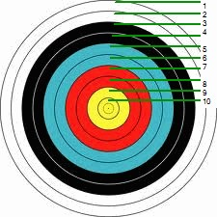En système métrique (FITA ou typiquement dans le reste de l’Europe), on utilise des blasons identiques mais comportant 10 zones (deux zones par couleur) marquées 10 pour le centre du jaune, 9 pour l’extérieur du jaune, 9 pour l’intérieur du rouge, 8 pour l’extérieur du rouge, et ainsi de suite jusqu’à un point pour la zone extérieure du blanc.

Il existe grand nombre d’épreuves différentes en salle et en tir extérieur, qui se différencient par le nombre de flèches tirées, la distance de tir, la taille et le type de blason. Les épreuves varient aussi en fonction du pays ou se pratique le tir à l’arc. Les épreuves FITA suivent les règlements internationaux émis par la World Archery Federation45.

Dans les tableaux qui suivent, nous faisons abstraction de la catégorie d’âge et d’arme en ne considérant que les catégories sénior arc classique (hommes et femmes).

45 Le corps gouvernemental international du tir à l’arc est la World Archery Federation (en français : Fédération Mondiale de Tir à l'Arc, ci-après WA), d'après le changement de nom approuvé par le Congrès de 2011. Initialement fondée comme Fédération Internationale de Tir à l'Arc (FITA) le 4 septembre 1931 à Lwow, en Pologne, par sept pays (la France, la République Tchèque, la Suède, la Pologne, les Etats-Unis, la Hongrie et l’Italie), la WA sert à promouvoir et à réguler le tir à l’arc au niveau mondial.

Tableau des épreuves courantes en salle
Epreuve | flèches | Distance | Blason
FITA 18m | 20x3 | 18m | 40cm - 10 zones ou 3x20cm 5 zones – 10,9,8,7,6 (TriSpot les 3 cibles sont disposés à la verticale)
FITA 25m | 20x3 | 25m | 60cm - 10 zones
Bray I (UK) | 10x3 | 18m | 40cm - 10 zones
Portsmouth (UK) | 20x3 | 20yards | 60cm - 10 zones
Vegas (US/UK) | 20x3 | 18m | 3x20cm avec seulement 5 zones - 10, 9, 8, 7, 6 (Les trois cibles sont disposée en triangle)

Tableau des épreuves courantes en extérieur
Epreuve | flèches | Distance | Blason
FITA 70m | 12x6 | 70m | 122cm - 10 zones
Fédéral (FR) | 12x6 | 50m | 122cm - 10 zones

En extérieur comme en salle, les distances et/ou tailles des blasons peuvent varier en fonction de la catégorie d’âge et de l’arme. Le tableau ci-dessous donne un exemple de ce qui est pratiqué en France pour les tirs extérieurs.
Epreuve | Arme | Catégorie d'âge | Flèches | Distance | Blason
FITA | Poulies | Toutes | 12x6 | 50m | 3x40cm 5 zones 10, 9, 8, 7, 6
Fédéral | Classique | Benjamin | 12x6 | 20m | 80cm – 10 zones
Fédéral | Classique | Minime | 12x6 | 30m | 80cm – 10 zones
FITA | Classique | Benjamin | 12x6 | 30m | 80cm – 10 zones
FITA | Classique | Minime | 12x6 | 40m | 80cm – 10 zones
FITA | Classique | Cadet | 12x6 | 60m | 122cm – 10 zones

    - Règles de base en compétition

      - L'équipement

L'équipement est contrôlé avant le tir. La checklist qui suit donne les bases concernant les arcs recurve ou classiques46.
        - Des marques sont tolérées à l'intérieur de la branche supérieure de l'arc si elles sont apposées d'origine par le fabricant du matériel (slogan, logo, graphisme …).
        - Aucun appareil de visée ni aucune marque ne doit être présent sur la corde. La partie haute du tranche-fil doit se terminer sous le niveau de l'œil à pleine allonge. Les cordes tressées bicolores sont autorisées.
        - Les dispositifs du genre fibre optique ne doivent pas dépasser de plus de 2cm au-delà et en avant de l'œilleton du dispositif de visée.
        - Les tubes doivent être identifiés par le nom ou les initiales de l'archer. Les empennages doivent être tous identiques et les encoches doivent être de même couleur sur toutes les flèches.
        - Les palettes doivent avoir une surface lisse – aucun crochet ou autre dispositif permettant d'accrocher la flèche (comme un décocheur, par exemple) ne peut être utilisé.

Pour la catégorie arc nu s'appliquent, en plus, les règles suivantes :
        - Aucune marque ou logo ne doit apparaître sur la face interne de la fenêtre d'arc.
        - Les dispositifs de visée et de stabilisation sont interdits.
        - Aucun appendice, vis ou autre, ne doit dépasser de la poignée de l'arc. (Exemple : vise de Clicker, support de viseur …)
        - Il est autorisé de fixer des masses pour équilibrer l'arc sous le niveau de la fenêtre d'arc. Ces masses doivent faire corps avec leur fixation (pas de vis) et aucun dispositif d'amortissement ne doit se trouver entre la poignée et la masse (rondelle par exemple). Les masses spécifiques qui s'intègrent à la poignée et proposées par les fabricants peuvent être autorisées (cas des masses des poignées Spigarelli Explorer, Vision, BB, 650 Club …)

      - Règles générales

        - Garder le silence sur le pas de tir. Ne parlez à aucun prix aux autres archers (ceci est bien évidemment limité au pas de tir et pendant le tir)

46 (Ndt) nous avons mis à jour certaines règles en fonctions des règlements en vigueur à la FFTA pour la saison 2014.

        - Des dispositifs de type longue-vue peuvent être utilisés, mais ne doivent en aucun cas être laissés sur la ligne de tir entre les volées.
        - Ne touchez jamais l'équipement d'un archer sans sa permission.

      - Ordre de tir

Une liste des compétiteurs avec leur affectation de cible est publiée. Les numéros de cibles sont affichés sous les cibles et répétés sur le pas de tir, matérialisant ainsi les postes de tir.
Il n'y a généralement pas plus de quatre archers par cible (désignés A, B, C et D) et jamais moins de deux. Généralement, simplement deux archers au maximum tirent en même temps.
A et B tirent ensemble puis C et D tirent ensemble. A et C tirent à gauche du repère de cible du pas de tir, tandis que B et D tirent à droite du repère.
Chaque ensemble d'archers qui monte en cible est appelé une "vague" C’est-à-dire que la première vague = A/B, la seconde vague = C/D.
Lors de la première volée A/B tirent en premier puis c'est au tour de C/D, à la volée suivante C/D tirent en premier puis A/B et ainsi de suite, l'ordre est inversé à chaque volée successive.
Un affichage indique à chaque fois la vague autorisée à tirer (panneaux peints ou panneaux électroniques lumineux). S'il y a quatre blasons sur la cible : "A" tire en haut à gauche, "B" tire en haut à droite, "C" tire en bas à gauche et "D" tire en bas à droite.
Dans le cas des tirs en A/B/C (en extérieur on peut tirer à trois archers simultanément tir dit A/B/C), il peut y avoir trois blasons disposés en triangle par cible, dans ce cas "A" tire en bas à gauche, "B" tire en haut au centre et "C" tire en bas à droite.

      - Le tir

Lors de l'armement, ne montez pas votre bras d'arc trop haut, si l'arbitre pense que vous pouvez sortir de l'aire de tir sécurisée en lâchant votre flèche, il vous avertira et, si vous persistez, il pourra vous disqualifier.

      - Marque du score

        - NE TOUCHEZ aucune flèche ni le blason avant que tous les scores aient été enregistrés.
        - Désignez les flèches en montrant leur encoche quand vous annoncez les points. Groupez les scores par série de trois flèches (si vous tirez six flèches par volée). Par exemple "9, 9, 7"; pause; " 6, 2, manqué".
        - Annoncez vos points en commençant par le score de la meilleure flèche à la moins bonne, dans l'ordre décroissant.
        - Deux feuilles de marque (marque et contremarque) sont utilisées, remplies par deux marqueurs différents de clubs différents, évitant ainsi les contestations.
        - Vérifiez les scores enregistrés.
        - Les modifications (ratures, surcharges …) doivent être faites et signées par l'arbitre. Les changements sur les totaux peuvent être faits par les marqueurs.
        - Sur les blasons cochez les impacts avec un stylo avant de retirer les flèches. Cela permet en cas de refus d'identifier les impacts et de valoriser la flèche non fichée en cible.
Sur les feuilles de marque un "M" indiquera une flèche manquée.
N'oubliez pas de signer les feuilles de marque en fin de compétition pour signifier votre accord avec le score définitif.

      - Refus

En cas de refus (la flèche tape la cible puis rebondit), arrêtez de tirer. En salle signalez l'incident à l'arbitre en utilisant le drapeau mis à votre disposition. En extérieur reculez de deux pas de la ligne de tir et appelez l'arbitre en vous signalant de la main ou avec votre arc.

      - Flèche non tirée.

Une flèche qui quitte l'arc sans aller au-delà de la ligne des 3 mètres en avant du pas de tir est considérée comme non tirée. Signalez l'incident à l'arbitre, il vous autorisera à récupérer la flèche et à la tirer après la fin de la volée.

      - Règles éthiques

        - Ne quittez pas le pas de tir si votre partenaire est en train de tirer une flèche.
        - Ne faites pas trop de bruit en arrière de la ligne d'attente quand des archers sont en train de tirer.
        - Ne récupérez pas les flèches manquées avant que les scores ne soient enregistrés.

      - Compétition en extérieur.

Il y aura une ligne délimitant l'aire de tir, 5m en avant une ligne d'attente, puis à au moins 5m en avant la ligne matérialisant le pas de tir. Tous les archers qui ne tirent pas doivent rester en deçà de la ligne d'attente. Les matériels, (arc, longue-vue, etc.) doivent aussi rester en deçà de la ligne d'attente. Les abris, tentes etc. doivent être situé arrière de la ligne délimitant l'aire de tir, soit à au moins 5m en arrière de la ligne d'attente.

        - FITA/FEDERAL

En tir fédéral ou FITA, une compétition consiste en 12 volées de 6 flèches.
Le contrôle des tirs est assuré au sifflet ou avec un buzzer et quelquefois avec des feux tricolores.
          - Deux coups de sifflet - allez sur le pas de tir. Vous pouvez encocher une flèche, mais vous ne pouvez pas lever votre arc.
          - Un coup de sifflet - début des tirs (quittez le pas de tir si vous avez tiré toutes vos flèches pour cette voée)
          - Deux coups de sifflet – fin des tirs. Quittez le pas de tir (si ce n'est déjà fait)
          - 1 à 3 sont répétés pour la seconde vague.
          - Trois coups de sifflet pour aller marquer les scores et récupérer les flèches.
Temps limite : 2 minutes pour des volées de 3 flèches, 4 minutes pour des volées de 6 flèches.
Quand les feux sont utilisés, le vert signale que les tirs sont commencés. Un feu orange/jaune, signifie qu'il reste 30 secondes pour tirer. Les tirs doivent s'arrêter au feu rouge.

        - Tir impérial

Note du traducteur : dans la mesure où ce type de tir n'est pas pratiqué en France, nous n'avons pas traduit cette section.

      - Compétition en salle.

Le contrôle des tirs est assuré au sifflet ou avec un buzzer et avec les feux tricolores.
        - Deux coups de sifflet et feu ROUGE- allez sur le pas de tir. Vous pouvez encocher une flèche, mais vous ne pouvez pas lever votre arc.
        - Un coup de sifflet et feu VERT - début des tirs (quittez le pas de tir si vous avez tiré toutes vos flèches pour cette volée)
        - Feu ORANGE il reste 30 secondes pour tirer
        - Deux coups de sifflet et feu ROUGE – fin des tirs. Quittez le pas de tir (si ce n'est déjà fait)
        - 1 à 3 sont répétés pour la seconde vague.
        - Trois coups de sifflet (le feu est ROUGE) pour aller marquer les scores et récupérer les flèches. Temps limite : 2 minutes pour des volées de 3 flèches.

      - Erreurs courantes

- Oublier de marquer ses tubes à ses initiales.
- Armer avant le second coup de sifflet (avant le feu vert).
- Toucher ou retirer les flèches avant de marquer le score.
- Oublier de cocher les impacts sur la cible.
- Tirer plus de flèches qu'autorisé.
- Tirer une flèche au-delà du temps limite.

    - Préparation d'une compétition.

Il n'y a pas que votre préparation physique et technique à parfaire avant une compétition. Les dernières étapes de préparation d'un concours doivent commencer au plus tard le soir précédent la compétition – FAITES UNE LISTE et VERIFIEZ VOTRE EQUIPEMENT.

      - Faire une liste

Faites une liste de tout ce que vous devez prendre avec vous, en commençant par le plus important. Utilisez de préférence la même liste à chaque compétition, ainsi vous pourrez ajouter au fur et à mesure ce que vous aviez oublié précédemment.
Une liste pour un tir ressemble à ce qui suit : Salle :
        - L'arc
        - Une corde
        - Une corde de rechange
        - Les flèches
        - Le viseur, la stabilisation (sauf pour les arcs nus bien entendu !)
        - Le Carquois
        - La palette
        - La dragonne
        - Le bracelet
        - Le plastron
        - La licence FFTA
        - Un kit de réparation
        - Une longue-vue te son trépied
        - Un arrache flèche En extérieur ajouter
        - De la nourriture et de la boisson.
        - Une tente, une chaise pliante
        - Des piquets de tente, un maillet Et en fonction de la météo
- Des guêtres
- Coupe-vent imperméabilisé
- Chapeau, gants
- Crème solaire
- Lunettes de soleil, visière
- Un parapluie

Complément du traducteur
Dans le cas de compétition en parcours, tir en campagne, Tir nature ou 3D il faut ajouter :
- Des chaussures de randonnées (tige haute et crampons)
- Des jumelles (aux caractéristiques compatibles avec les règlements en vigueur)
- Un sac à dos avec siège pliant incorporé, permettant de transporter accessoires, nourriture … et aussi de se reposer pendant le parcours.
- Un produit répulsif pour les moustiques

      - Checklist d'équipement.

Utiliser une checklist pour votre équipement évitera les mauvaises surprises. En voici un exemple
- Poignée en bon état. | - Tubes marquées avec les initiales. | - Berger dépoussiéré et se déplace librement.
- Branches en bon état (non voilées). | - Empennages complets et en bon état. | - Fixations du viseur sont bien serrées.
- Corde en bon état et cirée. | - Pointes et encoches en bon état. | - Palette et dragonne ne sont pas  abimées.
- Tubes sans impacts ou fissure ni voilés (pour les tubes alu).

  - Tir au drapeau
Note du traducteur : le "Clout" s'appelle chez nous "tir au drapeau". Nous traduisons cette section en l'adaptant aux réalités de l'archerie française de 2014. Néanmoins, il faut savoir que le tir au drapeau se pratique avec des flu-flu, or je ne recommanderais pas de tirer des flu-flu avec des arcs de compétition. Il vaut mieux dans tous les cas utiliser des arcs d'initiations munis d'un repose-flèche en plastique (type Hoyt) qui peut être facilement remplacé, ou, mieux encore, utiliser un arc de chasse ou un arc droit avec lesquels la flèche repose sur un tapis d'arc.

L'objet du tir au drapeau est de ficher une flèche dans le sol au plus près du but (Clout en anglais). Le but est matérialisé par un piquet ou drapeau planté dans le sol. Le score est déterminé par la distance de la flèche à la cible.
En principe, on trace des cercles concentriques sur le sol pour faciliter le comptage des points.
Il y a 5 cercles avec attribution de 1 à 5 points en fonction de la distance de la flèche au drapeau. La distance de tir et la taille du cercle seront proportionnelles et dépendront de l'espace dont dispose les archers. Il faut savoir qu'il n'y a pas de règle officielle publiée par la FFTA ou autre organisme, chaque club ou compagnie adaptera ses règles en fonction du terrain mis à disposition.

Afin d'illustrer le propos, voici un exemple de ce qui peut être fait en se basant sur les règles énoncées sur le site des archers d'Epernon (http://tiralarc-epernon.fr/WordPress/?cat=4) :

ttribués
Distance au drapeau (en mètres) Points a
Mini | Maxi
0 | 1,5 5
1,5 | 3 4
3 | 4,5 3
4,5 | 6 2
6 | 7,5 1

L'épreuve consiste à tirer 6 volées de 6 flèches ou 12 volées de 3 flèches. Pour une telle cible les distances de tir sont :

Hommes arcs à poulies | 185m
Femmes arc à Poulies et hommes arcs classiques | 165m
Femmes arcs classiques, arc nu et jeunes | 125m
Très jeunes | 70m

  - Tir en Campagne ou Field
Note préliminaire du traducteur : Le tir en campagne est une discipline à part entière reconnue et réglementée par la World Archery Federation (ex FITA). La FFTA encadre cette discipline en France en appliquant les règlements internationaux. Le document original propose une introduction au tir en campagne, mais de nombreux ouvrages et articles sont publiés en librairie ou sur internet concernant cette discipline. Les règles ayant quelque peu varié entre le document d'origine et la réalité de 2014 en France, nous avons adapté le texte lorsque nécessaire. Nous en citerons quelques-uns en fin chapitre.

(Note de l'auteur : Merci à Tim Goodwin pour la plus grande partie du contenu de cette section et pour sa relecture) Le tir en campagne s'inspire de la chasse et est un merveilleux divertissement, c'est aussi une très bonne façon, pour les nouveaux archers, de s'habituer au tir aux grandes distances en extérieur. Plutôt que de se jeter dans le grand bain et être forcé de tirer à 70m immédiatement, vous pouvez apprendre à appréhender des distances inférieures à 60m, qui sont accessibles même avec des puissances d'arc modestes. Le tir en campagne est aussi bénéfique pour les archers les plus expérimentés, car il va vous apprendre à adapter votre style de tir et aussi un bon moyen de rompre avec la machine à tirer que vous devenez semaine après semaine.
Bon, mais qu'est-ce-que c'est ? Eh bien, le tir en campagne est similaire au tir sur cible, mais vous devez suivre un parcours au travers de terrains souvent boisés et aux reliefs inégaux. Les cibles sont placées à des distances variant de 10 à 60 mètres, en fonction de l'épreuve ces distances peuvent être connues ou inconnues.
Typiquement il y a 48 cibles à tirer sur 2 jours de compétition (24 cibles par jour)47, Il est courant de tirer toutes les cibles inconnues le premier jour et toutes les cibles connues le second jour48. Si vous vous interrogez sur le terme de cible 'inconnues', sachez qu'il s'agit de cibles dont la distance de tir (distance entre le piquet matérialisant le pas de tir et la cible) n'est pas affichée, donc inconnue du tireur, aussi, avant que vous ne fuyiez, sachez que ce n'est pas aussi insurmontable que cela peut le paraître. En fait, vous obtiendrez souvent de meilleurs scores sur les distances inconnues car les cible sont globalement placées plus près, il y a aussi de multiples moyens d'estimer plus ou moins précisément la distance à la cible, mais nous verrons cela plus tard…
Les blasons sont constitués d'un centre jaune et de quatre zones concentriques noires, le dessin ci-dessous vous montre la valeur des zones marquantes. Il y a quatre tailles différentes de blasons, Les cibles de 80 et 60cm de diamètre sont
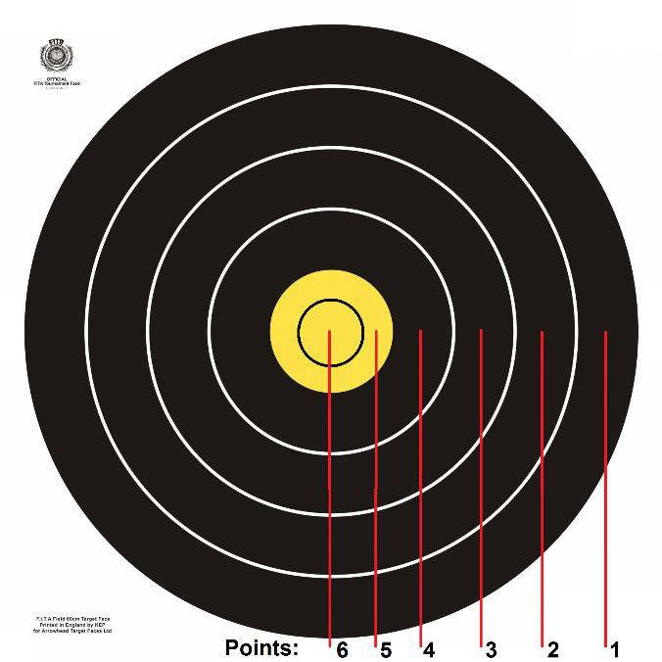des cibles uniques, les cibles de 40cm de diamètres sont disposées par 4 sur le paillon (on parle de "gazinière" dans le jargon des archers en campagne), une par archer, et enfin les cibles de 20cm de diamètres qui sont au nombre de 12 par paillon, disposées en quatre colonnes de 3 cibles (c'est très semblables aux tri-spots FITA que vous tirez en salle), on parle en générale de "birdie" dans le jargon du tir en campagne.
A l'enregistrement au greffe, on vous affectera, ainsi qu'à trois autres archers, un numéro de cible, ce sera la cible à laquelle vous débuterez le parcours. Le parcours s'effectuera donc en peloton de 4 archers maximum. Avant le départ des tirs, vous serez conduit à votre cible de départ par un membre de l'organisation ou un arbitre.
Les archers tirent trois flèches par cible, le tir se fait seul ou de préférence deux par deux lorsque c'est réalisable (le pas de tir doit être assez large pour le permettre, mais les archers doivent être dans des catégories utilisant le même piquet de tir, nous le verrons un peu après). Lorsque tous les archers du peloton ont tiré, ils se déplacent à la cible pour marquer les
scores et récupérer les flèches. Les règlements n'autorise pas les archers qui ne tirent pas à renseigner leurs compagnons en train de tirer sur le résultat du tir, pourtant cette pratique est courante et relève d'une certaine courtoisie, mais nous ne la conseillerons pas, pour éviter de recevoir les réprimandes des arbitres. La position du pas de tir est symbolisée par un simple piquet, l'archer doit se poster dans un demi-cercle d'un mètre de rayon en arrière du piquet. Il y a en fait trois piquets, le piquet rouge (le plus éloigné) correspond aux catégories arcs classiques et arcs à poulies, le piquet bleu est destiné aux arcs nus (barebows/arc droits/arc chasse) et aux catégories jeunes en arc

- (Ndt) Il est très courant que les compétitions ne soient organisées que sur une seule journée et ne comportent que 24 cibles. Le classement FFTA est d'ailleurs établi sur la moyenne des scores sur 24 cibles.
- (Ndt) Dans un grand nombre de compétitions se déroulant sur une seule journée, on trouve des parcours mixant 12 cibles à distances connues et 12 cibles à distances inconnues.

classiques et/ou arcs à poulies, le piquet blanc/jaune (le plus proche de la cible) est destinés aux très jeunes et aux archers débutants en catégorie Pro-first.
Les tableaux qui suivent indiquent les distances des piquets à la cible.

Diamètre des cibles | Distances en mètres des inconnues
 | Piquet Blanc/Jaune  (Cadets arcs nus) | Piquet bleu (Cadets classique Cadets poulies  Autres catégories Arcs nus) | Piquet rouge Autres catégories
20 | 5 à 10 | 5 à 10 | 10 à 15
40 | 10 à 15 | 10 à 20 | 15 à 25
60 | 15 à 25 | 15 à 30 | 20 à 35
80 | 20 à 35 | 30 à 45 | 35 à 55

Diamètre des cibles | Distances en mètres des connues (12 cibles)
 | Piquet Blanc/Jaune  (Cadets arcs nus) | Piquet bleu (Cadets classique Cadets poulies  Autres catégories Arcs nus) | Piquet rouge Autres catégories
20 | 5 – 10 – 15 | 5 – 10 – 15 | 10 – 15 - 20
40 | 10 – 15 – 20 | 15 – 20 – 25 | 20 – 25 - 30
60 | 20 – 25 - 30 | 30 – 35 - 40 | 35 – 40 - 45
80 | 30 – 35 – 40 | 40 – 45 – 50 | 50 – 55 - 60

De quoi ai-je besoin pour faire du tir en campagne ?
Vous trouverez ci-dessous une courte liste, il n'y a pas d'ordre d'importance en particulier excepté pour le premier point qui est essentiel pour votre moral et votre amusement.
  - De très bons repères de viseur entre 10 et 60 mètres, de 5 mètres en 5 mètres. Je vous suggère aussi de les inscrire sur votre viseur ainsi que sur une feuille que vous mettrez dans votre poche. Si vous êtes confiants dans vos repères de distance, tout devient plus facile.49
  - Une paire de jumelle. Sans appareillage interne ou externe permettant de calculer les distances. L'archer peut regarder la cible aux jumelles sur le pas de tir, avant de tirer chacune de ses flèches.
  - Un sac à dos intégrant un siège est très appréciable pour se reposer entre les volées et récupérer. Il n'est jamais bon de tirer alors que l'on est fatigué ou essoufflé. Le sac, quant à lui, vous permettra d'emmener ou de ranger des vêtements, de la boisson, de la nourriture, des accessoires…
  - Une bonne paire de chaussures de randonnée (imperméable de préférence) et un parapluie50. On peut emmener un solide parapluie qui servira à se protéger de la pluie, qui fera un support d'arc improvisé (pour les arcs avec stabilisation), et qui pourra être utilisé comme bâton de marche pour gravir les pentes les plus raides.
  - De quoi boire. N'hésitez pas à emmener un litre ou un litre et demi d'eau pour un parcours de 24 cibles accidenté.
  - Un petit en-cas pour se sustenter. On peut emmener des barres énergétiques, des fruits frais (quelle merveille qu'une pomme) ou secs. Souvent le parcours n'est pas interrompu par une pause déjeuner, mieux vaut, dans ce cas, avoir un solide sandwich dans son sac.
  - Un porte-monnaie avec quelques pièces qui vous permettront d'acheter de quoi manger ou boire à la buvette sur le parcours et, aussi, à offrir une boisson à vos compagnons de tir.
  - Un couteau avec une lame solide, pour éplucher votre pomme, mais aussi pour ressortir, sans l'abimer, une flèche malencontreusement fichée dans un tronc.
  - L'équipement habituel que vous emmenez en concours, et les flèches habituelles, il est recommandé d'emmener 8 flèches car en cas d'incident (ne serait-ce qu'une plume décollée) il ne sera pas possible de réparer sur le parcours ou de piocher dans le stock resté dans la voiture sur le parking.

- (Ndt) pour les catégories arcs nus, il est formellement interdit par le règlement d'emporter des notes personnelles ainsi que de mettre des marques sur la palette, le gant ou toute partie de l'arc. Le mieux pour les archers barebow est de faire des tests de distances à l'entraînement, de les noter et d'apprendre par cœur les repères. Avec une palette de type barebow, les coutures apparentes à l'intérieur du cuir sont d'une aide inestimable. Au gant il est plus difficile d'avoir une bonne précision dans les repères.
- (Ndt) malgré les qualité indéniables du parapluie, le traducteur de ce document, préfère emmener, pour des raisons d'encombrement,
deux chapeaux (de type bob), l'un pour se protéger du froid, ou du soleil, et un second imperméable qui tient plié dans une poche, bien utile en cas de pluie.

Les distances inconnues ne le sont pas vraiment.
Une des raisons, ou, disons plutôt, une excuse pour ne pas faire de tir en campagne est le fait que les distances soient inconnues. Pour être honnête, je pensais la même chose que vous avant de faire mon premier tir en campagne, mais lorsque j'ai eu connaissance d'un minimum de règles simples et d'une paire de petits trucs, les cibles inconnues sont devenues plus faciles et j'en ai moins manquées.
Tout d'abord, comme le montre le tableau vue auparavant, les cibles inconnues sont disposées dans un certain intervalle de distances. Une cible de 80cm de diamètre ne peut être qu'entre 35 et 55m du piquet rouge, à partir du moment où vous avez reconnu un 80cm vous pouvez réduire l'incertitude à 20m. La différence entre une cible à 35m et une cible à 55m est évidente, vous pouvez donc réduire encore l'incertitude à une plage de 10m, vous avez donc déjà une première estimation qui doit vous permettre de conserver votre flèche dans la cible (c’est-à-dire dans un écart de +/- 5m)51. La cible de 80cm est vraiment la cible la plus difficile en inconnue, et il est clair que vous devriez pouvoir au moins toucher le blason.
Il y a souvent des indices qui permettent de déduire la distance. En observant les objets à proximité, vous pouvez rapidement acquérir une idée de la distance. Par exemple, si une cible est placé au bout d'une rangée d'arbres, vous pouvez facilement estimer la distance entre chaque arbre, comptez le nombre d'intervalles et vous connaitrez la distance à la cible. Plus vous pratiquerez le tir en campagne plus vous aurez une bonne appréciation des distances, et une bonne pratique de l'estimation des distances. Il y a d'autres techniques pour estimer avec plus de précision les distances, mais le mieux est de laisser ces techniques pour un peu plus tard lorsque vous aurez fait deux ou trois parcours.
C'est tout il ne reste plus qu'à passer à l'action!

Vous trouverez de très riches et intéressants compléments à ce chapitre en suivant les liens ci-dessous :
Tout d'abord la traduction française du document de Lard-Göran Swennsson et Leif Janson : http://tircampagne.org/docs/manuelfieldfr.pdf
Le guide édité par la FFTA en 2005 : http://tircampagne.org/docs/BrochureTirenCampagneFFTA1.pdf

  - Autres disciplines de parcours
    - Parcours 3D

Nous avons vu que les parcours de tir en campagne étaient inspirés par la chasse à l'arc originelle. Le Parcours 3D s'en rapproche encore plus.
La configuration des parcours reste proche de celle des parcours de tir en campagne. Il s'agit tout au long d'un parcours dans les bois et prairies de tirer sur des représentations en 3 dimensions d'animaux sauvages (en mousse). Une compétition se déroule sur la journée avec un parcours de 20 cibles le matin et un second parcours de 20 cibles l'après- midi.
En dehors des cibles, il existe de nombreuses différences avec les parcours en campagne. Tout d'abord les pelotons sont constitués d'un maximum de cinq archers.
Les départs ne sont pas donnés simultanément mais il existe en général un point de départ par parcours. Quand le nombre d'archers est élevé les pelotons sont conduits à différentes cibles pour démarrer leur parcours simultanément comme cela se pratique en tir en campagne. Les archers disposent d'une minute chacun pour tirer deux flèches sur la cible. Un seul archer est présent sur le pas de tir. Lorsque tous les archers ont tirés, ils vont à la cible compter les points et retirer les flèches.
Le décompte des points est relativement simple, il existe quatre zones marquantes, la zone "tuer" qui compte pour 10 points, au centre de cette zone une toute petite zone compte pour 11 points, autour de la zone "tuer" se situe la zone "blesser" qui compte pour 8 points, le reste de la cible compte pour 5 points, hormis les parties dézonées telles que les sabots, cornes, plumages, zones de décors (rocher, sol…)

51 (Ndt) Bien entendu, en fonction de la puissance de l'arc il est plus ou moins facile de garder la flèche dans la cible. Plus la puissance est importante, moins les écarts le sont car la trajectoire est plus tendue.

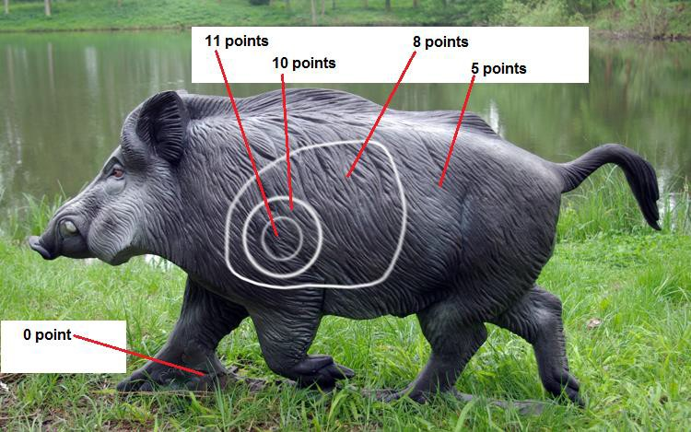

Les divisions sont spécifiques :
Arc libre : Arc classique et arc à poulies équipés de viseurs. Arc à poulies nu : Arc à poulies sans viseur.
Arc nu : Arc classique recurve sans viseurs, ni stabilisations, ni contrôleur d'allonge. Arc chasse : Recurve monobloc ou démontable uniquement équipé d'un tapis d'arc.
Arc droit : Arc de type longbow ou flatbow, équipé d'un tapis d'arc.

Suivant la division ou la catégorie d'âge, les distances de tirs varient comme en tir en campagne. 3 piquets sont utilisés, rouge, bleu et jaune avec des distances telles que montrées dans le tableau qui suit :
Piquet rouge | Piquet bleu | Piquet blanc
De 5 à 45m | De 5 à 30m | De 5 à 25m

    - Parcours 3Di

Le parcours 3Di ou 3D international, suit des règles identiques au parcours 3D, la différence essentielle réside dans le fait que l'archer, une fois au pas de tir, dispose de 2 minutes pour découvrir la cible et tirer une seule flèche.

    - Parcours nature

Cette discipline n'est pas reconnue internationalement, par contre, elle fait l'objet de championnats de France validés par la FFTA.

Les différences par rapports au tir 3D sont les suivantes :
      - Le parcours compte 42 cibles (21 le matin et 21 l'après-midi)
      - Les cibles sont des photographies ou dessins en 2D représentant des animaux et fixés sur une butte de tir.
      - Les blasons comportent 3 zones marquantes.
      - La valeur des points de la première et de la seconde flèche diffère.
      - Les deux flèches doivent être identifiées par une bague de couleur pour la première et deux bagues pour la seconde flèche.
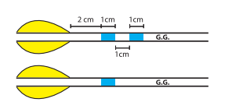

      - Les archers disposent de 30 à 45 secondes (en fonction de la catégorie) pour tirer deux flèches.
      - La première flèche est tirée d'un pas de tir, la seconde est tirée d'un pas de tir plus rapproché. Les distances de tir sont :
Piquet bleu | Piquet rouge | Piquet blanc
De 5 à 40m | De 5 à 35m | De 5 à 30m

Le comptage des points est le suivant
Impact | Première flèche | Seconde flèche
Zone "tuer" | 20 points | 15 points
Zone "Blesser" | 15 points | 10 points

Les zones sont délimitées par des cordons. Pour la division Tir libre la zone "tuer" est plus petite, comme le montre l'image qui suit.
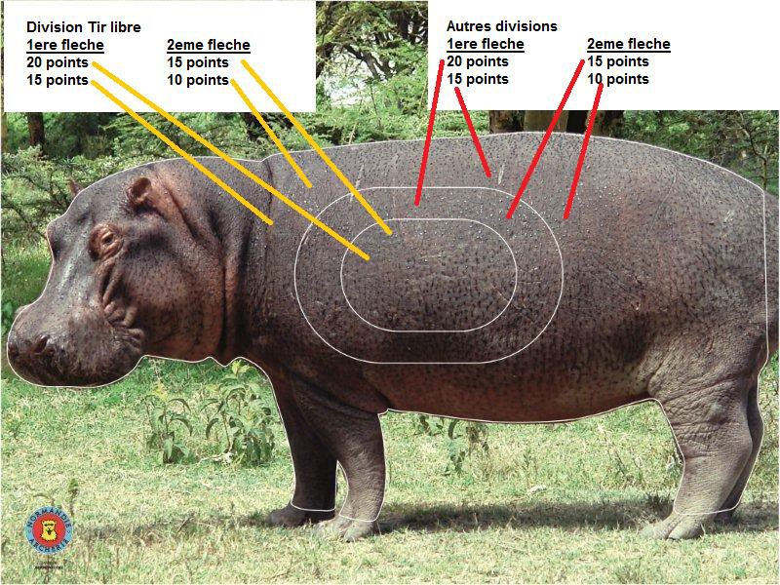

  - Autres disciplines.
Il existe de nombreuses autres disciplines officielles ou non. Nous décrivons ici brièvement quelques-unes d'entre elles. Ce sont principalement des épreuves héritées de la tradition locale de l'archerie. Nous ne reprenons pas l'ensemble des disciplines décrites dans le document d'origine qui est propre à l'archerie britannique.

    - Le tir Beursault

Il s'agit d'un tir traditionnel implanté au nord-est de la France (Normandie, Picardie, Nord, île de France, Champagne…). Il consiste à tirer une flèche à 50m dans un espace délimité appelé jeu d'arc, comportant une allée encadrée de deux "buttes" de tir. La cible (un blason dont le dessin remonte au moyen-âge) fait 45cm de diamètre et le centre est situé à 1m de hauteur (juste en dessous du plastron de l'armure des chevaliers, le défaut de la cuirasse). Une épreuve compte 20 "haltes" soit 40 flèches. Il est à noter qu'un langage extrêmement précis et remontant à l'époque des compagnies de Francs Archers créés par Charles V est encore employé de nos jours, de même les traditions remontant à cette même époque sont toujours respectées dans des clubs affiliés à la FFTA et organisées en compagnies de tir à l'arc.
Cette discipline fait l'objet d'un championnat de France supporté par la FFTA.

    - Le tir à l'oiseau ou Papegay

Ce tir traditionnel pratiqué dans le Nord de la France, la Belgique ou la Grande-Bretagne, n'a pas de règle officielle, ce sont les compagnies de tir à l'arc qui déterminent des règles qui leurs sont propres.
Toutefois, il s'agit communément de tirer sur une cible représentant un oiseau. Traditionnellement pour les compagnies ce tir annuel permet de désigner le "roi" de l'année.

      - La forme traditionnelle : le tir à la perche

Il s'agit d'un tir traditionnel pratiqué dans le nord de la France et qui remonte au XVIème siècle. Il consiste à tirer une cible à la verticale. La cible est placée à 10-20m de haut et représente un oiseau de petite taille.

      - La forme moderne

Dans de nombreuses compagnies ou club de tir à l'arc, une forme moderne est pratiquée en tirant sur l'oiseau à l'horizontal.
La cible peut faire 2,5cm de haut sur 5cm de large et être placée à 50m de distance. Ce type de tir est anecdotique pour les clubs de tir à l'arc qui ne sont pas organisés en compagnie, comme c'est le cas pour la plupart des clubs qui pratiquent les disciplines reconnues par la WA du tir à l'arc.

    - L'arc-trap

Comme dans le ball-trap, il s'agit de toucher une cible propulsée dans les airs.

  - L'histoire Moderne (les dernières 40 années)
    - Les jeux olympiques.
Les jeux Olympiques représentent le summum de la compétition pour les athlètes du monde entier, cependant le tir à l'arc n'a pas toujours été une discipline olympique. Il fut introduit en 1900 à Paris, fut présent en 1904, 1908 et 1920. Différents types d'épreuves ont été aux programmes entre 1900 et 1920. Le choix de la compétition dépendait du pays hôte. Les Etats-Unis en 1904 et l'Angleterre en 1908 favorisèrent le tir sur cible anglaise. Les pays du continent européen, quant à eux, choisirent des disciplines plus exotiques, plutôt plus proche de la chasse. En 1900 à Paris des épreuves "Au cordon Doré" et "Au Chapelet" furent programmées. En 1904 (USA) et en 1908 (Londres) ce furent des épreuves de type "York", "Columbia", "American" et "National", tandis qu'en 1920 (Belgique) les archers tirèrent sur des cibles en mouvement et des oiseaux fixes à la façon du Papegay !
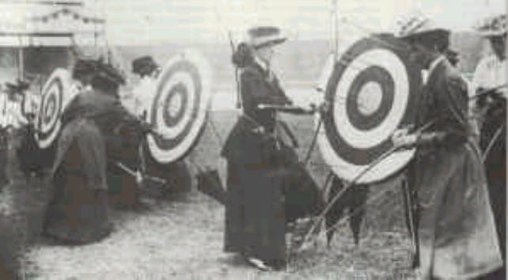Les femmes en compétitions en 1908 tirèrent au Longbow. M. Graham O'Neil a confié à l'auteur de ce document qu'à cette époque, l'aire de tir utilisée comportait des cibles à chaque bout du terrain. Vous tiriez sur l'une d'entre elles, alliez chercher vos flèches, vous retourniez et tiriez sur l'autre cible placée à l'opposé du terrain52. Cela économisait de la marche, spécialement pour de délicates dames de l'ère Victorienne ! C'est l'origine du terme "end" utilisé par les britanniques que l'on pourrait traduire par "butte". Vous tirez d'abord d'une butte ("one end") puis de l'autre (au tir Beursault on parle de "Butte maîtresse"
et de "Butte d'attaque") et ainsi vous tirez 12 flèches en un aller et retour. Cela semble une bonne idée, mais complexifie les ajustements par rapport au vent !
Aucun règlement international n'avait encore été élaboré, aussi chaque pays hôte utilisait ses propres règles. Du fait de la confusion qui en résultait, ce sport fut retiré du programme olympique quand le Comité Internationale Olympique (CIO) pris le contrôle de l'attribution des médailles.
La FITA (Fédération Internationale de Tir à l'Arc, devenue World Archery Federation depuis 2011) fut créé en 1931 (par 7 pays : la France, la République Tchèque, la Suède, la Pologne, les Etats-Unis, la Hongrie et l’Italie). Elle élabora des règlements internationaux qui permirent d'organiser le premier championnat du monde cette même année. Mais ce ne fut qu'en 1972, pour les jeux de Munich, que le tir à l'arc fut de nouveau reconnu comme discipline olympique du fait de l'adhésion d'une majorité de nations aux règles de la FITA.
Entre 1972 et 1988 la médaille d'Or de la compétition individuelle masculine n'échappera qu'une seule fois aux Etats- Unis lors de jeux de Moscou en 1980 (suite au boycott des U.S.A) ! Entre 1984 et aujourd'hui la Corée du Sud a toujours remporté l'épreuve individuelle féminine en dehors de l'édition de 2008 à Pékin. Les Coréennes ont aussi remporté tous les tournois par équipe depuis leur création en 1988.

52 (Ndt) C'est ainsi que l'on pratique le tir Beursault dans un jeu d'arc.

En 1992 un jeune français, Sébastien Flute, créera la surprise à Barcelone, pour la plus grande joie des français. Cette victoire entraîna un boum des licenciés en France (de 24000 en 92 à 52000 en 93) et reste aujourd'hui un symbole important.

    - Palmarès olympique - épreuves individuelles

Année | Médaille | Dames | Hommes
1972 Munich  FITA 4 distances | OR | Doreen Wilber (USA) - 2424 | John Williams (USA) - 2528
 | ARGENT | Irena Szydlowska (POL) - 2407 | Gunnar Jervill (SWE) - 2481
 | BRONZE | Emma Gapchenko (URS) - 2403 | Kyösti Kalevi LAASONEN (FIN) - 2467
1976 Montréal  FITA 4 distances | OR | Luann Marie RYON (USA) - 2499 | Darrell Owen PACE (USA) - 2571
 | ARGENT | Valentina KOVPAN (URS) - 2460 | Hiroshi MICHINAGA (JPN) - 2502
 | BRONZE | Zebiniso RUSTAMOVA (URS) - 2407 | Giancarlo FERRARI (ITA) - 2495
1980 Moscou  FITA 4 distances | OR | Keto LOSABERIDZE (URS) - 2491 | Tomi POIKOLAINEN (FIN) - 2455
 | ARGENT | Natalia BUTUZOVA (URS) - 2477 | Boris ISACHENKO (URS) - 2452
 | BRONZE | Päivi MERILUOTO (FIN) - 2449 | Giancarlo FERRARI (ITA) - 2449
1984 Los Angeles  FITA 4 distances | OR | Hyang-Soon SEO (KOR) - 2568 | Darrell Owen PACE (USA) - 2616
 | ARGENT | Lingjuan LI (CHN) - 2559 | Richard Lee MCKINNEY (USA) - 2564
 | BRONZE | Jin-Ho KIM (KOR) - 2555 | Hiroshi YAMAMOTO (JPN) - 2563
1988 Séoul  Tour éliminatoire | OR | Soo-Nyung KIM (KOR) - 344 | Jay BARRS (USA) - 338
 | ARGENT | Hee-Kyung WANG (KOR) - 332 | Sung-Soo PARK (KOR) - 336
 | BRONZE | Young-Sook YUN (KOR) - 327 | Vladimir ESHEEV (URS) - 335
1992 Barcelone FITA 70m | OR | Youn-Jeong CHO (KOR) | Sébastien Flute (FRA)
 | ARGENT | Soo-Nyung KIM (KOR) | Jae-Hun CHUNG (KOR)
 | BRONZE | Natalia VALEEVA (CEI – ex URSS) | Simon TERRY (GBR)
1996 Atlanta FITA 70m | OR | Kyung-Wook KIM (KOR) | Justin HUISH (USA)
 | ARGENT | Ying HE (KOR) | Magnus PETERSSON (SWE)
 | BRONZE | Olena SADOVNYCHA (UKR) | Kyo-Moon OH (KOR)
2000 Sydney FITA 70m | OR | Mi-Jin YUN (KOR) | Simon FAIRWEATHER (AUS)
 | ARGENT | Nam-Soon KIM (KOR) | Victor WUNDERLE (USA)
 | BRONZE | Soo-Nyung KIM (KOR) | Wietse VAN ALTEN (NED)
2004 Athènes FITA 70m | OR | Sung-Hyun PARK (KOR) | Marco GALIAZZO (ITA)
 | ARGENT | Sung Jin LEE (KOR) | Hiroshi YAMAMOTO (JPN)
 | BRONZE | Alison WILLIAMSON (GBR) | Tim CUDDIHY (AUS)
2008 Pekin  FITA 70m - Duels | OR | Juan Juan ZHANG (CHN) | Viktor RUBAN (UKR)
 | ARGENT | Sung-Hyun PARK (KOR) | Kyung Mo PARK (KOR)
 | BRONZE | Ok-Hee YUN (KOR) | Bair BADENOV (RUS)
2012 Londres FITA 70m - Duels | OR | Bo Bae KI (KOR) | Jin Hyek OH (KOR)
 | ARGENT | Aida ROMAN (MEX) | Takaharu FURUKAWA (JPN)
 | BRONZE | Mariana AVITIA (MEX) | Xiaoxiang DAI (CHN)

    - Palmarès olympique – épreuves par équipe

Année | Médaille | Dames | Hommes
1988 Séoul | OR | Corée du Sud – 982 | Corée du Sud - 986
 | ARGENT | Indonésie – 952 | USA – 972
 | BRONZE | USA - 952 | Grande Bretagne - 968
1992 Barcelone FITA 70m | OR | Corée du Sud | Espagne
 | ARGENT | Chine | Finlande
 | BRONZE | CEI (ex URSS) | Grande Bretagne
1996 Atlanta FITA 70m | OR | Corée du Sud | USA
 | ARGENT | Allemagne | Corée
 | BRONZE | Pologne | Italie
2000 Sydney FITA 70m | OR | Corée du Sud | Corée du Sud
 | ARGENT | Ukraine | Italie
 | BRONZE | Allemagne | USA
2004 Athènes FITA 70m | OR | Corée du Sud | Corée du Sud
 | ARGENT | République Populaire de Chine | Chine de Taipei
 | BRONZE | Chine de Taipei | Ukraine
2008 Pekin  FITA 70m - Duels | OR | Corée du Sud | Corée du Sud
 | ARGENT | République Populaire de Chine | Italie
 | BRONZE | France | République Populaire de Chine
2012 Londres FITA 70m - Duels | OR | Corée du Sud | Italie
 | ARGENT | République Populaire de Chine | USA
 | BRONZE | Japon | Corée du Sud

  - Histoire de l'équipement
    - Les équipements modernes arrivent à maturité.

Entre 1970 et 1989, de nombreux progrès sont arrivés avec une fréquence élevée, il en résulte une forte progression des scores et de la fiabilité des équipements.
Au début des années 70, John Williams fût le premier archer à utiliser trois stabilisation à l'avant de l'arc. Avant cela chacun utilisait soit une tige supérieure/inférieure ou une perche centrale. On le doit à une nouvelle façon innovante de monter le viseur sur le côté. Avant cela, le viseur était fixé sur le ventre ou sur le dos de l'arc. John établit un record olympique à 1268 points en 1972 avec des tubes XX75 et SANS berger button.
Darrel Pace (Le premier à atteindre 1300 points) n'a jamais hésité à expérimenter des nouveautés. Il utilisa du Kevlar et un V-Bar pour la première fois aux championnats du monde de 1975. Il fut aussi l'un des premiers archers de haut niveau à utiliser une palette munie d'un repose-pouce, et l'utilisa avec de bons résultats aux jeux de 76, il fut aussi le premier à utiliser des branches composites carbone/bois.
Il réalisa un record étonnant de 1341 points en 1979 avec une poignée Hoyt T/D2. L'histoire de ces 1341 points est la suivante : Un membre de sa famille était décédé peu avant le tournoi et lui n'avait pas tiré depuis un petit moment. Il venait de recevoir un nouvel équipement juste avant qu'il ne parte pour le tournoi avec Rick McKinney, et il n'avait aucun réglage de son viseur. Il a donc pris son ancien viseur, l'a posé à côté du nouveau et copié les marques sur le nouveau viseur. Lui et Rick ont été retardés dans un aéroport sur le chemin du tournoi et ont dû voyager toute la nuit. Quand ils sont arrivés il ne restait plus qu'une volée d'entrainement. Sa première flèche de réglage a raté la cible à 90m et sa dernière flèche marqua un 9. Après cela il lui restait encore à deviner comment régler son viseur pour les autres distances. Darrel et Rick ont tous deux battu le record du monde à 90m. Ils finirent donc avec un nouveau record du monde, mais Darrel avait fait le meilleur score. Rick obtiendra son propre record du monde en 1992 avec 1352 points (de nouveau avec une poignée Gold Medallist).

Au milieu des années 80, le Fast Flight économisa les branches et les poignées tandis que le Kevlar utilisé auparavant ne permettait pas de tirer plus de 1000 flèches.
En 1983, Easton introduisit les flèches A/C (Aluminium/Carbone). Ce fut la première fois qu'un score de 2600 points fut atteint aux championnats du monde, par les 3 archers qui utilisaient ce matériel !
En 1986 Beiter introduisit les fameuses encoches Beiter.
En 1987 les coréens commençaient leur longue période de domination avec des flèches Beman.
En 1988 Easton livra les ACE, et Jay Barrs les utilisa pour conquérir la médaille d'or aux jeux olympiques.
Depuis de nouvelles innovations arrivent chaque année sur les pas de tir, qu'ils soient le fait de grands facteurs d'arcs comme Hoyt (Poignées et branches Formula, par exemple) ou Win&Win (Poignées Inno Carbon et ses héritières) ou de fabricants plus modestes (Uukha avec ses branches et poignées en Monolithe C).

    - Hoyt

L'épopée des arcs "modernes" Hoyt commença en 1972 avec l'introduction d'un système de fixation permettant de positionner les branches, de les aligner et de les verrouiller parfaitement. La majorité des arcs de cette époque étaient encore des arcs en bois monobloc. Pendant les quatre olympiades suivantes, la gamme des arcs Hoyt n'a jamais raté une médaille d'or et qui plus est toutes les médailles d'argent et de bronze. Ainsi, depuis 1959, Hoyt a gagné plus de médailles dans les compétitions internationales (FITA) et Nationales (NAA) que n'importe quel autre facteur d'arc.

Pro Medallist T/D (1972) – une percée majeur dans le design des poignées d'arc. Développée en 1972 et utilisé par John Williams et Dorren Wilber cette même année – ce fut le début de l'ascension de Hoyt vers la gloire. Seuls 10 exemplaires furent fabriqués et confiés à des archers américains, ce qui ne manqua pas de causer de l'agitation parmi les autres compétiteurs.

Pro Medallist T/D 2 (1976) – Disponible en noir ou blanc, il n'y avait pas de réglage du tiller.

Pro Medallist T/D 3 (1980) – Une sorte d'étrange mélange entre une T/D 2 et une T/D 4. Elle n'eut jamais de succès. Elle disposait pourtant d'un réglage du tiller. Plusieurs couleurs disponibles.
Elle fut suivi par des diverses améliorations incluant la T/D 2B et la T/D 3B. Easton Aluminium a racheté Hoyt en 1984 créant ainsi une nouvelle société.
Gold Medallist T/D 4. Elle fut développée à partir de l'analyse de films haute vitesse de l'arc de Jay Barrs, il en résultat une poignée renforcée qui éliminait les problèmes de casse rencontrés.

T/D 5. Une poignée de 23 pouces, fabriquée en Russie pour Hoyt. Cela ne dura pas longtemps du fait de mésententes entre Hoyt et le fabricant russe.

Gold Medallist T/D 4+. C'est un arc que vous pouviez encore acheter en magasin au début des années 2000. C'est le résultat de plusieurs années de développement et autres renforcement de la T/D 4. Cette poignée est virtuellement indestructible et beaucoup de très bon archers aiment encore et tirent toujours avec leur GM.

Depuis, Hoyt a développé des modèles toujours plus performants tels la Radian, l'Avalon et ses ennuis, l'Elan, la très améliorée Avalon plus, les radicales Axis et Aerotec, les poignées GMX, jusqu'à la gamme des poignées Formulas d'aujourd'hui, avec leurs nouveaux système de fixation de branches.

  - Références
Note du traducteur : Nous avons repris intégralement les listes de références citées par l'auteur qui sont en langue anglaise. Nous y avons ajouté quelques références en français. Il est à noter que certaine références peuvent ne plus être disponible à la vente.

    - Livres
La liste qui suit représente la liste recommandée personnellement par l'auteur, elle n'est pas restrictive.
- Archery, steps to success par Kathleen Haywood, Catherine Lewis, Leisure Press. (1989)
C'est un excellent bouquin autant pour les débutants que pour les archers confirmés. Certainement l'un des livres les plus compréhensibles que l'auteur n'ait lu.
Ce livre a été réédité plusieurs fois par Human Kinetics et notamment la 4eme édition en 2013
- The Simple art of Winning par Rick McKinney, Leo Planning Inc. (1996)
Une superbe lecture pour les archers de niveau moyen ou de haut niveau par une des personne les plus agréable du tir à l'arc. Ce livre explique tout en détail.
- Archery in Earnest par Roy Matthews (1997).
Une bonne lecture. On y trouve de nombreux trucs et astuces, ainsi qu'un bon chapitre sur l'approche mentale du tir à l'arc.
- Archery Anatomy: An Introduction to Techniques for Improved Performance by Ray Axford (1995)
Si vous voulez en savoir plus sur l'interaction entre les muscles et les os, et comment les utiliser efficacement pour améliorer votre tir, alors vous devez lire ce livre.
- Easton tuning and maintenance guide (2nd Edition 1999)
C'est un excellent guide pour les réglages et l'équipement publié par le célèbre fabricant de flèches, Easton. Il est possible de le télécharger en suivant ce lien : http://www.eastonarchery.com/downloads/tuning-guide

Livres en français.
- Les Fondamentaux du tir à l'arc par Jacques rousseau et Eric Nicolier @mphora sports (2005) Excellent pour les débutants et confirmés.
- Tir à l'arc Méthode pour la performance Collectif FFTA; @mphora sports (2008) Une démarche pour atteindre le haut niveau.

    - Vidéos
- Toute émission télévisée sur le tir à l'arc que vous pouvez enregistrer.
Sérieusement, enregistrez toute retransmission des épreuves des jeux olympiques ou des championnats du monde et, regardez comment on DEVRAIT faire. Tout club de tir à l'arc devrait utiliser ce type de matériau.
- Archery – Refining your form. (1994)
Une bonne introduction aux subtilités du tir à l'arc.
- Diverses vidéos créées par Jay Barrs et Ed Eliason. L'auteur possède "Tuning practice and execution"; "Advanced Form, Perfecting the Shot" et "Archery's Most Asked Question" … ce sont des documents intéressants.
- FFTA : DVD La démarche fédérale d'enseignement.
Si ce DVD s'adresse plus particulièrement aux initiateurs/entraineurs, il contient de nombreuses vidéos qui peuvent être intéressantes pour tout archer.
- Tir à l'arc – Découverte et initiation. (1994)
Carole Ferriou et Xavier Mouronvalle ont participés à ce film réalisé avec le concours de la FFTA par Antoine Emeriaud. Film de 52 minutes. Ce film constitue une très bonne introduction au tir à l'arc, même si il date un peu.
- http://www.youtube.com/
Le site You Tube sans doute le meilleurs moyens de visionner des vidéos intéressante gratuitement, voir notamment les chaînes telles que
  - World Archery TV o Lancaster Archery o Hoyt Archery
  - FFTA TV

    - Internet
Note du traducteur : Les références de sites internet sont souvent éphémères. Lorsqu'il s'agit de pages personnelles, notamment, ou d'organisations non commerciales, les références disparaissent ou se déplacent d'un fournisseur à un autre. Dans la liste donnée par l'auteur en 2002, de nombreux liens sont "morts" à ce jour de 2014 où nous les testons. Dans ce cas nous signalons la disparition du lien; dans le cas où nous avons trouvé une nouvelle référence, nous avons remplacé l'ancien lien.
Nous avons aussi ajouté des liens en français qui nous paraissent plein d'intérêt.

      - Liens proposés par Murray Elliot dans le document original.

ATTENTION les liens ci-dessous renvoient sur des sites en anglais.

Les liens qui suivent ont été collectés par l'auteur au cours de sa navigation sur internet, ce sont de bonnes sources d'information (Par ordre de préférence de l'auteur, mais tous dans ses favoris)
- http://sagittarius.student.utwente.nl/
La page d'accueil de Sagittarius, le club de tir à l'arc de l'université de Twente. Tout ce que vous avez toujours rêvé savoir sur le tir à l'arc mais que vous n'osiez pas demander ! Un plein de connaissances collectées au cours des années, c'est le point d'entrée du "Blackboard" un forum de discussion fréquenté par beaucoup d'archers célèbres. Il est à noter que les anciennes discussions sont archivée et accessible en suivant : http://margo.student.utwente.nl/cgi- bin/bb/bb.pl?sagibb
- http://www.knackered.org/angus/archery/index.html
La page personnelle d'Angus Duggan. De nombreux conseils de l'archer écossais qui réside aux USA.
- http://www.tenzone.u-net.com/
Excellent site de Steve Ellison, archer et entraineur britannique. Beaucoup d'informations utiles sur l'équipement, la technique, l'entraînement et le mental.
- http://www.texasarchery.org/
Un excellent site de la Texas State Archery Association. Contient de nombreuses informations utiles.
- http://www.archeryfocus.com
Le superbe magazine américain sur le tir à l'arc. Plein de très bons articles écrits par des gens comme Rick McKinney, Don Rabska et George Tekmitchov.
Certains articles sont disponible gratuitement en ligne pendant un certain temps.
- http://www.scottisharchery.org.uk
Le site de la fédération Ecossaise de tir à l'arc.
- http://www.usarchery.org
Page d'accueil de la NAA : American National Archery Association.
- http://www.cam.ac.uk/societies/cub/
Le club de tir à l'arc de l'université de Cambridge. Plein d'informations intéressantes.

Liens commerciaux
- http://www.bowsports.com/
Fournisseur de matériel en Grande-Bretagne.
- http://www.quicks.com
Fournisseur de matériel en Grande-Bretagne.
- http://www.altservices.co.uk
Fournisseur de matériel en Grande-Bretagne.

News groups news://alt.archery/ news://rec.sport.archery/

La page d'accueil des meilleurs (et des pires !) conseils existants … le monde du tir à l'arc en un seul endroit. Cherchez le sujet particulier dans http://groups.google.com/

Liens morts ou aboutissant à des pages sans rapport avec le tir à l'arc:
- http://margo.student.utwente.nl/~stretch
- http://homepage.ntlworld.com/joetapley/
- http://www.bownet.com
- http://www.centenaryarchers.gil.com.au

- http://www.gnas.org

      - Liens en Français.

        - http://www.ffta.fr/
Le site de la Fédération Française de Tir à l'Arc. Incontournable pour tout archer affilié. Des informations sur les clubs, les compétitions. Des actualités, des documents de référence.
        - http://www.evenements-sportifs.com/ffta-fr/www/centre-558.htm
La démarche fédérale d'enseignement, des documents à télécharger gratuitement sur la technique et le matériel.
        - http://www.integralsport.com/
Forum de discussion en français avec du bon et du moins bon.
        - http://www.webarcherie.com/ Un autre forum de discussion.
        - http://www.letiralarc.fr/
L'annuaire des sites de tir à l'arc. Un bon point de départ pour commencer une navigation dans le monde du tir à l'arc francophone. Mais il n'est pas exhaustif.
        - https://fr-fr.facebook.com/tiralarcmagazine
Le site de "Tir à l'arc magazine" sur un grand réseau social. Ce magazine trimestriel mérite d'être connu des archers. Seul magazine français sur le tir à l'arc en dehors du mensuel de la FFTA; magazine de grande qualité.

Sites commerciaux
        - http://www.crepin-leblond.fr/
Cette librairie spécialisée, propose de nombreuses références sur le tir à l'arc.
        - http://www.emotionprimitive.com/livres_arcs.htm
Autre librairie présentant de nombreux ouvrages consacrés au tir à l'arc.

  - Glossaire du tir à l'arc

Allonge | (draw length)Distance entre la corde et le point de pivot (le berger button sur un arc classique) en fin d'armement.
Arc à double courbure | Voir recurve
Arc à poulies | (Compound) Arc utilisant des cams ou poulies et des câbles, permettant ainsi d'atteindre une forte puissance en réduisant la force nécessaire pour obtenir cette puissance.
Arc classique | Catégorie FFTA/FITA d'arc à double courbure (recurve) équipé d'un repose-flèche, d'un bouton pression, d'un contrôleur d'allonge, d'un viseur et de stabilisation
Arc nu | (barebow) Arc classique démuni de viseur, de contrôleur d'allonge et de stabilisation.
Arc recurve | (Recurve bow) Arc dont les extrémités des branches sont recourbés vers l'avant.
Armement | (draw) Action consistant à tirer sur la corde jusqu'à son repère au visage.
Arrache-flèche | (Puller) Pièce de caoutchouc permettant de protéger la main et d'avoir une meilleure préhension de la flèche quand on la retire de la cible.
Band | Mesure de la distance entre le creux de la poignée d'arc et la corde.
Barebow | Voir arc nu
Berger button | Voir bouton pression
Beursault | Discipline traditionnelle originaire du nord de la France. Se pratique dans un jeu d'arc.
Blason | (face) Rectangle de papier renforcé sur lequel est imprimée la cible à atteindre. Le motif peut-être une cible anglaise et ses 5 couleurs, une cible de campagne, une cible animalière, une carte de beursault …
Boucle | (Loop) Partie de la corde (en haut et en bas) qui permet de la fixer à la branche.
Bouton pression | (button) Dispositif mécanique permettant d'absorber la déformation de la flèche au moment de la décoche.
Bracelet | (arm guard/bracer) C'est une protection couvrant le bras d'arc pour éviter les blessures que peut infliger la corde? En plastique, métal ou cuir.
Branches | (Limbs) Parties flexibles de l'arc, au-dessus et en-dessous de la poignée.
Butte | (butt/boss) Structure supportant le blason. Généralement constitué de paille compressé (paillon) ou de mousse synthétique.
Cam | Poulie excentrique utilisée sur les arcs à poulies
Carquois | (Quiver) Poche de ceinture ou de dos permettant de ranger les flèches. Il existe des carquois de sol que l'on fiche en terre.
Carte | Voir blason.
Claquement | Le claquement est le bruit produit par le choc de la corde sur l'extrémité des branches au moment du tir. Un claquement trop important peut-être dû à un Band trop faible ou un matériau inadapté.
Clicker | Voir contrôleur d'allonge
Compound | Voir arc à poulies.
Contre visée | Action consistant à décaler son point de visé en fonction de l'erreur observée sur la flèche précédente. Utilisé en discipline de parcours et notamment en arc nu.
Contrôleur d'allonge | (clicker) Dispositif en métal ou en plastique qui émet un son "clic" lorsque l'archer atteint sa pleine allonge.
Corde flamande | (Flemish twist) Corde torsadée habituellement utilisée en archerie traditionnelle (sur les longbows par exemple).
Crest / cresting | Décoration du tube d'une flèche consistant à peindre des bandes de couleurs à l'arrière du tube.
Décoche | (Release) Voir lâcher
Dragonne | (Sling) Dispositif permettant de fixer l'arc à la main ou au poignet de l'archer.
Empenne | Voir plume
Empennage | (Fletching) Ensemble de plumes réparties à angle constant à l'arrière de la flèche pour en stabiliser le vol. Généralement trois plumes écartées de 120 degrés.
Empenneuse | (Fletching jig) Outil facilitant la pose des plumes.
Encoche | (Nock) Partie en plastique fixée à l'arrière de la flèche, lui permettant de tenir sur la corde.
Equerre | (bow-square) Outil en forme de T constitué de deux règles graduées permettant de mesurer le band et le tiller de l'arc, et de déterminer la position du point d'encochage.

F.O.C | (Front of center) C'est la position du point d'équilibre de la flèche complète (pointe, empennage et encoche compris)
Facteur d'arc | (bowyer) Celui qui fabrique des arcs.
Fausse-corde | (Stringer) Dispositif permettant de faire plier les branches de l'arc pour fixer la corde. Evite le vrillage des branches.
Fenêtre d'arc | (Sight window/Window) Partie évidée de la poignée au-dessus du grip, on y fixe le clicker, le berger et le repose flèche.
Field | Voir tir en campagne
FITA | Fédération Internationale de tir à l'arc. World Archery Federation depuis 2011.
Flottement | (Minnowing) Mouvement latéral très rapide de la flèche en vol (Témoin d'un mauvais réglage)
Flu-flu | Flèches empenné avec de très larges plumes provoquant une trainée important et une chute rapide de la flèche. Utilisé pour le tir au drapeau.
Fut | Voir tube
Grip | Partie de la poignée d'arc prise en main. En plastique ou en bois la plupart du temps, de plus en plus le revêtement est légèrement caoutchouteux assurant une meilleure préhension (Win&Win)
Groupement | (Group) Plusieurs flèches près l'une de l'autre. Plus le groupement est serré meilleur est le tir.
Jardin d'arc | Voir jeu d'arc.
Jaune | (Gold) La couleur du centre de la cible (FITA et Field)
Jeu d'arc | Aire de tir d'une longueur de 54m avec une butte de tir à chaque extrémité et protégée de chaque côté par des gardes. Voir Beursault.
Lâcher | (Loose) Action d'ouverture des doigts pour lâcher la corde et libérer la flèche.
Let-off | Rapport en pourcentage entre la puissance obtenue et la force appliquée en tension à pleine allonge sur un arc à poulies. Exemple avec un let-off de 80%, il faudra appliquer une force de 12 livres pour tenir un arc d'une puissance de 60 livres.
Livre | (pound) Unité de mesure de masse (GB) généralement utilisée pour "peser" un arc, la livre britannique représente environ 453,6g
Longbow | Arc droit en bois et monobloc. Hérité de l'archerie traditionnelle.
Main d'arc | (Bow hand) Main qui tient poignée
Main de corde | (Drawing hand) Main qui tient la corde
Marque | (scoring) Comptabilisation et enregistrement des points des flèches en cible.
Marsouinage | (Porpoising) Mouvement vertical de la flèche pendant le vol
Mouvement de lacet | (Fishtailing) Mouvement latéral de la flèche pendant le vol.
Nockset | Repère métallique ou en fil permettant de fixer le point d'encochage sur la corde.
Paillon | Support en paille compressé servant de butte de tir. Il est généralement posé sur un trépied. Voir butte.
Palette | (Tab) Dispositif en cuir permettant de protéger les doigts de la main de corde.
Paradoxe de l'archer | La "logique" voudrait que pour atteindre la cible il suffit d'aligner la flèche sur le centre de celle-ci. Or, en réalité, la flèche doit être légèrement "sortie" (à l'opposé de la main d'arc) de la trajectoire pour compenser l'effet de la décoche manuelle de l'archer.
Peser un arc | C'est mesurer la puissance nécessaire pour maintenir la corde à une allonge donnée. L'allonge standard utilisée par les fabricants pour mesurer la puissance des branches est de 28 pouces. Chacun pèsera son arc à sa propre allonge à l'aide d'un peson.
Peson | (bow-scale) Dispositif mécanique ou électronique permettant de mesurer (peser) la puissance d'un arc.
Peur du jaune | (target panic) Etat psychique qui empêche l'archer de maintenir sa visée sur le centre de la cible.
Pianotage | (String walking) Méthode utilisée par les archers barebow. Les doigts se déplacent sur la corde en fonction de la distance.
Pic de puissance | (Peak draw-weight) Puissance maximum atteinte par l'archer pendant son armement.
Plastron | (chest guard) Pièce d'habillement se mettant sur les vêtements et permettant de protéger la poitrine de l'archer du côté de son bras d'arc.
Plume | (Wing/Vane) Pièce en plastique ou en plume naturelle fixée à l'arrière de la flèche pour en stabiliser le vol. Généralement trois plumes constituent l'empennage de la flèche.

Plume coq | (Cock) Plume qui est à perpendiculaire à la corde et dirigée vers l'extérieur de la fenêtre d'arc. Souvent de couleur différente des autres plumes.
Poignée | (Riser) Partie centrale et rigide de l'arc.
Point d'encochage | (Nocking point) Position sur la corde ou se fixe l'encoche.
Point pivot | (Pivot point) partie du grip la plus éloignée de la corde (sur le ventre de l'arc). Correspond généralement à la position du berger button.
Pointe | (Point/Nib) Pointe métallique insérée à l'avant de la flèche.
Pouce | Unité de mesure de longueur (GB) généralement utilisée en archerie, notamment pour déterminer l'allonge et la longueur de flèche. Un pouce vaut 2,54cm. Noter qu'il est utile d'avoir une règle ou un mètre ruban gradué en pouces et en cm.
Poupée | (Bow tip) Extrémité des branches. Elles sont renforcée et possède une gorge permettant la fixation de la corde.
Refus | (bouncer / bouce-out) Se dit d'une flèche qui touche la cible mais ne se plante pas et tombe au sol.
Réglage de l'arc | (Tuning) Ensemble d'actions permettant de configurer l'arc et les flèches pour obtenir le meilleur rendement.
Repère de lèvre | (Kisser button) Petite pièce de plastique attachée à la corde (ou simplement surépaisseur en fil) permettant d'aligner sur les lèvres.
Repose-flèche | (Rest) Pièce de plastique ou de métal qui permet de poser la flèche sur l'arc.
Spine | Mesure de la rigidité d'une flèche.
Spinwings | Type de plumes incurvées très fines et légères. Permettent une mise en rotation plus rapide de la flèche, plus approprié pour les longues distances.
Stabilisation | (Stabiliser) – ou stab – Ensemble de tiges et de poids fixés à la poignée de l'arc pour éliminer les effets de torsion (torque) et les vibrations.
Stramit | Bande de paille compressé utilisé pour confectionner des buttes de tir.
Tangage | Voir marsouinage
Tiller | Mesure permettant d'équilibrer la force entre les deux branches.
Tir au drapeau | (clout) Epreuve consistant à se rapprocher au plus près d'un point sur le sol.
Tir en campagne | (Field Archery) Epreuve en extérieur constitué d'un parcours (en zone boisée et, parfois, urbaine) parsemé de cibles disposées à différentes distances.
Toxophilie | En rapport avec le tir à l'arc.
Tranche-fil | (Serving) Partie renforcée de la corde pour éviter l'usure.
Tube | (bare shaft) Une flèche sans empennage.
Volée | (end) Un nombre de flèche tirées entre deux enregistrements de la marque (3 ou 6 en général en tir FITA).
World Archery | Voir FITA.

  - Remerciements.
    - De l'auteur
L'auteur remercie les personnes suivantes pour leur aide dans la création de ce document, et pour des années de conseils et de guidage:
John Grove pour le texte et les excellentes illustrations de la section "Fabrication d'une corde".
John Robertson pour ses corrections sévères mais justes de la grammaire, de l'orthographe et de la justesse technique… Merci pour le temps passé.
Tom Woodley et Graeme Jeffrey de Centenary Archers en Australie pour l'utilisation de leurs pages web. Mille mercis pour les graphiques qui viennent de cet excellent site.
Mike Perkes d'Easton pour le guide de réglage et de maintenance d'Easton.
George Tekmitchov d'Easton pour plusieurs années d'excellents conseils techniques et de guidage.
John Kearny et Richard Priestman pour leur aide à reprendre et donner du corps aux exercices expliqués.
Rick McKinney et Denise Parker de l'excellente revue Archery Focus pour l'autorisation de reprendre des informations à partir de leurs publications.
Simon Oosthoek pour avoir mis en place et maintenu le SUPERBE site Sagittarus archery.
John et Emma Dickson (Du club de tir à l'arc d'Edimbourg) d'avoir répondu à mes stupides questions. Vittorio Frangilli pour avoir fournis des conseils et recherché de la matière.
Tous les autres habitués du forum Sagittarius Blackboard et des newsgroups Usenet (spécialement rec.sport.archery) Rick Stonebraker pour avoir autorisé à inclure son guide "Tuning for Tens".
J. Collymore, Graham O.’Neill, pour des informations additionnelles bien utiles.
Le regretté Don Branson, qui nous a quitté le 24 août 2001 pour ses sages conseils et ses connaissances.
A toutes les personnes qui ont envoyé leurs éloges, critiques constructives, suggestions et conseils… un GRAND merci ! Et Bien sûr, tous les gars et les filles du Balbardie Archery Club et du Grange Archery Club.
Et ah oui – à tous ceux que j'aurais oublié.

    - Du traducteur
Merci tout d'abord à mon épouse pour les corrections de la grammaire et de l'orthographe.
Merci à Jean-Eric Campagne pour m'avoir autorisé à reprendre son graphique pour illustrer le calcul du spine d'une flèche.
Merci à Laurent Tiko pour avoir mis à disposition son tableau des cordes et matériaux et m'avoir gentiment autorisé à le reprendre dans ce document.
Enfin MERCI à Murray Elliot pour la masse considérable de travail qu'il a dut produire pour nous donner ce magnifique document.

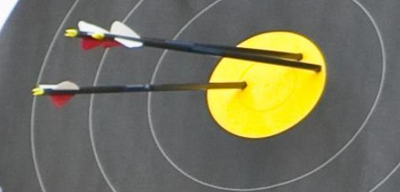

HIT THE GOLD ! - DANS LE JAUNE !

